

Estudo de Viabilidade de uma Universidade Distrital

Plataforma de sistemas informatizados de gestão e registro acadêmico

Identificação do Projeto
Nome do Projeto | Desenvolvimento de projeto de pesquisa de uma Universidade do Distrito Federal
Produto | Produto Produto 1: Plataforma de sistemas informatizados de gestão e registro acadêmico
Diretoria | Executiva
Coordenação do projeto | Claudia Maffini Griboski
Consultor | Silvio Cesar Viegas
Data | 16/05/2022

SUMÁRIO

1. APRESENTAÇÃO | 6
2. PRODUTO | 7
PARAMETROS ESTABELECIDOS | 7
3. VISÃO GERAL | 9
3.1. SISTEMAS ACADEMICOS | 9
3.2. SISTEMAS DE GESTÃO | 9
3.3. REQUISITOS FUNCIONAIS | 10
3.4. REQUISITOS NÃO FUNCIONAIS | 11
3.5. REGRAS DE NEGÓCIO | 11
3.6. REQUISITOS TECNOLÓGICOS E SEGURANÇA CIBERNÉTICA | 12
3.7. LEGISLAÇÃO | 13
4. APLICAÇÕES | 14
4.1. APLICAÇÕES EM OUTRAS INSTITUIÇÕES DE EDUCAÇÃO APRESENTADAS NO PRODUTO 1 | 14
5. SISTEMAS APRESENTADOS | 19
5.1. TOTVS | 19
5.2. SIGAA/SIPAC/SIGRH | 20
5.3. SOLIS GESTÃO EDUCACIONAL | 24
6. SISTEMA PRÓPRIO APRESENTADO NO PRODUTO 1 | 26
6.1. DESENVOLVIMENTO DE SISTEMA PRÓPRIO | 26
7. APLICAÇÃO DEFINIDA UNDF | 29
8. REGRA DE NEGÓCIO — REQUISITOS FUNCIONAIS — REQUISITOS NÃO FUNCIONAIS | 30
8.1. SISTEMA ACADEMICO E DE GESTÃO | 30
8.1.1. DOCUMENTOS | 30
8.1.2. PROCESSOS DE MATRICULA | 32
8.1.3. PROCESSOS DA GESTÃO ACADEMICA | 33
8.1.4. PROTOCOLOS | 34
8.1.5. CURSOS | 36
8.1.6. PROCEDIMENTOS ACADEMICOS RELACIONADOS A MATRICULAS | 37
8.1.7. DOCUMENTOS ACADEMICOS RELACIONADOS A GRADUAÇÃO E PÓS-GRADUAÇÃO | 39
8.1.8. CONCLUSÃO DE GRADUAÇÃO | 41
8.1.9. CONCLUSÃO DE PÓS-GRADUAÇÃO | 42
8.1.10. PESQUISA E EXTENSÃO | 42
8.2. LEGISLAÇÃO APLICADA A ÁREA ACADEMICA | 43
8.3. SISTEMA DE GESTÃO | 45
8.3.1. GESTÃO COMPLETA | 45
8.3.2. GESTÃO DE CONTRATOS | 47
8.3.3. COMUNICAÇÃO | 48
8.4. REQUISITOS FUNCIONAIS | 49
8.5. REQUISITOS NÃO FUNCIONAIS | 69
9. INFRAESTRUTURA E SEGURANÇA CIBERNÉTICA | 71
9.1. INFRAESTRUTURA | 71
9.2. SEGURANÇA | 73
9.3. EQUIPES | 75
9.4. ATUALIZAÇÒES E REVISÕES | 76
9.5. SERVIÇOS DE SEGURANÇA DA INFORMAÇÃO | 77
9.6. TREINAMENTO | 78
9.7. CUSTOMIZAÇAO | 78
9.8. SUPORTE TÉCNICO | 78
9.9. INVESTIMENTOS NO SISTEMA ACADEMICO | 78
9.10. HOSPEDAGEM DE SISTEMAS | 79
9.11. INTEGRAÇÃO COM AMBIENTE VIRTUAL DE APRENDIZAGEM | 80
9.12. MANUAIS E DOCUMENTAÇÃO | 80
10. PROTÓTIPO | 81
11. CONSIDERAÇÕES FINAIS | 85
12. REFERÊNCIA BIBLIOGRÁFICA | 87
13. ANEXO 1 | 90
14. ANEXO 2 | 91

APRESENTAÇÃO

Os sistemas acadêmicos e de gestão servem de apoio a tomada de decisão dos gestores de uma Instituição de Educação Superior (IES), possibilitam a transparência das informações e o atendimento a legislações especificas. Os dados disponibilizados, quanto melhor tratados e refinados, permitirão uma tomada de decisão assertiva, rápida e organizada na análise de diversos cenários atuais e futuros com situações mercadológicas, governamentais e, inclusive, de saúde, no caso da pandemia de COVID-19.
Uma IES com um sistema acadêmico e de gestão eficiente tem a capacidade de avaliar evasões, acessos, faturamento, recursos humanos, serviços de secretaria, atendimento a legislação, ou seja, os processos necessários para sua gestão e funcionamento.
O atendimento à legislação é uma das principais funcionalidades do sistema em que temos de destacar os serviços de secretaria e de diploma digital, atendimento a Lei Geral de Proteção de Dados. O atendimento a legislações são garantias das ações de uma IES. Cabe salientar que os processos de sistemas acadêmicos e de gestão, quando construídos por terceiros, necessitam de contratos bem estruturados e detalhados a fim de evitar transtornos de falta de funcionalidades.
A UnDF, inserida neste contexto, necessita ter seus serviços acadêmicos e de gestão completos e devidamente construídos e adaptados as suas necessidades legais, regionais e do próprio negócio, a fim de garantir um processo de gestão e de tomada de decisão.
Sendo a UnDF uma Universidade Distrital, inovadora, com uma responsabilidade social, este relatório servirá de apoio à escolha de um sistema desenvolvido por terceiros ou servirá de apoio para o desenvolvimento de sistema próprio, bem como a uma estratégia de curto prazo de implantação para início das atividades acadêmicas e institucionais com total suporte de um sistema acadêmico e de gestão.

PRODUTO

PARÂMETROS ESTABELECIDOS
Os parâmetros estabelecidos no contrato estabelecem, conforme Cebraspe (2022), a seguinte entrega do Produto 1 — Plataforma de sistemas informatizados de gestão e registro acadêmico:
Apresentar estudo detalhado dos sistemas/ambientes citados anteriormente para no mínimo três IES, justificadas como as mais apropriadas para a estrutura da UnDF, trazendo vantagens e desvantagens de cada um e a viabilidade de uso. Os estudos deverão contemplar, obrigatoriamente, em cada caso, os seguintes aspectos:
- O documento apresenta estudo detalhado de plataformas de sistema informatizado de gestão e de registro acadêmico?
- O estudo foi pautado na realização de benchmarking nas plataformas utilizadas em dez IES federais e/ou estaduais?
- O estudo apresenta análise detalhada sobre, pelo menos, três sistemas informatizados de gestão e de registro acadêmico mais apropriados para a UnDF?
- O estudo apresenta viabilidade de uso e/ou indicação de criação de sistema próprio para a UnDF?
- A análise realizada no estudo levou em consideração aspectos relativos a requisitos tecnológicos?
- A análise realizada no estudo levou em consideração aspectos relativos a regras de negócio?
- A análise realizada no estudo levou em consideração aspectos relativos a custos?
- A análise realizada no estudo levou em consideração aspectos relativos à manutenção do sistema?
- A análise realizada no estudo levou em consideração aspectos relativos à infraestrutura de servidores?
- A análise realizada no estudo levou em consideração aspectos relativos à segurança cibernética?
- A análise realizada no estudo levou em consideração aspectos relativos à necessidade de pessoal qualificado?
- A análise realizada no estudo levou em consideração aspectos relativos à capacidade de alimentação?
- A análise realizada no estudo levou em consideração aspectos relativos a tempos de revisão?
- A análise realizada no estudo levou em consideração aspectos relativos à facilidade de ajustes, correções e inserção de novas funcionalidades?
- Os sistemas informatizados de gestão e de registro acadêmico indicados apresentam recursos de integração com o AVA?
- O documento apresenta o projeto de sistema informatizado de gestão acadêmica e de registro acadêmico?
- O documento com projeto de sistema informatizado de gestão acadêmica e de registro acadêmico contempla os requisitos definidos no P1?
- Foi elaborado projeto de sistema informatizado de gestão acadêmica?

VISÃO GERAL

SISTEMAS ACADÊMICOS
Os sistemas acadêmicos, conforme Wolff (2017), são canais organizados e criados para interação de toda a comunidade acadêmica, em que estudantes, professores, colaboradores têm a oportunidade de acessar, de atualizar, de organizar informações sobre a instituição, sobre os cursos, sobre as disciplinas, além do acompanhamento do progresso da formação, do calendário anual e das notas. Esse sistema centraliza as informações da vida acadêmica do estudante pela IES. Um sistema acadêmico possui as seguintes características:
- Cursos;
- Grade curricular;
- Espaço financeiro;
- Calendário acadêmico;
- Biblioteca;
- Serviços;
- Documentos institucionais;
- Comissão Própria de Avaliação (CPA);
- Secretaria.

SISTEMAS DE GESTÃO
Um sistema de gestão, conforme Souza (2018), é um programa de computador que ajuda a cuidar das atividades de uma empresa. Ele é um software inteligente que tem como objetivo facilitar as atividades do dia a dia, automatizando o máximo de processos possível.
Os resultados apresentados por um sistema de gestão extrapolam o caráter financeiro. Os benefícios podem ser representados por meio de diversos indicadores de qualidade. Veja alguns exemplos:
- diminuição do impacto das atividades na natureza ou, em outras palavras, maior sustentabilidade na utilização dos recursos na empresa;
- maior segurança para os funcionários;
- melhoria nos índices de satisfação interna;
- aumento da qualidade de vida na comunidade em que a empresa atua.
O sistema de gestão, conforme Souza (2018), é uma aplicação destinada à gestão de tarefas que são realizadas. O foco do sistema é a automação de processos operacionais, tornando-se uma ferramenta essencial para o bom andamento das atividades de qualquer negócio. Sendo assim, o gestor e sua equipe de trabalho podem se dedicar a atividades estratégicas que potencializam o empreendimento. O sistema de gestão, conforme esse autor, é responsável por centralizar as informações da Instituição; passa-se, portanto, a ter uma visão mais ampla de tudo o que acontece. Isso facilita bastante a tomada de decisões. Existem dois tipos de sistemas de gestão de negócios:
Planejamento de Recursos da Empresa: O sistema tem a função de controlar e acompanhar os recursos financeiros do seu negócio, assim como a parte fiscal. O sistema gerencia informações de faturamento e compras, tarefas administrativas, dados dos colaboradores, recebimento de receitas, pagamento de despesas e tributos aplicados nos processos envolvidos. Ele ajuda inclusive na otimização das vendas. (Souza, 2018).
Gestão de Relacionamento com o Cliente: É uma ferramenta que permite a gestão dos contatos que a empresa estabelece com seus leads, com o objetivo de transformá-los em clientes e conseguir mantê-los fidelizados. (Souza, 2018).

REQUISITOS FUNCIONAIS
A diferença entre requisito funcional e regra de negócio, conceitualmente falando, é que o requisito funcional se refere a “o que o sistema deverá fazer”, enquanto a regra de negócio refere-se a “como o sistema deverá fazer”.
Os requisitos funcionais da Engenharia de Requisitos nada mais são do que processos diretamente ligados à funcionalidade de um determinado software. Por meio deles, é possível descrever as funções que precisarão ser executadas ao longo do processo. Alguns exemplos práticos são:
- O software deverá permitir que o cadastro de clientes seja efetuado;
- O software deverá permitir que haja uma geração de relatórios acerca do desempenho de vendas em um mesmo semestre;
- O software deverá permitir que o pagamento das compras com cartão de crédito seja aceito.

REQUISITOS NÃO FUNCIONAIS
Os requisitos não funcionais (RNF) são aqueles que não interferem diretamente no desenvolvimento do sistema propriamente dito, ou seja, não é um requisito que tem regras de negócios e, portanto, é necessário para determinar o que será feito no software. Em vez disso, os RNF são requisitos que estabelecem como o sistema se comportará em determinadas situações.
Em outras palavras, apesar de não interferirem em suas funcionalidades básicas, são necessidades que podem impactar no objetivo final do software se não forem contempladas em tempo de análise e em desenvolvimento do projeto. Portanto, são requisitos que se relacionam com a qualidade do software. Os RNF devem ser:
- Plataforma onde o software irá rodar;
- Desempenho do sistema;
- Requisitos de infraestrutura;
- Requisitos de segurança;
- Desempenho;
- Disponibilidade;
- Segurança;
- Usabilidade;
- Compatibilidade;
- Confiabilidade;
- Requisitos legais.

REGRAS DE NEGÓCIO
Regras do negócio, segundo ROSCA et al. (1997), são uma nova categoria de requisitos do sistema que representam decisões sobre como executar o negócio e são caracterizadas pela orientação do negócio e sua tendência às mudanças. LEITE & LEONARDI (1998) entendem regras do negócio como sendo diferente de requisitos:
Regras do Negócio são declarações sobre a forma da empresa fazer negócio. Elas refletem políticas do negócio. Organizações têm políticas para satisfazer os objetivos do negócio, satisfazer clientes, fazer bom uso dos recursos, e obedecer às leis ou convenções gerais do negócio. Regras do Negócio tornam-se requisitos, ou seja, podem ser implementados em um sistema de software como uma forma de requisitos de software desse sistema. (LEITE & LEONARDI, 1998).
O principal argumento de LEITE & LEONARDI (1998) é que regras do negócio são declarações-resumo, as quais podem ser implementadas em diferentes formas por diferentes procedimentos. GOTTESDIENER (1997) sugere:
[...] que regras do negócio podem oferecer muitos benefícios: rapidez no desenvolvimento de software, melhor qualidade dos requisitos, facilidade de mudança e balanceamento entre flexibilidade e controle centralizado. O autor considera ainda que ao permitir que regras do negócio sejam definidas e gerenciadas separadamente, fazendo uma ligação com a Engenharia de Software, gerando e mantendo aplicações dessas regras, tem-se um excelente potencial para evoluir o estado da arte de Sistemas de Informação.

REQUISITOS TECNOLÓGICOS E SEGURANÇA CIBERNÉTICA
São os requisitos não funcionais que consideram, por exemplo, o padrão IEEE-Std 830-1993 [IEEE 1993], que lista um conjunto de 13 requisitos não funcionais a serem considerados no documento de especificação de requisitos de software. Esse padrão inclui, entre outros, requisitos de desempenho, confiabilidade, portabilidade e segurança. O requisito não funcional mostra as características do sistema, em termos de capacidade, desempenho e usabilidade.

Este padrão inclui, dentre outros, requisitos de desempenho, confiabilidade, portabilidade e segurança. O requisito não funcional mostra as características do sistema, em termos de capacidade, desempenho e usabilidade. (FILHO, 2008).

A segurança de software, conforme Filho (2008), é um requisito não funcional, que caracteriza a segurança de acessos não autorizados ao sistema e dados associados não permitidos. Portanto, é assegurada a integridade do sistema quanto a ataques intencionais ou acidentes. Dessa forma, a segurança é vista como a probabilidade de que a ameaça de algum tipo será repelida. Os requisitos de segurança são cada vez mais importantes atualmente e, conforme Filho (2008), devem ser:
Apenas pessoas que tenham sido autenticadas por um componente de controle acesso e autenticação poderão visualizar informações dado que a confidencialidade permite esse tipo de acesso apenas às pessoas autorizadas. As permissões de acesso ao sistema podem ser alteradas apenas pelo administrador de sistemas. Deve ser feito cópias (backup) de todos os dados do sistema a cada 24 horas e estas cópias devem ser guardadas em um local seguro, sendo preferencialmente num local diferente de onde se encontra o sistema. Todas as comunicações externas entre o servidor de dados do sistema e clientes devem ser criptografadas. (Filho, 2008).

LEGISLAÇÃO
O setor educacional passa por importantes mudanças. A educação do futuro é disruptiva, interativa, inclusiva e ágil. Não há como acompanhar essa evolução sem adotar práticas de gestão inovadoras, alinhadas aos propósitos de uma nova realidade.
A legislação para a Engenharia de Software, conforme Filho (2008), é um requisito não funcional em que devem ser atendidas todas as leis, portarias, resoluções que fazem parte do negócio de uma IES, exemplo: Uma Secretaria Acadêmica Digital implica na digitalização de todo o acervo acadêmico (documentos físicos) e na transferência dos seus principais processos para o meio digital, para que já nasçam de forma eletrônica, sem a geração de papéis, atendendo a uma legislação específica e seus prazos.
Um sistema de gestão acadêmica também deve obedecer ao estabelecido na Lei Geral de Proteção de dados (LGPD) criada pela Lei n. 13.709 de 2018 que, conforme o SERPRO (2019), tem como finalidade criar uma segurança jurídica para promover a proteção de dados pessoais de forma global e igualitária a todas as pessoas no território nacional. O SERPRO destaca ainda:
A LGPD estabelece ainda que não importa se a sede de uma organização ou o centro de dados dela estão localizados no Brasil ou no exterior: se há o processamento de conteúdo de pessoas, brasileiras ou não, que estão no território nacional, a LGPD deve ser cumprida. Determina também que é permitido compartilhar dados com organismos internacionais e com outros países, desde que isso ocorra a partir de protocolos seguros e/ou para cumprir exigências legais. (SERPRO, 2019).
Ao tratar sobre responsabilidades, riscos, falhas, o Conselho Nacional do Ministério Público (CNMP, 2020) destaca que:
Há um outro item que não poderia ficar de fora: a administração de riscos e falhas. Isso quer dizer que quem gere base de dados pessoais terá que redigir normas de governança; adotar medidas preventivas de segurança; replicar boas práticas e certificações existentes no mercado. Terá ainda que elaborar planos de contingência; fazer auditorias; resolver incidentes com agilidade. Se ocorrer, por exemplo, um vazamento de dados, a ANPD e os indivíduos afetados devem ser imediatamente avisados. Vale lembrar que todos os agentes de tratamento se sujeitam à lei. Isso significa que as organizações e as subcontratadas para tratar dados respondem em conjunto pelos danos causados. E as falhas de segurança podem gerar multas de até 2% do faturamento anual da organização no Brasil — e no limite de R$ 50 milhões por infração. A autoridade nacional fixará níveis de penalidade segundo a gravidade da falha. E enviará, é claro, alertas e orientações antes de aplicar sanções às organizações. (CNMP, 2020).

APLICAÇÕES

APLICAÇÕES EM OUTRAS INSTITUIÇÕES DE EDUCAÇÃO APRESENTADAS NO PRODUTO 1
A pesquisa realizada envolveu setenta instituições entre públicas e privadas de diversos portes a fim de detectar os sistemas acadêmicos e de gestão mais utilizados. A tabela 1, apresentada a seguir, destaca as instituições e os sistemas acadêmicos empregados:
SIGLA IES | IES | TIPO | SISTEMA | DESENVOLVEDOR
ABEAS | Rede Beneditina | PRIVADA | TOTVS | TOTVS
DIEESE | departamento intersindical de estatística e estudos socioeconômicos | PRIVADA | SOLISGE | SOLIS
ESB | instituto de ensino superior brasileiro | PRIVADA | SEI Plataforma Educacional | SEI
ESIC | ESIC — Business & Marketing School | PRIVADA | JAACAD | SWA
ESPCE | Escola de Saúde Pública do Ceará | PÚBLICA | SOLIS Gestão Educacional | SOLIS
FACENS | Faculdade de Engenharia de Sorocaba | PRIVADA | TOTVS | TOTVS
FACESI | Faculdade Centro Educacional Santa Isabel | PRIVADA | SOLIS Gestão Educacional | SOLIS
CMB | Faculdade CMB | PRIVADA | SUPERLOGICA | SUPERLOGICA
FACULDADE SANTA CASA BH | Faculdade Santa Casa BH | PRIVADA | TOTVS RM | TOTVS
FAIBRA | Faculdade Integrada do Brasil | PRIVADA | CERBRUM | CERBRUM
FAMETRO | Faculdade Metropolitana de Manaus | PRIVADA | SOLIS Gestão Educacional | SOLIS
FAQI | Faculdade QI Brasil | PRIVADA | TOTVS | TOTVS
FAROL | Faculdade de Rolim Moura | PRIVADA | SOLIS Gestão Educacional | SOLIS
FELK | Faculdade Felk | PRIVADA | CERBRUM | CERBRUM
FESP | Fundação de Estudos Sociais do Paraná | PRIVADA | CERBRUM | CERBRUM
FIM | Faculdades Integradas Maria Imaculada | PRIVADA | Sistema de gestão acadêmica Flex Developers | FLEX DEVELOPERS
FIOCRUZ | Fundação Oswaldo Cruz | PÚBLICA | SOLIS Gestão Educacional | SOLIS
FJP | Fundação João Pinheiro - Governo de Minas Gerais | PÚBLICA | SOLIS Gestão Educacional | SOLIS
FMP | Faculdade Municipal de Palhoça | PÚBLICA | SOLIS Gestão Educacional | SOLIS
FPM | Faculdade Patos de Minas | PRIVADA | SOLIS Gestão Educacional | SOLIS
GRUPO A | Grupo A Educação | PRIVADA | SOLIS Gestão Educacional | SOLIS
HCPA | Hospital de Clínicas de Porto Alegre | PÚBLICA | SOLIS Gestão Educacional | SOLIS
IFAM | Instituto Federal do Amazonas | PÚBLICA | SIGAA | UFRN
IFBA | Instituto Federal da Bahia | PÚBLICA | SIGAA | UFRN
IFPR | Instituto Federal do Paraná | PÚBLICA | SIGAA | UFRN
IFRJ | Instituto Federal do Rio de Janeiro | PÚBLICA | SIGAA | UFRN
IFSC | Instituto Federal de Santa Catarina | PÚBLICA | SIGAA | UFRN
INPG | Faculdade Business School | PRIVADA | SOLIS Gestão Educacional | SOLIS
INTELI | Instituto de Tecnologia e Liderança | PRIVADA | Sistema próprio, desenvolvido internamente | INTELI
IPOG | Instituto de Pós-Graduação do RS | PRIVADA | SEI Plataforma Educacional | SEI
PUCPR | Pontifícia Universidade Católica do Paraná | PRIVADA | MANNESOFT | MANNESOFT PRIME
UEMASUL | Universidade Estadual da Região Tocantins do Maranhão | PÚBLICA | SIGAA | UFRN
UERGS | Universidade do Estado do Rio Grande do Sul | PÚBLICA | SOLIS Gestão Educacional | SOLIS
UERN | Universidade do Estado do Rio Grande do Norte | PÚBLICA | SIGAA | UFRN
UFAL | Universidade Federal de Alagoas | PÚBLICA | SIGAA | UFRN
UFBA | Universidade Federal da Bahia | PÚBLICA | SIGAA | UFRN
UFC | Universidade Federal do Ceará | PÚBLICA | SIGAA | UFRN
UFCA | Universidade Federal do Cariri | PÚBLICA | SIGAA | UFRN
UFERSA | Universidade Federal Rural do Semiárido | PÚBLICA | SIGAA | UFRN
UFG | Universidade Federal de Goiás | PÚBLICA | SIGAA | UFRN
UFGD | Universidade Federal Grande Dourados | PÚBLICA | UFGDNET - Desenvolvimento Próprio | UFGD
UFJ | Universidade Federal de Jataí | PÚBLICA | SIGAA | UFRN
UFJF | Universidade Federal de Juiz de Fora | PÚBLICA | SIGAA | UFRN
UFLA | Universidade Federal de Lavras | PÚBLICA | SIGAA | UFRN
UFOB | Universidade Federal do Oeste da Bahia | PÚBLICA | SIGAA | UFRN
UFOPA | Universidade Federal do Oeste do Pará | PÚBLICA | SIGAA | UFRN
UFPB | Universidade Federal da Paraíba | PÚBLICA | SIGAA | UFRN
UFPE | Universidade Federal de Pernambuco | PÚBLICA | SIGAA | UFRN
UFPI | Universidade Federal do Piauí | PÚBLICA | SIGAA | UFRN
UFRA | Universidade Federal Rural da Amazônia | PÚBLICA | SIGAA | UFRN
UFRGS | Universidade Federal do Rio Grande do Sul | PÚBLICA | Sistema Próprio, desenvolvido internamente | UFRGS
UFRN | Universidade Federal do Rio Grande do Norte | PÚBLICA | SIGAA | UFRN
UFRR | Universidade Federal de Roraima | PÚBLICA | SIGAA | UFRN
UFSJ | Universidade Federal de São João del-Rei | PÚBLICA | SIGAA | UFRN
UFSM | Universidade Federal de Santa Maria | PÚBLICA | Sistema Próprio, desenvolvido internamente | UFSM
UNB | Universidade de Brasília | PÚBLICA | SIGAA | UFRN
UNEAL | Universidade Estadual de Alagoas | PÚBLICA | SOLIS Gestão Educacional | SOLIS
UNIAMERICA | UniAmérica — Centro Universitário | PRIVADA | JAACAD | SWA
UNICAMP | Universidade Estadual de Campinas | PÚBLICA | Sistema desenvolvido pelo próprio Centro de Computação da Universidade (CCUEC) | UNICAMP
UNICERRADO | Centro Universitário de Goiatuba | PÚBLICA | SEI Plataforma Educacional | SEI
UNICEUB | Centro Universitário de Brasília | PRIVADA | SGI - desenvolvido internamente + Google Education | UNICEUB
UNIENSINO | Unidade Integrada de Ensino e Educação Profissional | PRIVADA | JAACAD | SWA
UNIFAP | Universidade Federal do Amapá | PÚBLICA | SIGAA | UFRN
UNIFIC | Faculdades Integradas Do Ceará | PRIVADA | CERBRUM | CERBRUM
UNILA | Universidade Federal da Integração Latino-Americana | PÚBLICA | SIGAA | UFRN
UNIR | Universidade Federal de Rondônia | PÚBLICA | SIGAA | UFRN
UNIRIOS | Centro Universitário em Paulo Afonso — BA | PRIVADA | TOTVS | TOTVS
UNIRITTER | Centro Universitário Ritter dos Reis | PRIVADA | ULIFE - Desenvolvimento interno | GRUPO ANIMA
UNIVATES | Universidade do Vale do Taquari | PRIVADA | SOLIS Gestão Educacional | SOLIS
URB | Universidade de Rio Verde | PRIVADA | SEI Plataforma Educacional | SEI
UTFPR | Universidade Tecnológica Federal do Paraná | PÚBLICA | SIGAA | UFRN
Tabela 1: Instituições pesquisadas no uso de sistemas acadêmicos e de gestão
O uso de sistemas acadêmicos e de gestão são destacados no gráfico 1, em que os sistemas mais usados são SIGAA com 42,3%, o Solis Gestão educacional com 19,7% e, com 5,6%, Totvs, Cerbrum e SEI.
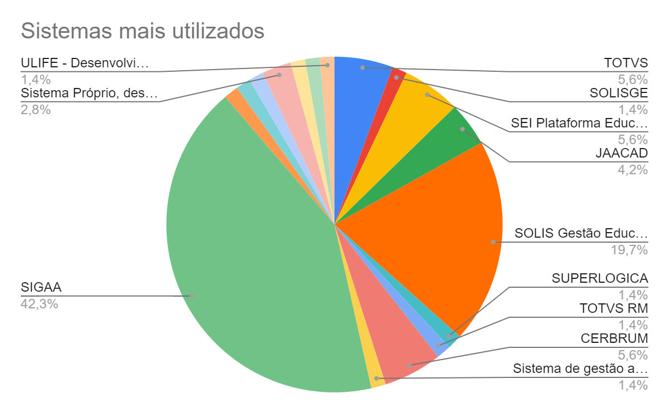
Gráfico 1: Sistemas de gestão mais utilizados

Quanto aos tipos de instituições pesquisadas de acordo com o gráfico 2, temos 59,2% públicas e 40,8% privadas.
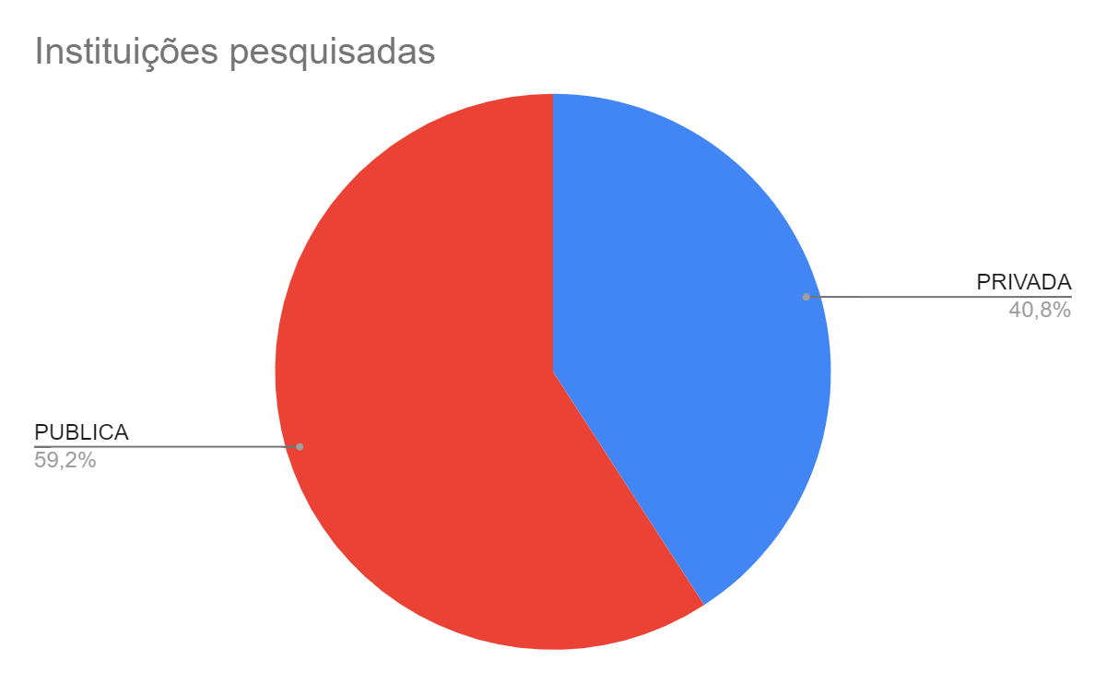
Gráfico 2: Instituições pesquisadas

Tendo em vista o foco de a pesquisa estar em instituições públicas de grande porte, os dados com pelo menos 30.000 estudantes estão divididos em 41 instituições que, conforme o gráfico 3, destacam o uso do SIGAA desenvolvido pela UFRN com 71,4%, o Solis Gestão Educacional com 16,7%, 4,8% das instituições optaram pelo desenvolvimento interno dos sistemas e 2,4% optaram pela SEI, que desenvolveu o SEI plataforma educacional.
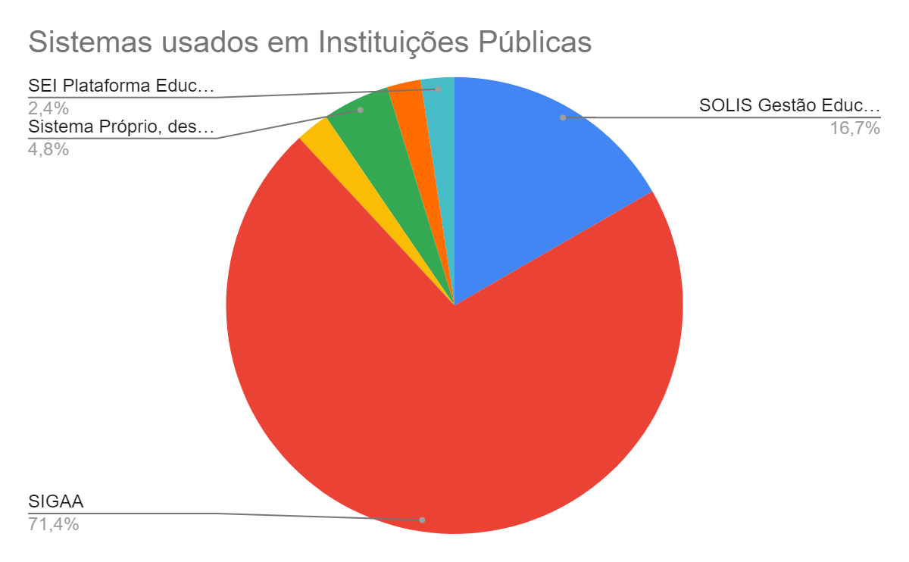
Gráfico 3: Sistemas utilizados em instituições públicas

SISTEMAS APRESENTADOS

Os sistemas acadêmicos definidos nos processos da pesquisa, devido ao número de instituições atendidas e à quantidade de serviços que são aderentes as necessidades da UnDF, foram o SIGAA desenvolvido pela UFRN (71,4%) e o Solis Gestão Educacional desenvolvido pela Solis (16,7%). A possibilidade de desenvolvimento de sistema próprio não é viável neste momento devido ao prazo de desenvolvimento (de 12 a 24 meses), à formação de equipes e à necessidade de operação a curto prazo. Também foram os sistemas que os usuários elencaram com maiores aspectos a observar positivos e negativos (35 pessoas responderam a pesquisa sobre o sistema utilizado).

TOTVS
O TOTVS Gestão Acadêmica, apresentado na figura 1, é um dos aplicativos da linha RM, solução corporativa que reúne os sistemas da TOTVS. Esses aplicativos trabalham de forma integrada, compartilhando, entre si, diversas operações importantes. Permite todos os processos da gestão acadêmica e possui licenciamento.
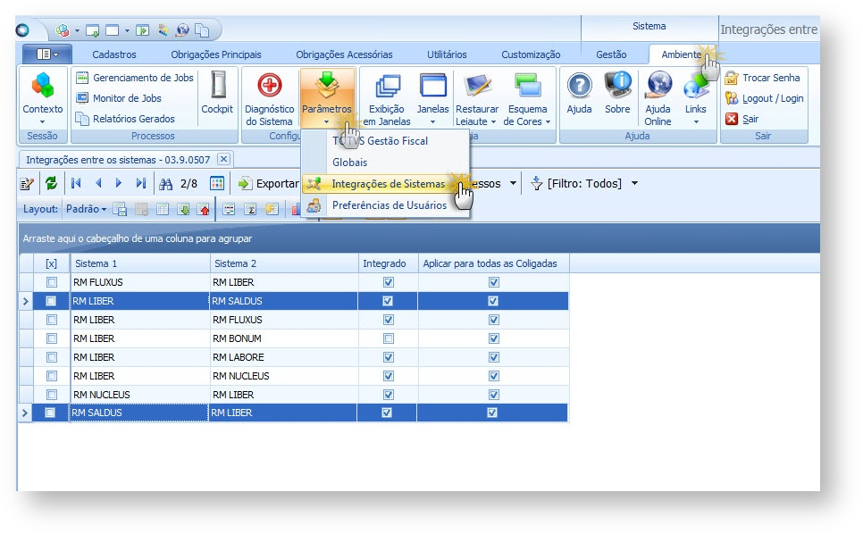Figura 1: TOTVS sistema de gestão acadêmica, fonte: TOTVS, 2020
As características funcionais do TOTVS Gestão Acadêmica visam a administrar as diversas funções de controle financeiro, secretaria, protocolos. O sistema é configurável e permite o sistema de várias filiais (campus e polos). O TOTVS Gestão Acadêmica oferece um cadastro completo dos usuários e controla os processos, atende as normas de secretaria digital e da lei geral de proteção de dados.
O TOTVS Gestão Acadêmica integra-se com os outros aplicativos da TOTVS, de forma a permitir uma completa solução para a administração eficiente do negócio.
As dificuldades do sistema encontram-se no sistema de licenciamento, que, além da quantidade de acadêmicos, cobra um licenciamento por usuário administrativo, além da atualização estar vinculada ao contrato. Caso não ocorra renovação, não há atualização.

SIGAA/SIPAC/SIGRH
O SIGAA, de acordo com UFRN (2020), informatiza os procedimentos da área acadêmica por meio dos módulos de graduação, de pós-graduação (stricto e lato sensu), de ensino técnico, de ensino médio e infantil, de submissão e controle de projetos e bolsistas de pesquisa, de submissão e controle de ações de extensão, de submissão e controle dos projetos de ensino (monitoria e inovações), de registro e relatórios da produção acadêmica dos docentes, de atividades de ensino a distância e um ambiente virtual de aprendizado denominado Turma Virtual. Da mesma maneira que o SIPAC, também disponibiliza portais específicos para reitoria, professores, alunos, tutores de ensino a distância, coordenações lato sensu, stricto sensu e de graduação e comissões de avaliação (institucional e docente). (UFRN, 2022).
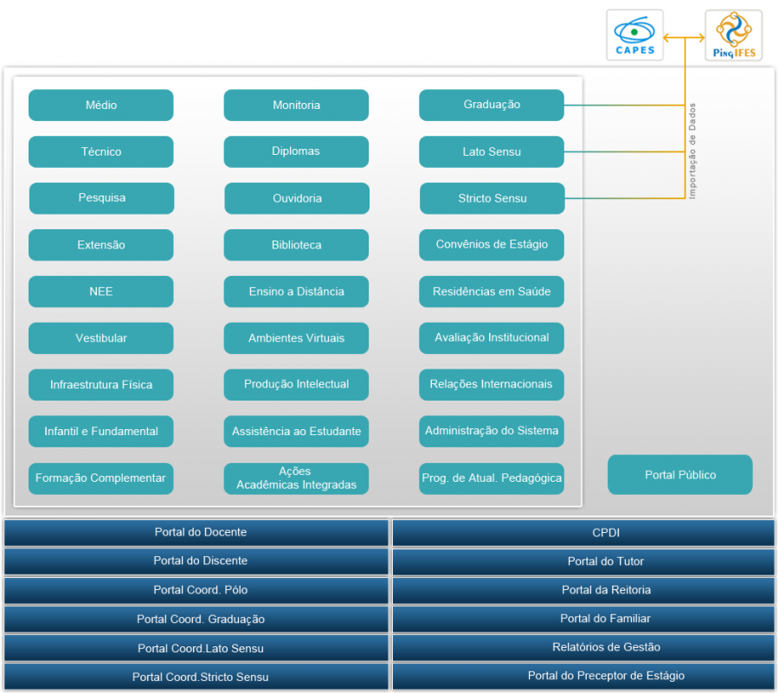
Figura 2: SIGAA Fonte: (UFRN, 2017)

SIPAC — Sistema Integrado de Patrimônio, Administração e Contratos
O SIPAC, conforme UFRN (2017), informatiza os fluxos da área administrativa por meio da informatização de todo o orçamento distribuído no âmbito interno e das requisições que demandam esse orçamento (material, passagens, diárias, suprimento de fundos, auxílio financeiro, prestações de serviço pessoa física e jurídica etc.). Informatiza, também, os almoxarifados (centrais e setoriais), todo o controle patrimonial, as compras e licitações, o controle de atas e pedidos em registros de preços, o acompanhamento de entrega de empenhos (liquidação), o controle de obras e manutenções de bens imóveis, a aquisição de livros pela biblioteca, as faturas de água e energia, o controle dos contratos e convênios celebrados, o fluxo de processos e documentos eletrônicos, o registro e pagamento de bolsistas, o acompanhamento das despesas com automóveis e combustíveis. O SIPAC também disponibiliza portais de informações para os pró-reitores, para a auditoria interna e para a fundação. A figura 3 ilustra os módulos do sistema e alguns relacionamentos com os sistemas estruturantes:
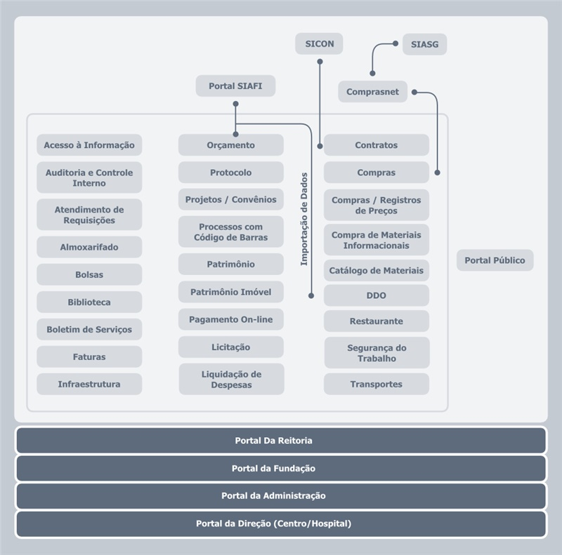
Figura 3: SIPAC Fonte: UFRN (2017).

SIGRH — Sistema Integrado de Gestão e de Recursos Humanos
O SIGRH, conforme UFRN (2017), informatiza os procedimentos de recursos humanos e de planejamento, tais como: marcação/alteração de férias, cálculos de aposentadoria, avaliação funcional, dimensionamento de força de trabalho, controle de frequência, concursos, capacitações, atendimentos on-line, serviços e requerimentos, registros funcionais, relatórios de RH, plano de gestão e metas, dentre outros. A maioria das operações possui algum nível de interação com o sistema SIAPE, outras são somente de âmbito interno.

A figura 4 ilustra o relacionamento entre os módulos:
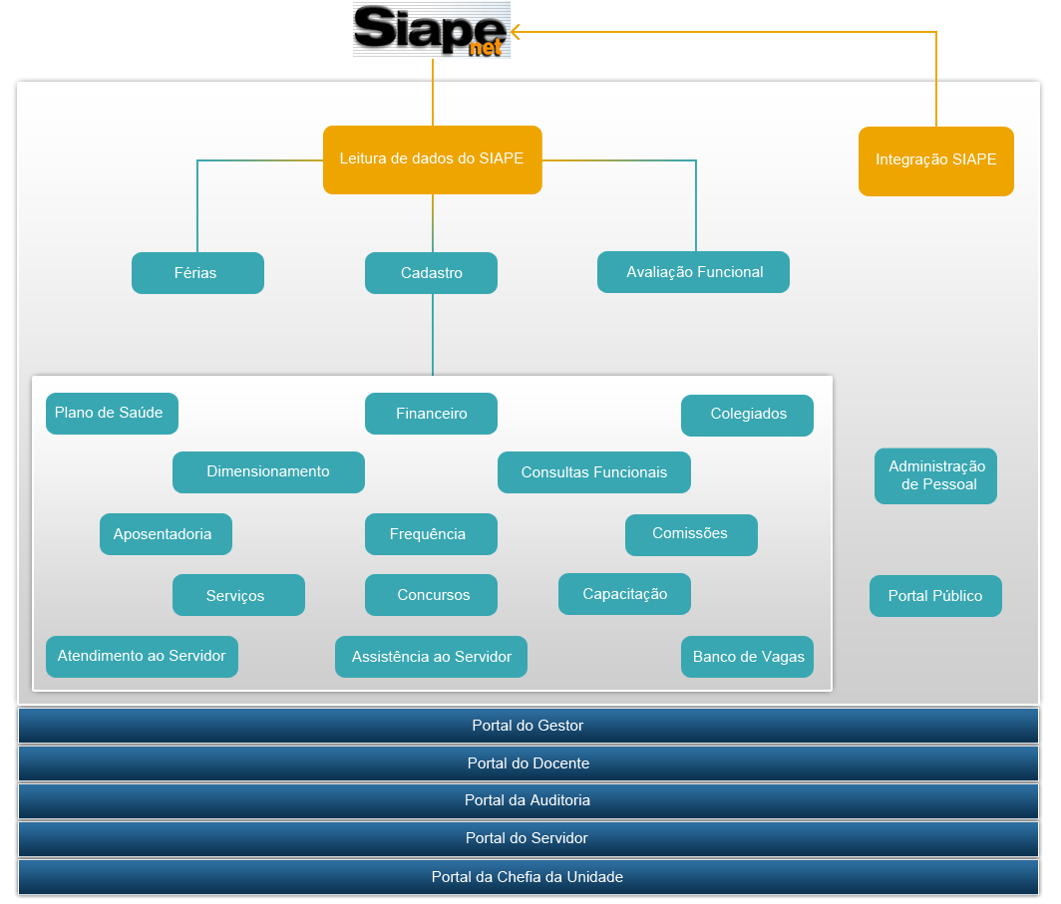
Figura 4: SIAP Fonte: UFRN (2017)
INVESTIMENTO
A resolução n. 051/2020-CONSAD, de 17 de dezembro de 2020, disciplina o relacionamento entre a UFRN e os interessados no licenciamento e na transferência dos Sistemas Integrados de Gestão — SIG-UFRN, bem como sua manutenção, evolução e sustentabilidade financeira. A integra deste documento faz parte do anexo II. O valor da transferência tecnológica segue o tamanho da IES e de seu interesse em participar do sistema de desenvolvimento compartilhado. Atualmente, o valor dessa transferência é de R$ 495.532,00 para perfil V: instituição de ensino acima de 40 mil alunos; deve ser ainda acrescido o valor para a empresa licenciada, que, até o momento da emissão deste relatório, não foi informado, mas em conversas informais foi apresentado o valor de R$ 800.000,00.
Podem ser consideradas empresas cooperadas, conforme capítulo II item “a” da resolução, as que:
a) possuírem capacidade técnica própria ou por meio de empresa licenciada contratada para realizar todos os procedimentos necessários para instalação, configuração, sustentação, evolução específica, replicação de treinamentos, conciliação com a versão de referência, mapeamento de fluxos com os gestores, gestão do projeto, reuniões negociais, dentre outras atividades que são inerentes ao processo de implantação de um sistema de grande porte. (UFRN, 2020).

SOLIS GESTÃO EDUCACIONAL
O SolisGE, de acordo com a Solis (2020), é um sistema desenvolvido para a gestão acadêmica e atende a várias áreas de uma IES, sendo assim, é subdividido em módulos, em que cada um deles atua no sistema de maneira independente dos demais. A forma pela qual o sistema foi desenvolvido possibilita à instituição habilitar apenas os módulos com os quais deseja trabalhar.
- Básico - unidades, prédios, salas, feriados etc.;
- Acadêmico - cursos, turmas, documentos etc.;
- Avaliação institucional;
- Biblioteca;
- Financeiro - receitas e despesas;
- Pedagógico - cursos de curta e média duração;
- Portais - aluno/professor/coordenador;
- Processo seletivo - gestão completa ou importação de dados;
- Protocolo - workflow 100% integrado ao ERP;
- GED - gestão eletrônica de documentos;
- Relacionamento com o cliente;
- Saúde - residência médica e multiprofissional.
O sistema tem as seguintes funções destacadas:
- Recursos humanos - exportação de registros para sistemas de folha;
- Contabilidade - exportação movimentações para contabilidade;
- Gestão à vista — dashboards;
- Ouvidoria institucional;
- Central de serviços digitais;
- Automação programada de rotinas;
- Assinatura digital e guarda de documentos acadêmicos;
- Gerador de relatórios. (SOLIS, 2020).

O sistema Solis pode ser observado, com todas as suas funcionalidades, na figura 5.
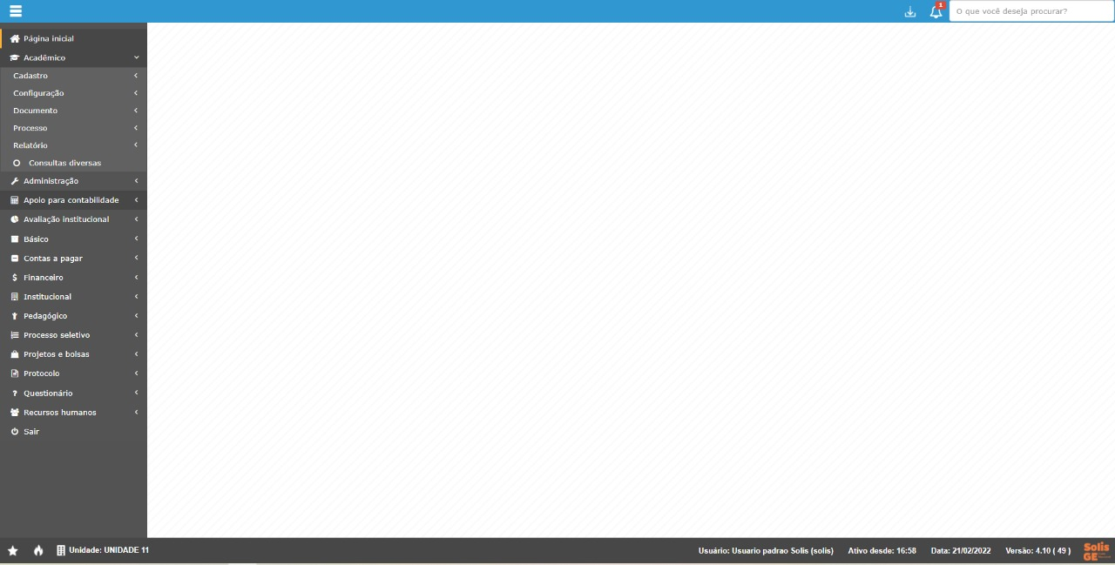
Figura 5: Sistema Solis

SISTEMA PRÓPRIO APRESENTADO NO PRODUTO 1

DESENVOLVIMENTO DE SISTEMA PRÓPRIO
Assim como foi com UFRGS, UFSM, UFRN, é possível o desenvolvimento de sistema próprio, para tal deve ser articulada uma equipe de desenvolvimento de pelo menos:
- 2 DEV;
- 1 testador;
- 1 DBA;
- 8 estagiários;
- 1 analista e cientista de dados.
Essa equipe deve, então, utilizar os regulamentos da CPA da UNDF e as regras de negócio apresentadas neste relatório como base. De acordo com Jun (2021), deve haver as seguintes etapas:
      - Diagnóstico;
      - Concepção;
      - Levantamento e análise de requisitos;
      - Desenvolvimento;
      - Manutenção.
Fase de diagnóstico:
Essa primeira etapa se inicia a partir do primeiro contato com o problema. É necessário o time de tecnologia e o time comercial conhecerem detalhadamente o cliente e seu problema, visando a extrair o máximo de informações para o melhor aproveitamento nas próximas etapas do desenvolvimento. (JUN, 2021).
Alguns dados importantes para essa primeira extração:
      - Origem do problema;
      - Particularidades da situação atual do problema;
      - Prazo estipulado;
      - Exigências principais geradas pelo problema;
      - Abrangência do problema e da solução;
      - Disponibilidade do orçamento para a solução;
      - Urgência para a resolução e entrega do projeto.
Caso o cliente já tenha uma solução bem definida e arquitetada, a próxima etapa é a de levantamento e análise de requisitos. Porém, muitas vezes o cliente traz somente uma ideia inicial do problema que quer resolver, tendo poucas certezas e dados quanto sua solução. Assim, para evitar erros, problemas e frustrações futuras, é necessário realizar a etapa de concepção da solução. (JUN, 2021).
Concepção: feito um (ou mais) diagnósticos com o cliente acerca de seu problema ou produto, é feito, com os dados iniciais coletados, o processo de concepção. Nessa etapa, tem-se como objetivo criar uma ideia para a resolução do problema ou validar, com usuários e a equipe de desenvolvedores, se o design (visual e arquitetural) trazido pelo cliente foi realizado corretamente, alterando-o se houver necessidade. (JUN, 2021).
Nessa etapa, é realizada as principais etapas do Design Thinking: imersão (entendimento do problema), definição (definir o problema a ser resolvido), ideação (gerar soluções para o problema definido) e prototipação (construir e testar as ideias de solução). (JUN, 2021).
Levantamento e análise de requisitos: com as ideias da solução já bem definidas, prototipadas e arquitetadas, é feito o levantamento e a análise de requisitos. A equipe comercial e os desenvolvedores constroem um documento com as informações detalhadas da solução, listando todas as funcionalidades do sistema a ser criado. Mesmo com o cliente tendo validado a etapa anterior (concepção), é importante também seu veredito final em relação às funcionalidades inclusas nesse documento de requisitos (JUN, 2021). Um documento de requisitos comumente tem:
      - Introdução, com propósito do documento, escopo do projeto e explicação da organização do documento;
      - Descrição geral do produto, explicando as principais funções, usuários, restrições, dependências e definições (termos específicos utilizados pela aplicação);
      - Requisitos específicos, que incluem os funcionais e não funcionais da aplicação.
Fase de desenvolvimento: é nessa etapa em que as primeiras linhas de código começam a ser escritas. Como anteriormente, todo o sistema já foi documentado (visualmente e arquiteturalmente), resta aos devs criarem o produto. Vale ressaltar aqui o uso de metodologias ágeis para a melhor e mais rápida criação do projeto, como a metodologia Scrum, em que o projeto é divido em diversas tarefas (sprints) para realizar entregas menores, porém mais eficientes, do produto para o cliente e às lojas virtuais de aplicativos. (JUN, 2021).
Fase de manutenção: com a entrega e a implementação do produto finalizado para o cliente, inicia-se um período de manutenção do produto, isso quer dizer, realizar ajustes no sistema, normalmente arrumando bugs ou modificações menores para a melhor experiência dos usuários e do cliente. (JUN, 2021).
É importante salientar que será necessário realizar a integração do software desenvolvido com o sistema acadêmico.
Para realizar todo o processo de desenvolvimento do software para avaliação institucional, por ele ter uma quantidade básica de módulos, há um prazo estimado de seis meses, mas, para o desenvolvimento de todo o processo de controle estatístico, montagem de relatórios, gráficos e dashboard, será necessário acrescentar mais seis a 12 meses no desenvolvimento — claro que os prazos podem ser reduzidos com aumento de equipe e até por meio de terceirização. Como o início das atividades da UnDF são de curto prazo e o processo de avaliação institucional já se inicia com os ingressantes, neste relatório, apesar de ter todas as informações básicas necessárias para o desenvolvimento de um software próprio, não se recomenda essa solução.

APLICAÇÃO DEFINIDA PARA a UnDF
A aplicação definida pela Comissão da UnDF foi a Solis Gestão Acadêmica. Essa definição ocorreu após a apresentação do Produto 1. Esse relatório apresenta, deste ponto em diante, os requisitos e as funcionalidades dessa aplicação. A figura 6 apresenta o portal da Solis Gestão Educacional também disponibilizada pelo link solis.com.br

Figura 6: Apresenta o portal da Solis Gestão Educacional. Fonte: A pesquisa (2022)

REGRA DE NEGÓCIO — REQUISITOS FUNCIONAIS — REQUISITOS NÃO FUNCIONAIS

SISTEMA ACADÊMICO E DE GESTÃO
O Sistema acadêmico Solis, de acordo com o Produto 1 apresentado, deve atender as seguintes necessidades da IES em sua gestão, conforme IFPR (2010):
    - Organizar e manter atualizado o arquivo de documentos do Acadêmico, Diários de Classe, Calendários, Horários de Aula, Modelos de documentações utilizadas, documentos pertinentes à vida acadêmica, cópia dos registros de diplomas e outros;
    - Emitir toda a documentação referente à vida acadêmica do corpo discente como: Declarações Guia de Transferência, Históricos e outros;
    - Expedir Diplomas e Certificados;
    - Prestar assessoria aos demais setores em matéria de sua competência, como fornecer informações para controle de relatórios, questionários, consultas e outros;
    - Coordenar os processos de solicitação de matrículas, trancamentos e quaisquer outros referentes à vida acadêmica do corpo discente.
    - Coordenar o processo de matrícula/rematrícula dos alunos;
    - Coordenar o arquivo de alunos ingressantes, assim como a manutenção e desenvolvimento dos arquivos;
    - Coordenar as atividades de registro de resultados da avaliação dos segmentos discentes, em parceria com a Direção De Ensino e Coordenação Pedagógica, mantendo o sistema informatizado de controle acadêmico atualizado. (IFPR, 2010).

DOCUMENTOS
As figuras 7 e 8 apresentam algumas das funcionalidades determinadas nos itens A até H:
- Relatórios referentes aos processos seletivos;
- Documentação do discente;
- Calendário acadêmico;
- Abertura de turmas (solicitação realizada pelos coordenadores de curso no início do período letivo);
- Controle de dependências e adaptações (solicitação realizada pelos coordenadores de curso no início do período letivo);
- Ata de formaturas;
- Documentos referentes à colação de grau;
- Resoluções, portarias, leis, entre outros documentos referentes às IES.
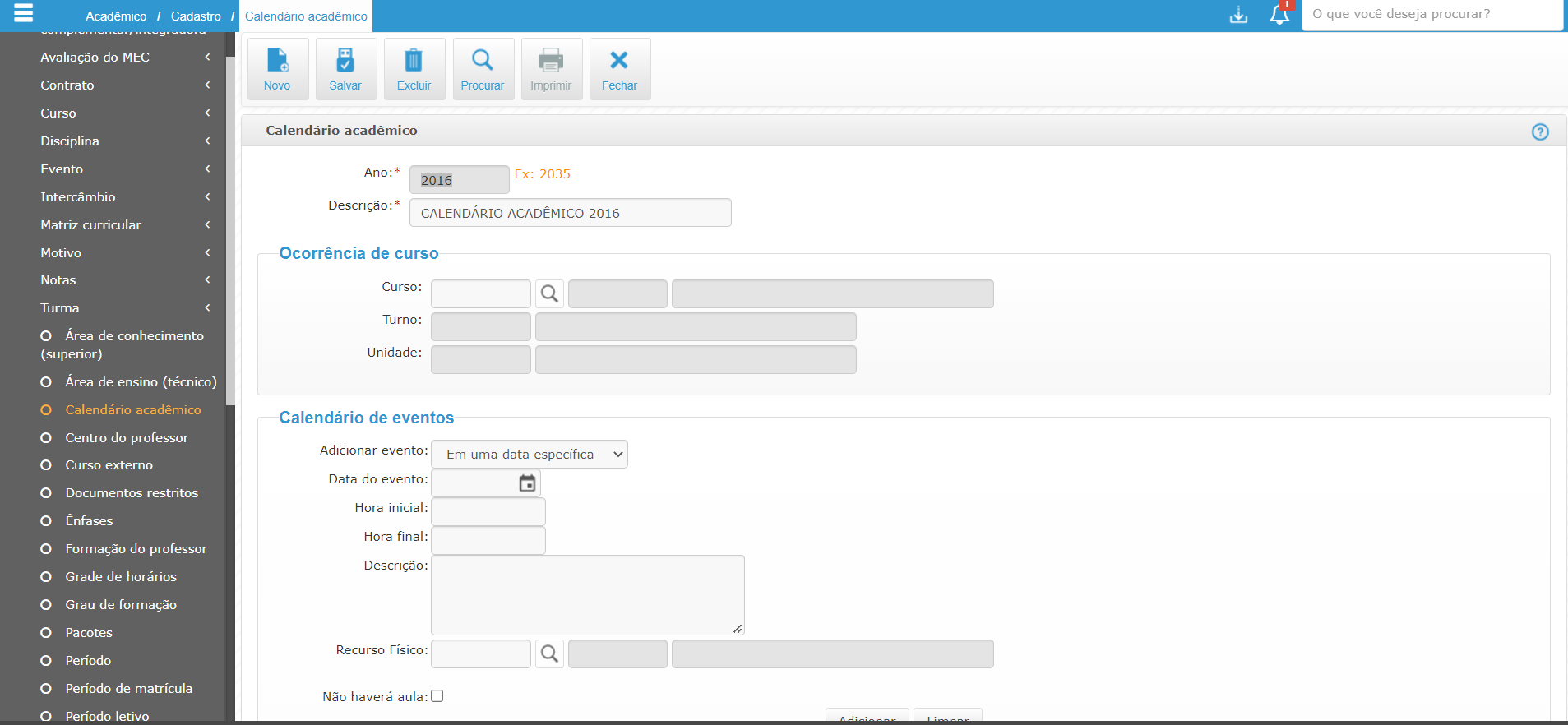Figura 7: Calendário Acadêmico. Fonte: O relatório (2022).
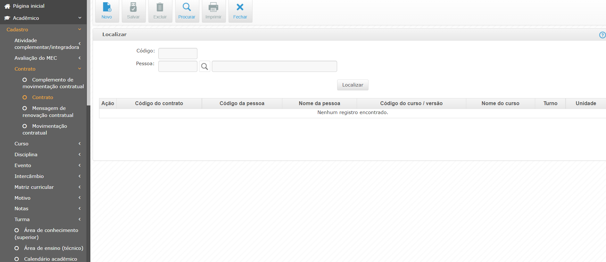Figura 8: Contratos. Fonte: O relatório (2022).

PROCESSOS DE MATRÍCULA
- Coordenar o processo de matrícula, efetuando o registro dos alunos;
- Analisar a documentação dos candidatos ingressantes, procedendo à respectiva habilitação e arquivamento;
- Manutenção do arquivo alfabético e conforme legislação on-line;
- Efetuar o controle de matriculados;
- Acompanhar a vida acadêmica do aluno, atualizando o status do aluno;
- Proceder às alterações cadastrais junto ao sistema acadêmico;
- Emitir declaração de matrícula.
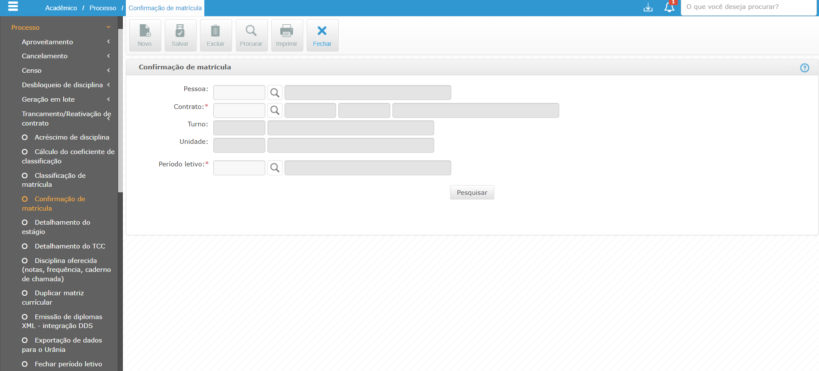Figura 9: Confirmação de Matrícula. Fonte: O relatório (2022).
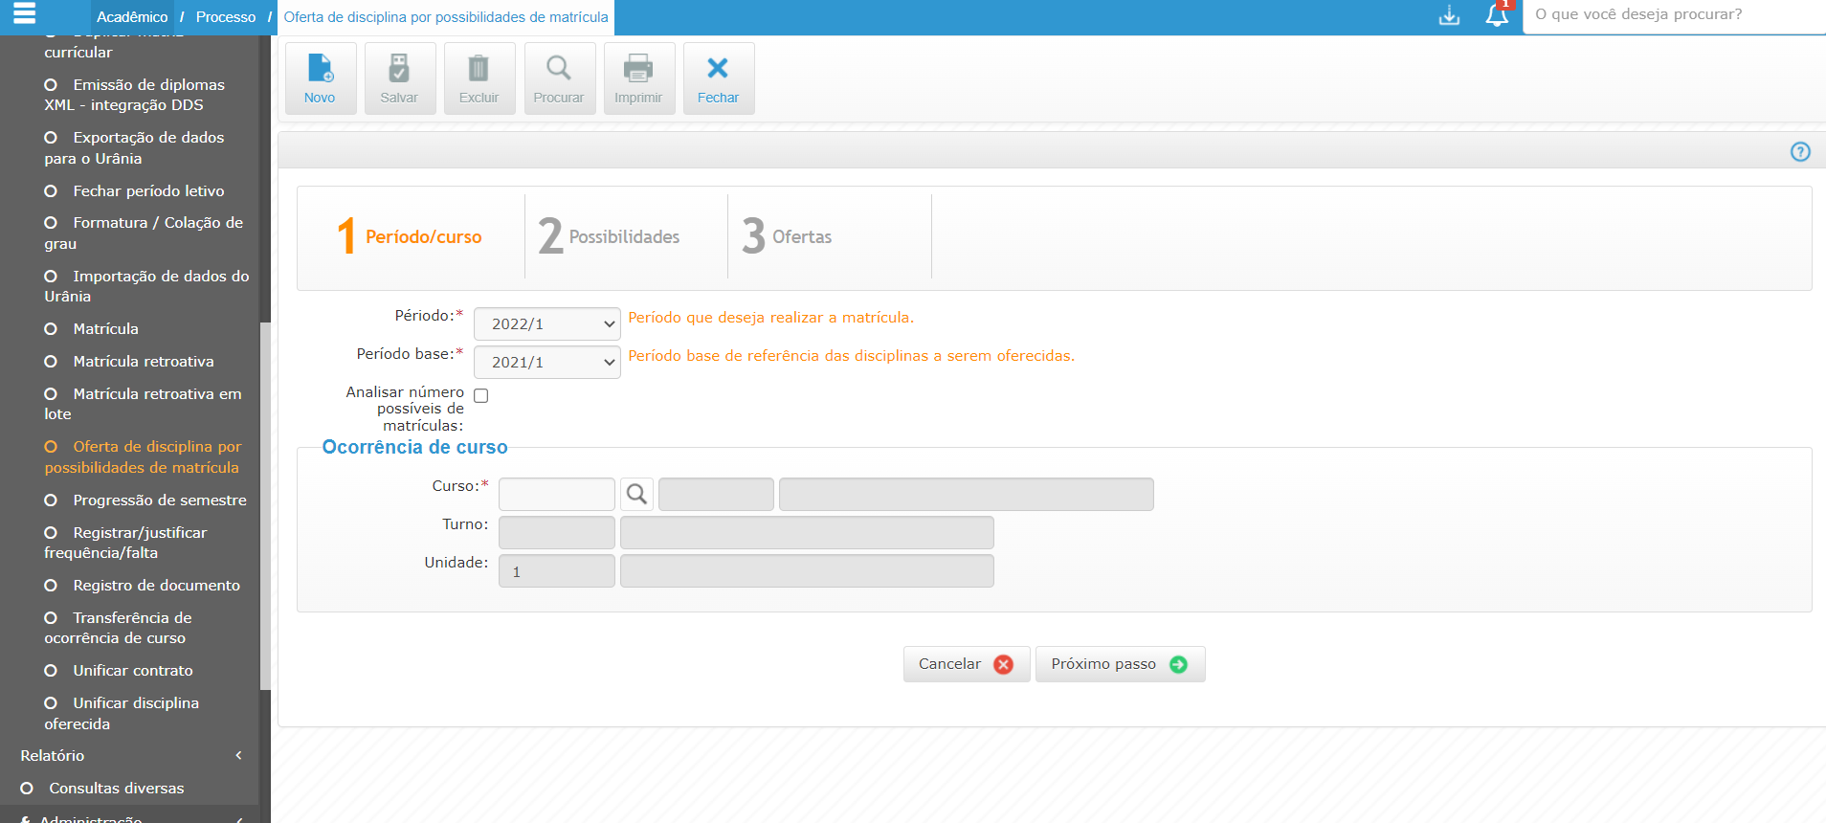
Figura 10: Oferta de disciplinas. Fonte: O relatório (2022).

PROCESSOS DA GESTÃO ACADEMICA
- Inserção dos cursos no sistema, com carga horária e disciplinas/unidades curriculares conforme versão;
- Manutenção das matrizes curriculares no sistema;
- Abertura de turma para matrícula de novos alunos;
- Inserir e cadastrar docentes;
- Realizar tramitações;
- Acompanhar lançamento de notas;
- Emissão dos históricos;
- Emissão dos diplomas;
- Emissão de relatórios diversos.
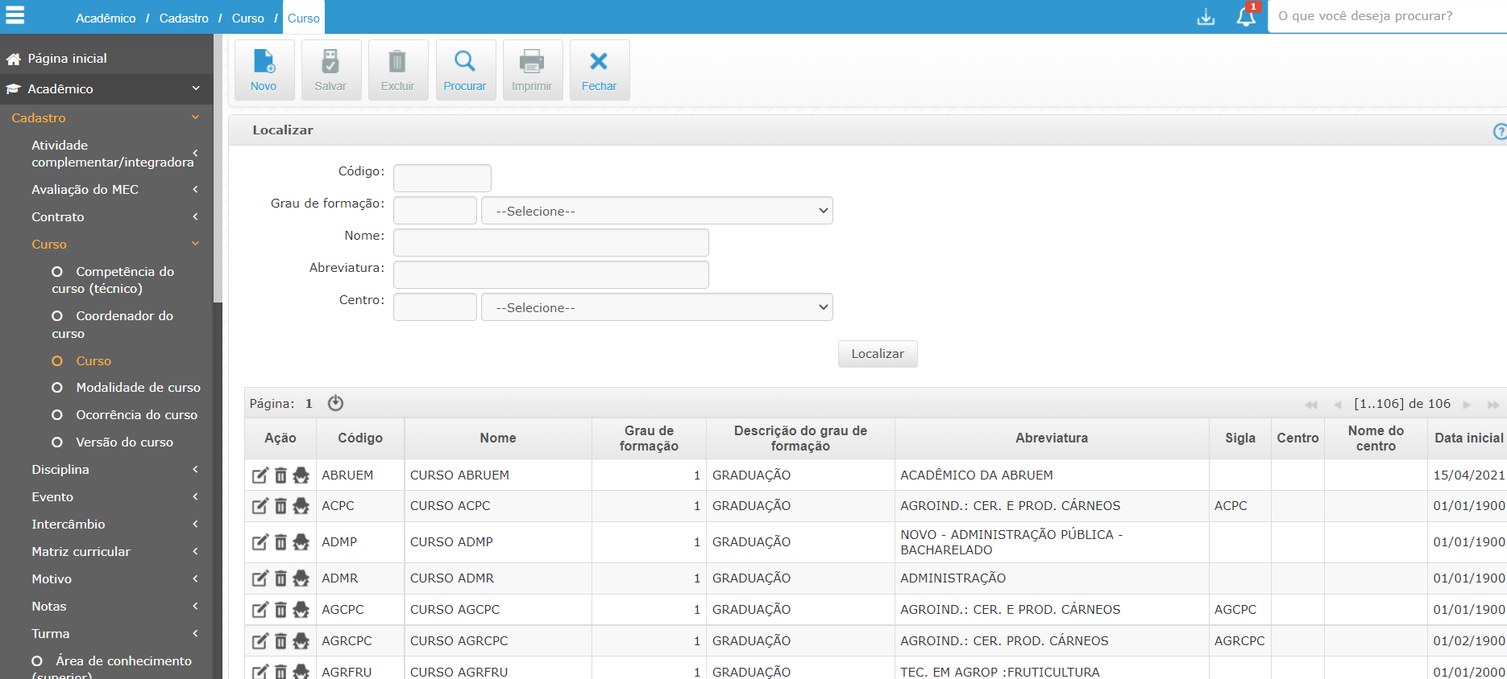
Figura 11: Cursos. Fonte: O relatório (2022).

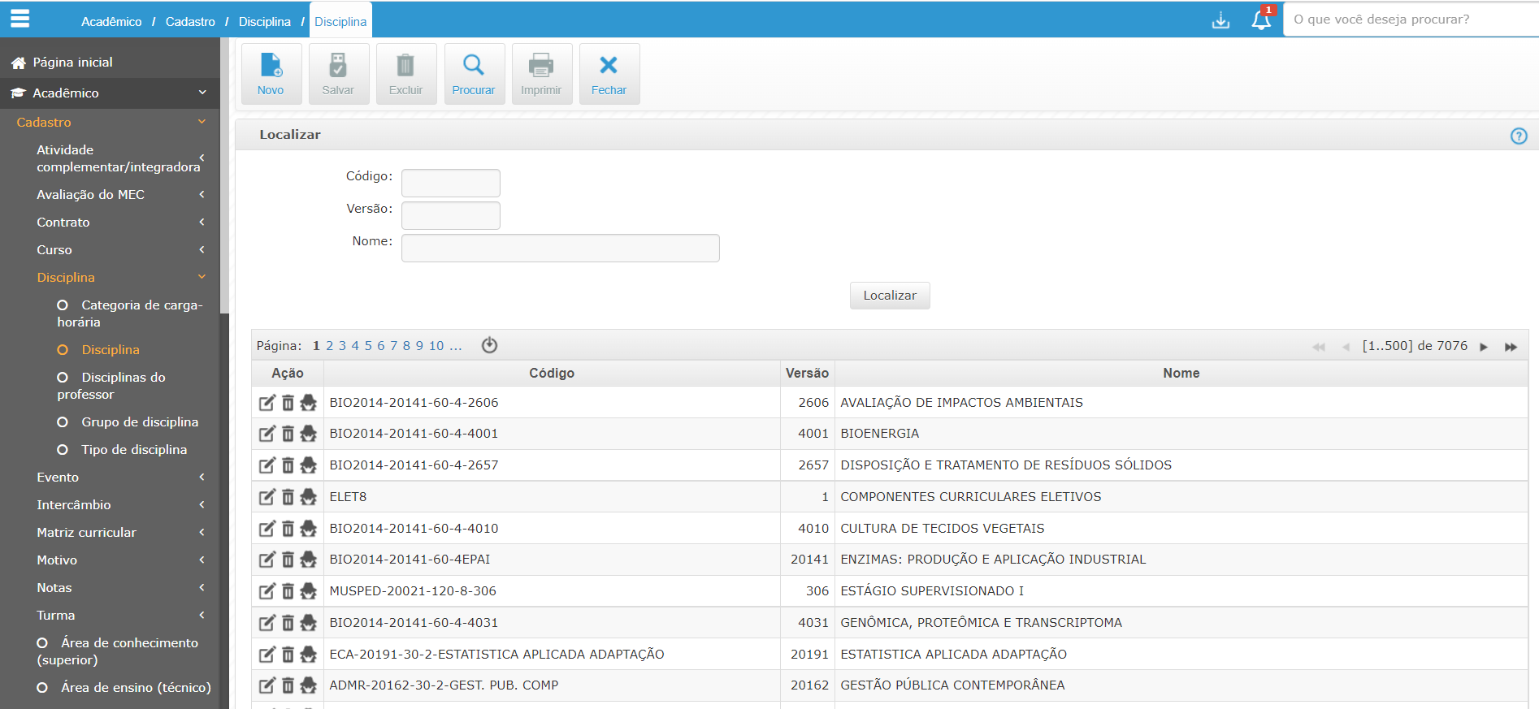
Figura 12: Disciplinas. Fonte: O relatório (2022).

PROTOCOLOS
Para toda e qualquer solicitação, conforme IFPR (2010), o requerente deve protocolar requerimento junto à Unidade de Protocolo da Secretaria Acadêmica. Cabe à unidade de protocolo:
- Fornecer informações do protocolo, com os dados do requerente e com o número do protocolo, conforme o controle numérico de requerimentos;
- Orientar o aluno quanto ao protocolo, observando que existem requerimentos, os quais deverão estar acompanhados de justificativa e/ou documento para análise e comprovação;
- Orientar para quais setores será encaminhado o protocolo;
- Entregar ao solicitante o comprovante do protocolo;
- Informar ao requerente o prazo de entrega do documento ou resposta do serviço solicitado;
- Encaminhar o protocolo ao setor competente para deferimento e/ou indeferimento ou providências necessárias;
- Manter controle via módulo de protocolo, de entrada/processamento/retorno dos protocolos, a fim de não deixar ultrapassar o prazo de entrega do serviço solicitado.
Os dados a seguir, definidos pelo IFPR (2010), devem ser detalhados de acordo com os processos de funcionamento da UnDF quando forem estabelecidas as normativas da gestão acadêmica. As figuras apresentam serviços de protocolo do sistema.
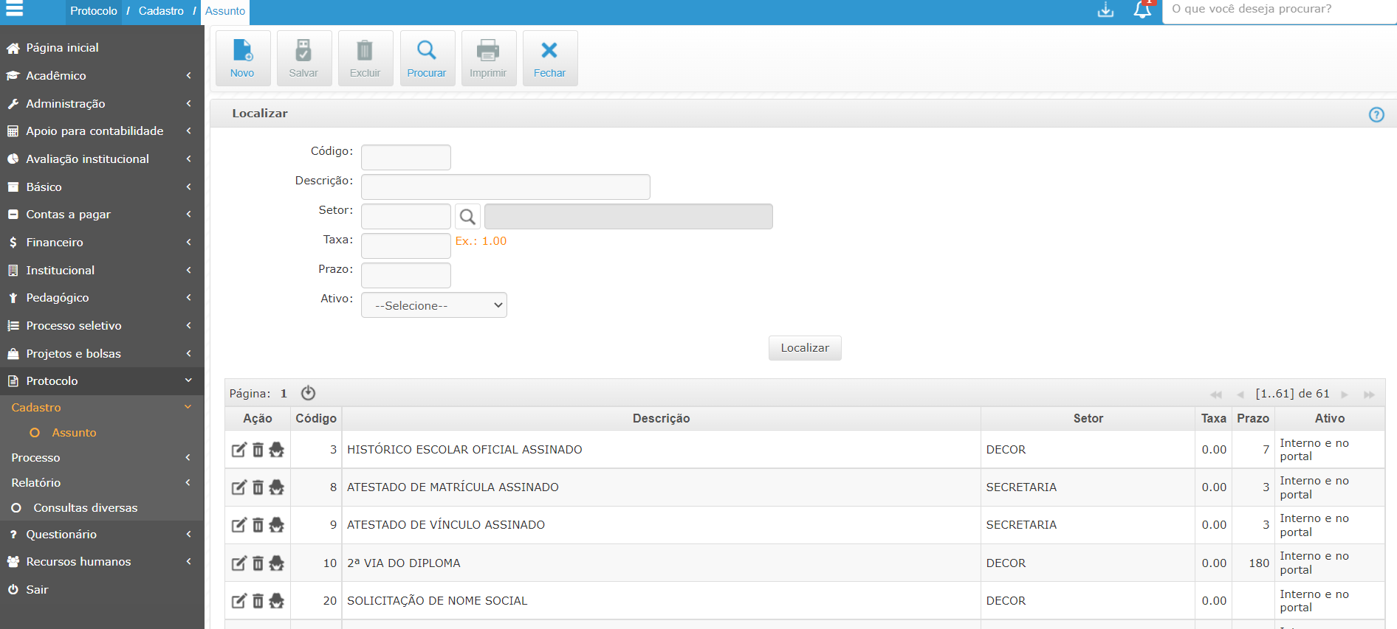Figura 13: Protocolos. Fonte: O relatório (2022)
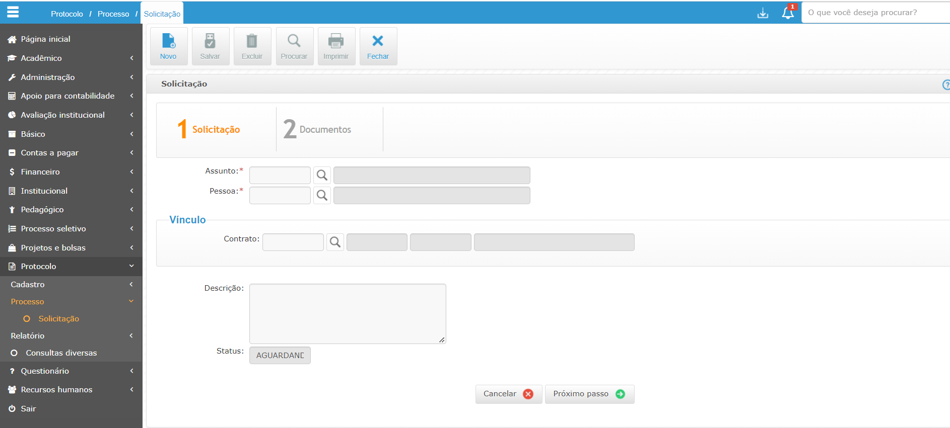Figura 14: Solicitação de Protocolos. Fonte: O relatório (2022)

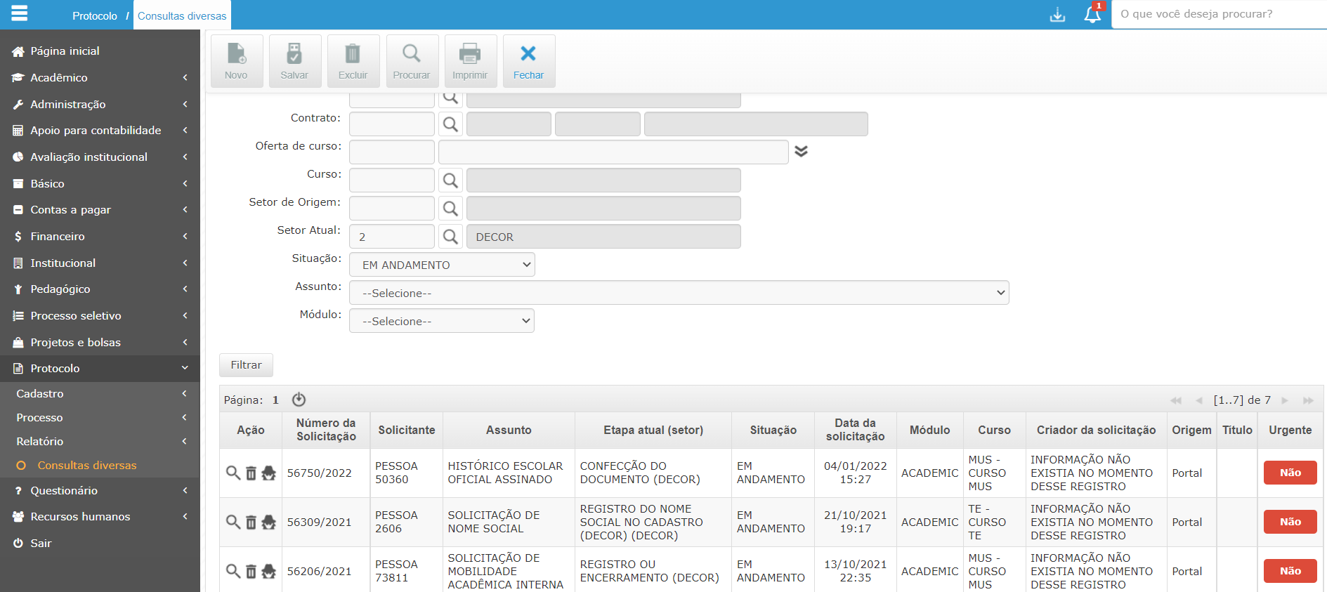Figura 15: Status de Protocolos. Fonte: O relatório (2022)

CURSOS
- Atos (autorização e reconhecimento conforme MEC — Capes);
- Admissão de alunos;
- Processos seletivos;
- Corpo discente;
- Corpo docente;
- Ano letivo/semestre letivo;
- Calendário acadêmico;
- Matriz curricular;
- Projeto Pedagógico do Curso (PPC);
- Dispensa de unidade curricular.
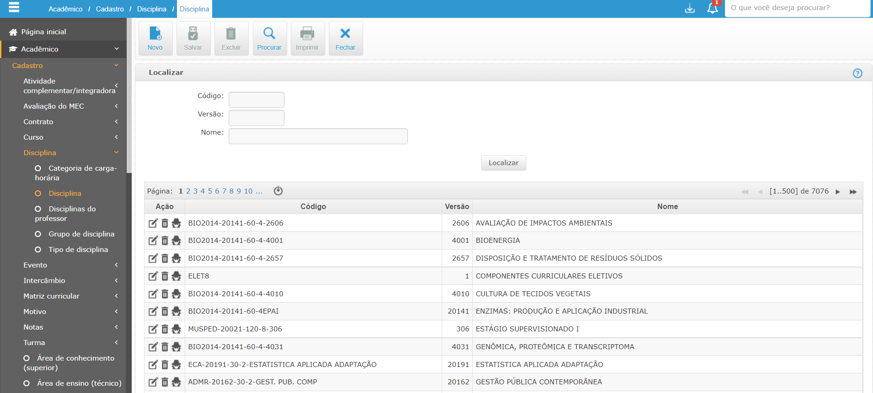Figura 16: Cadastro de disciplinas. Fonte: O relatório (2022)
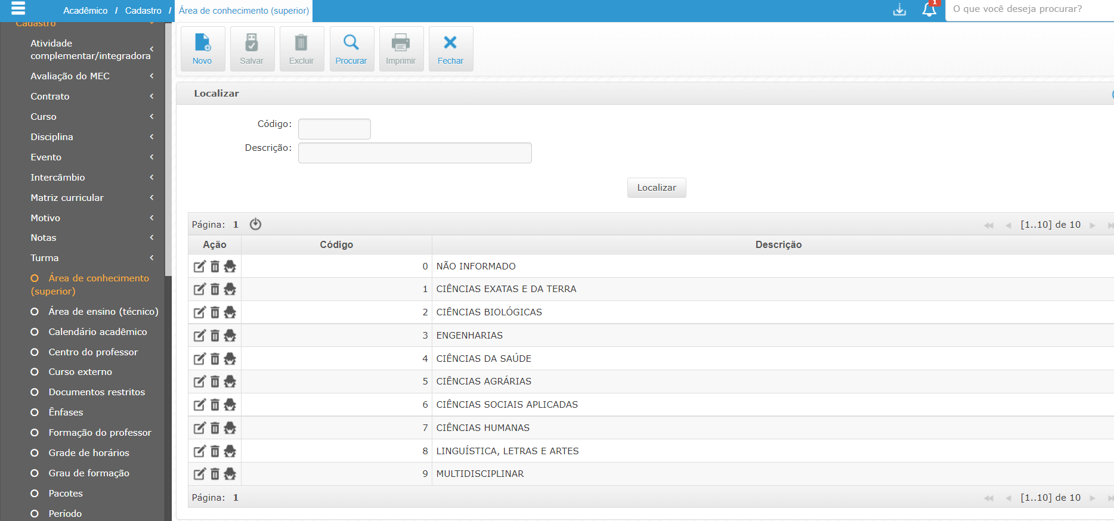Figura 17: Áreas de conhecimento. Fonte: O relatório (2022)

PROCEDIMENTOS ACADEMICOS RELACIONADOS A MATRÍCULAS
- Matrículas;
- Renovação de matrículas (rematrículas);
- Declaração de matrícula;
- Trancamento de matrícula;
- Cancelamento de matrícula;
- Dispensa de unidade curricular;
- Abandono.
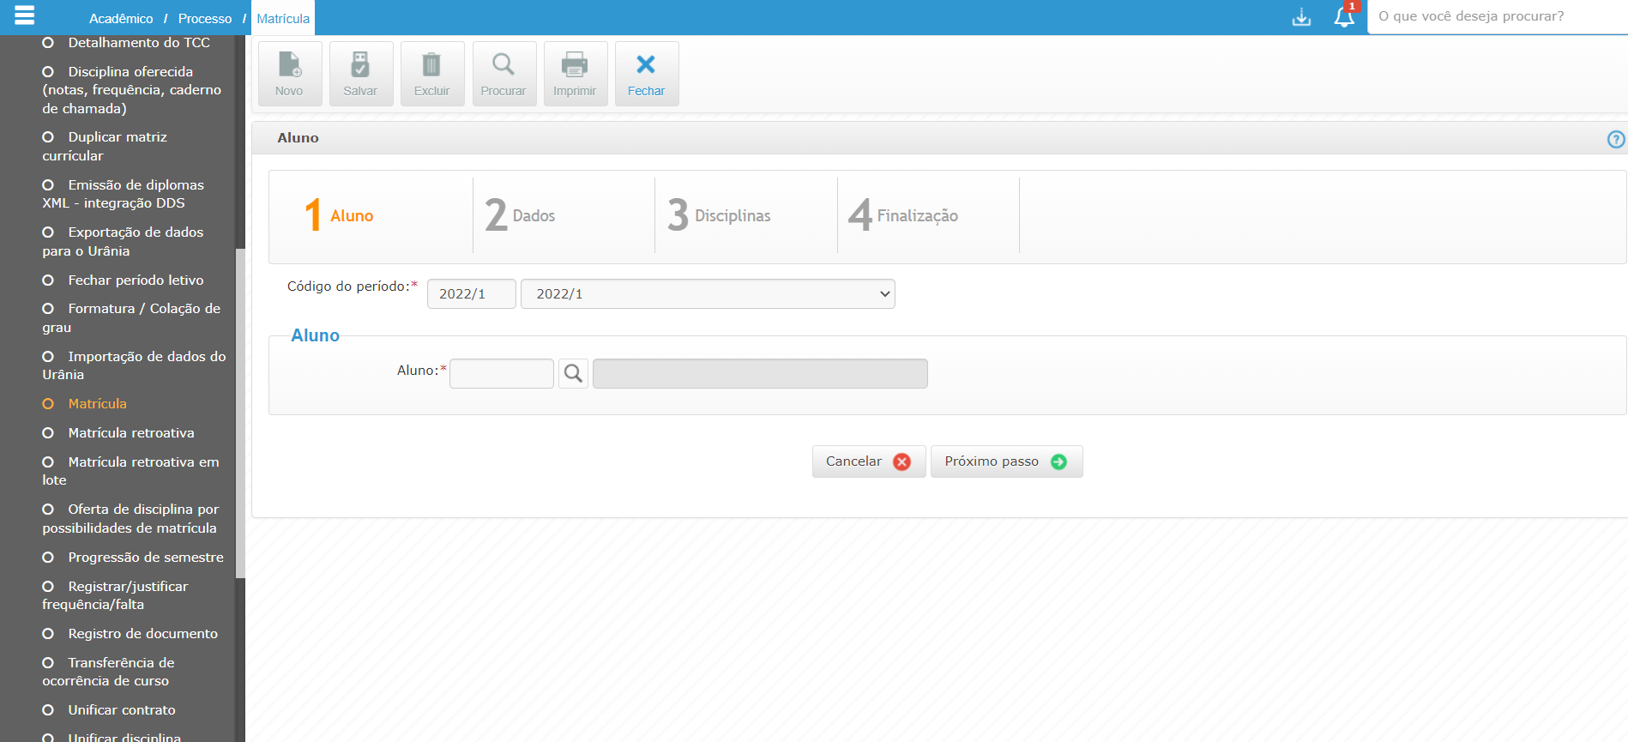Figura 18: Matrículas. Fonte: O relatório (2022)
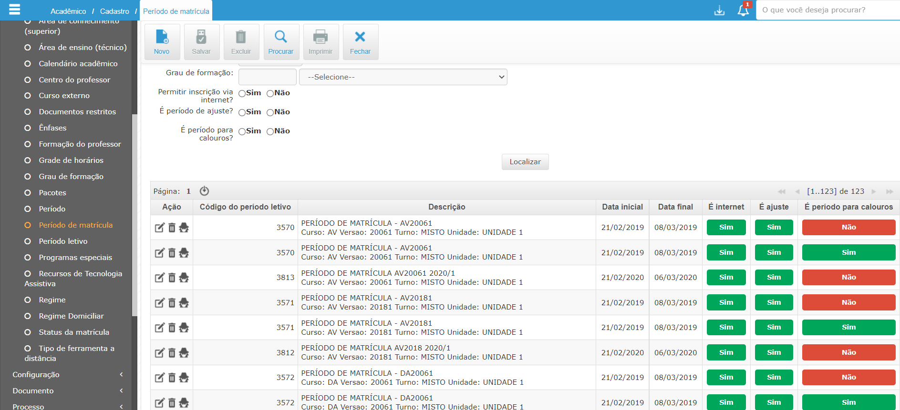Figura 19: Períodos de matrícula. Fonte: O relatório (2022)

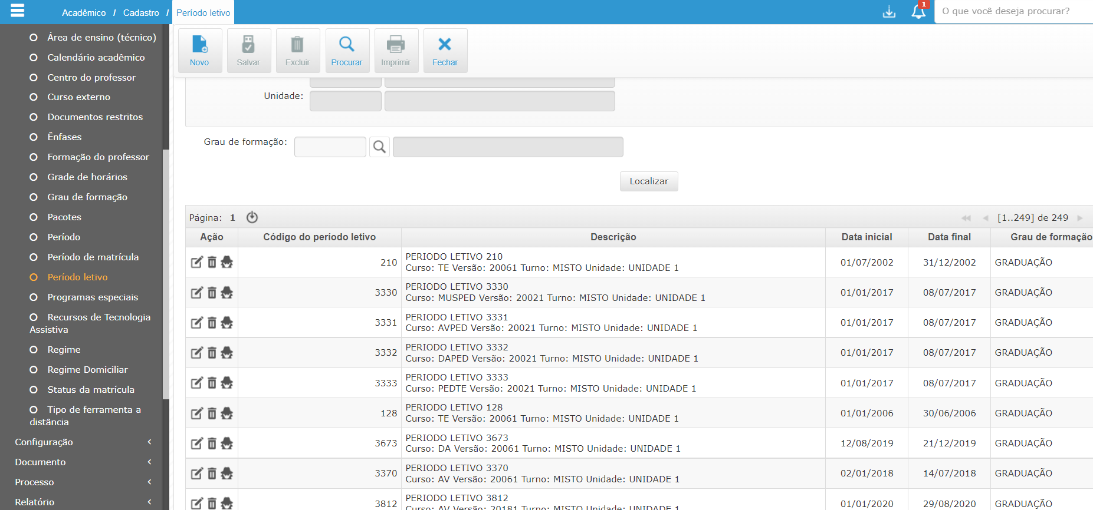Figura 20: Processos seletivos. Fonte: O relatório (2022)
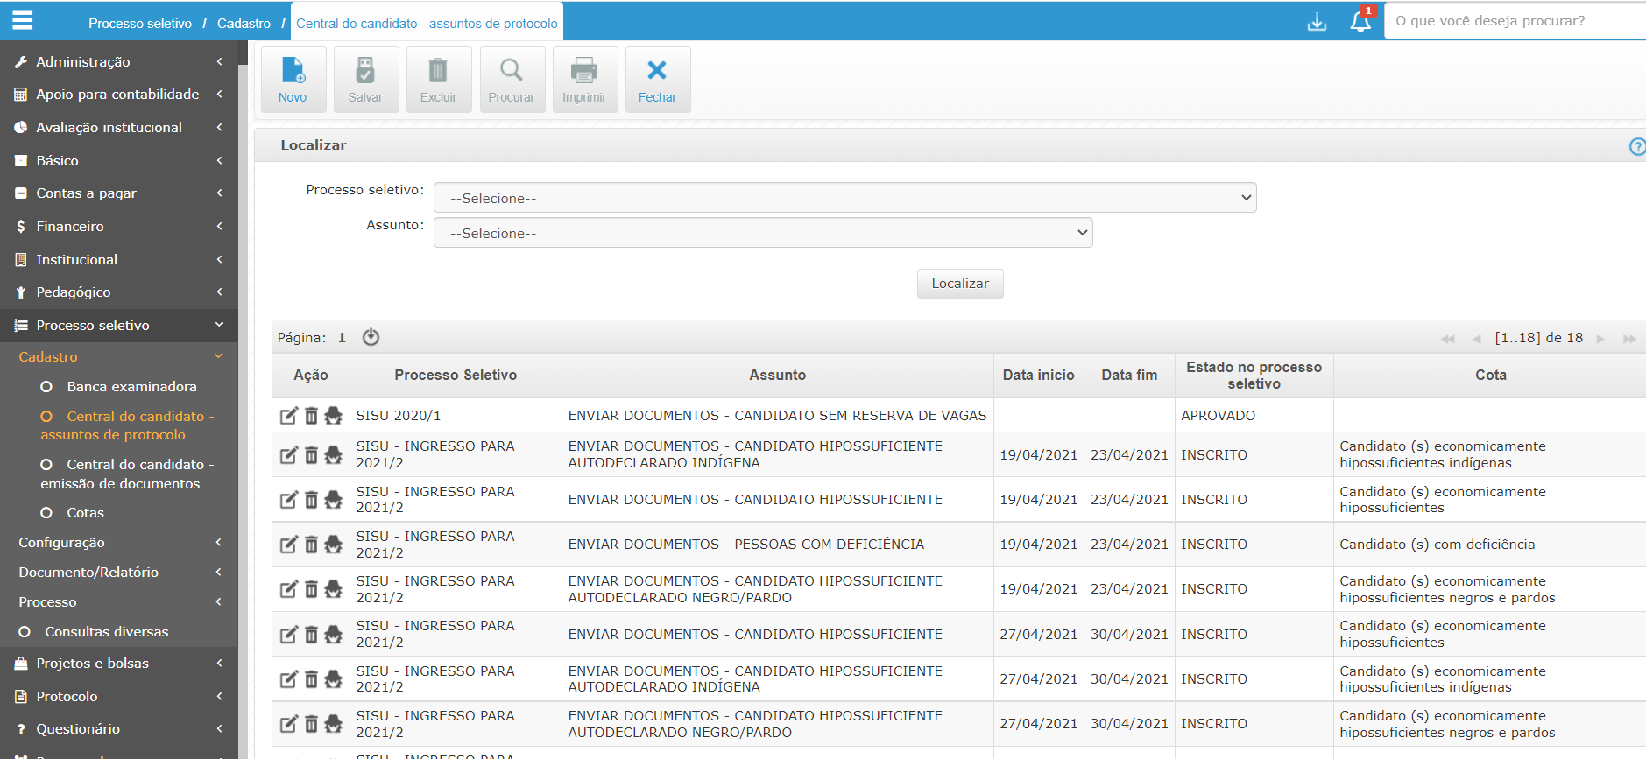Figura 21: Central do Candidato. Fonte: O relatório (2022)

DOCUMENTOS ACADÊMICOS RELACIONADOS À GRADUAÇÃO E À PÓS-GRADUAÇÃO
- Pastas de acadêmicos;
- Pastas de professores;
- Pastas de tutores;
- Diários de classe;
- Atualização do diário de classe;
- Dependência de unidade curricular;
- Reposição de avaliação;
- Retificação de conceito ou frequência;
- Afastamento;
- Transferência para outra IES;
- Histórico escolar.
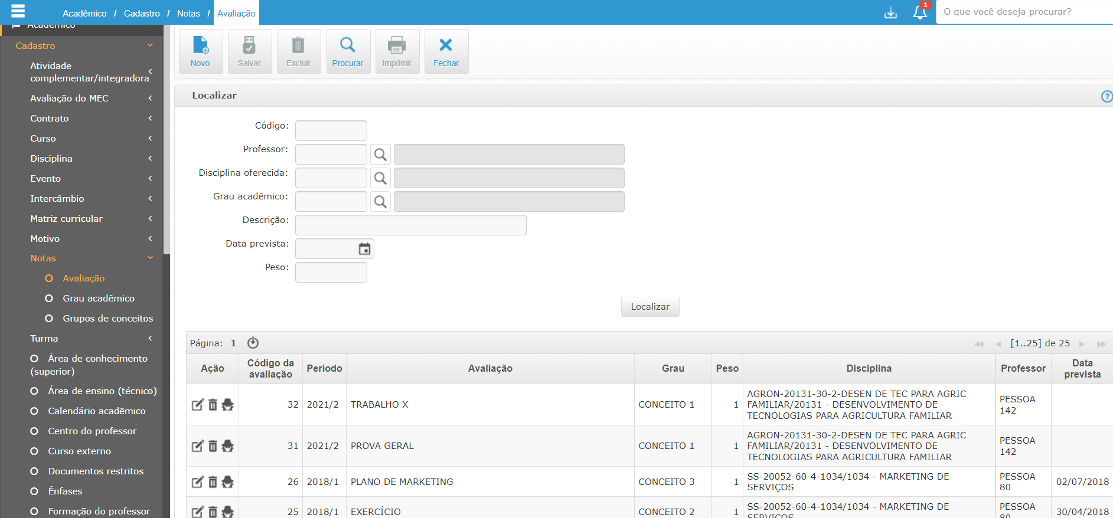Figura 22: Avaliações. Fonte: O relatório (2022)
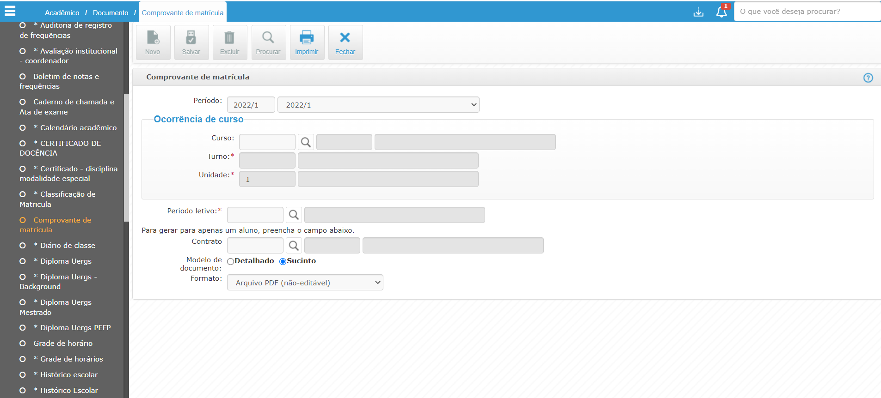Figura 23: Comprovante de matrícula. Fonte: O relatório (2022)
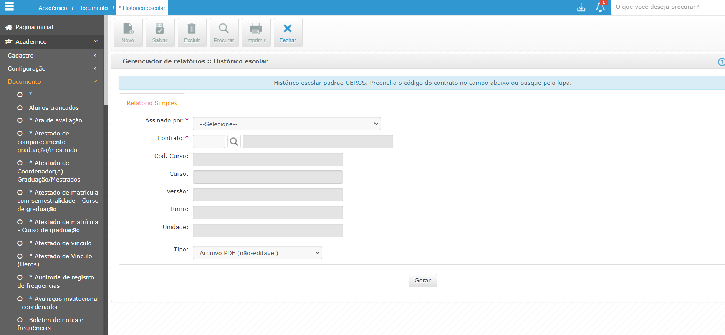Figura 24: Atestados. Fonte: O relatório (2022)
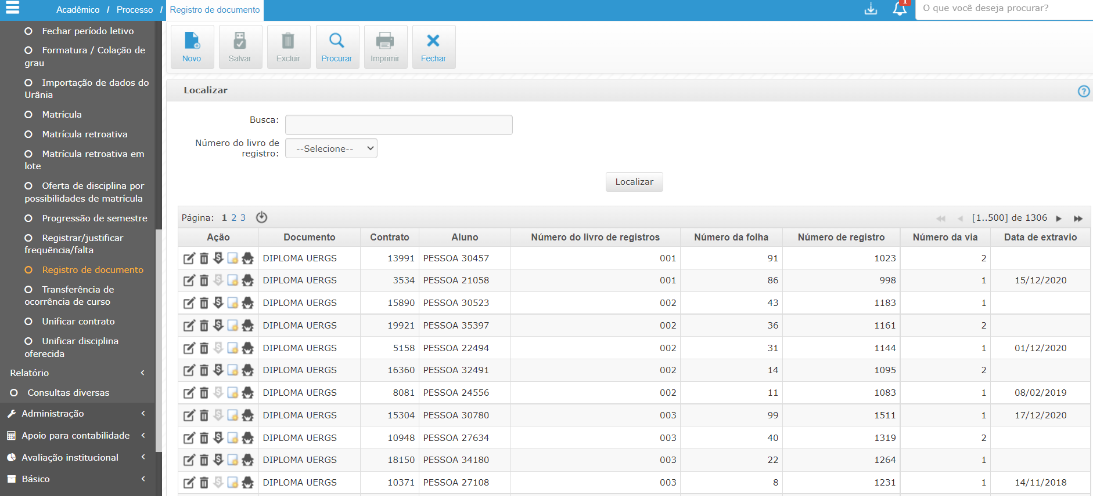Figura 25: Emissão de Certificados e Diplomas. Fonte: O relatório (2022)

CONCLUSÃO DE GRADUAÇÃO
- Colação de grau solene;
- Colação de grau sem solenidade;
- Diploma.
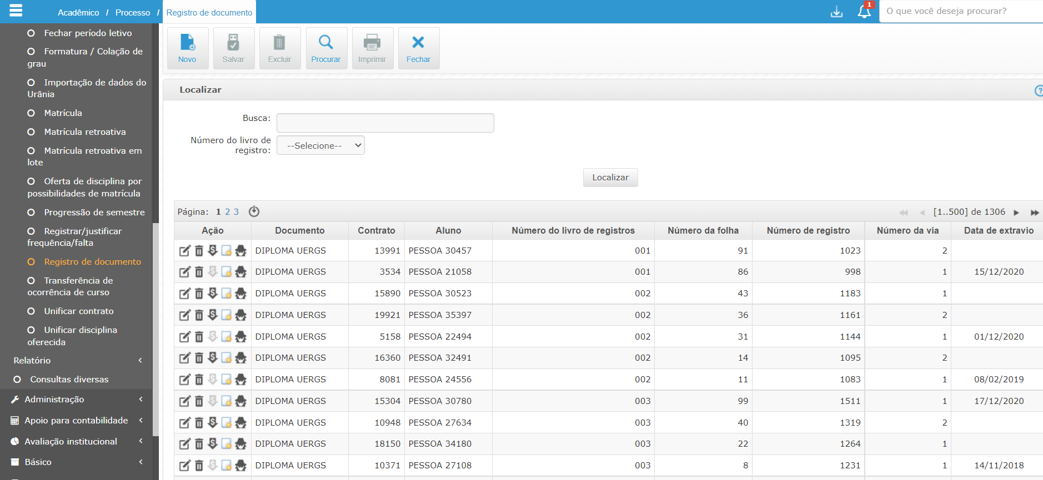Figura 26: Emissão Diplomas. Fonte: O relatório (2022)

CONCLUSÃO DE PÓS-GRADUAÇÃO
- Atender a requisitos conforme programa;
- Certificação.
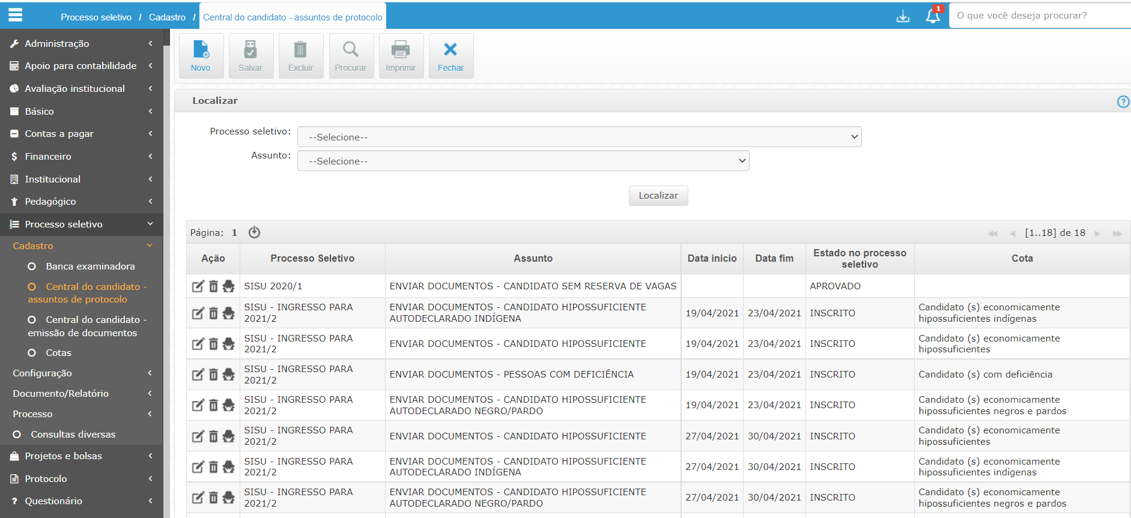
Figura 27: Controle de documentos. Fonte: O relatório (2022)

PESQUISA E EXTENSÃO
- Documentação e comprovação necessária;
- Certificação quando for o caso;
- Intercâmbio.
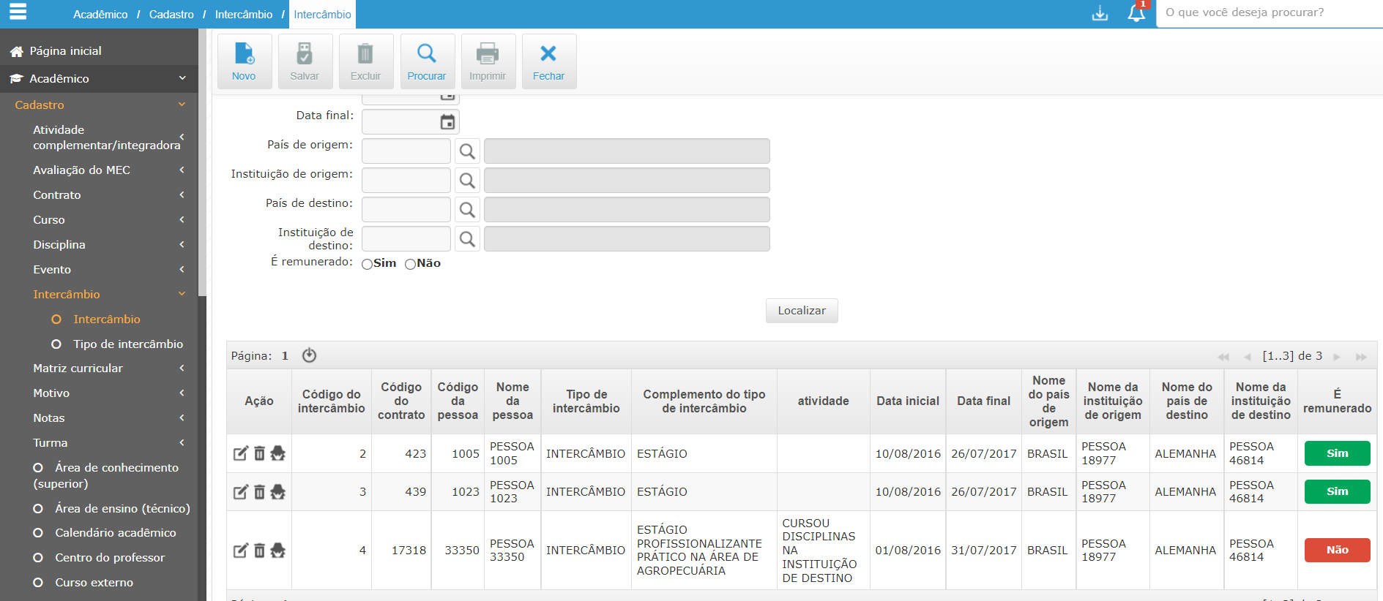Figura 28: Intercâmbios. Fonte: O relatório (2022)
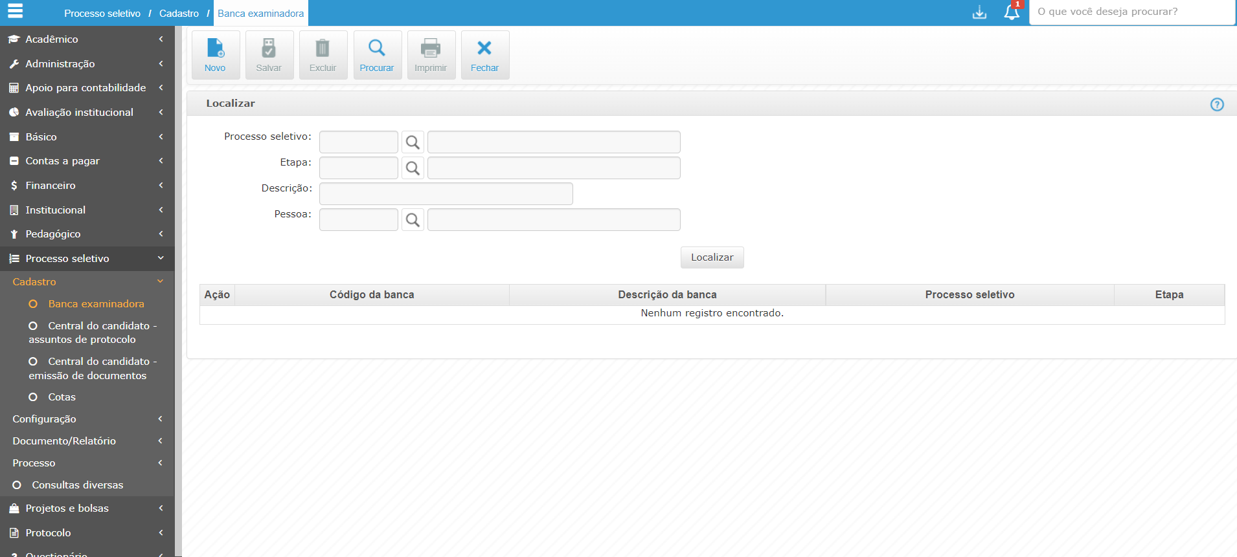Figura 29: Cadastro de bancas examinadoras. Fonte: O relatório (2022)

LEGISLAÇÃO APLICADA À ÁREA ACADEMICA
A Lei de Diretrizes e Bases (LDB n. 9394), conjunto de normas e de processos que regem a educação brasileira, aprovada em 20/12/1996, dispõe sobre os princípios da educação, sobre os princípios e fins da educação nacional, sobre o direito à educação e o dever de educar, sobre a organização da educação nacional, sobre os níveis e modalidades de educação e ensino, sobre os profissionais da educação e ainda sobre os recursos financeiros e disposições gerais e transitórias.
O Decreto n. 9.235 de 2017 — que dispõe sobre o exercício das funções de regulação, supervisão e avaliação das IES e dos cursos superiores de graduação e de pós-graduação no sistema federal de ensino —, é a norma que determina a conversão para o meio digital de todos os documentos que compõem o acervo acadêmico das IES. De acordo com o Art. 104, a conversão deve ser feita “mediante a utilização de métodos que garantam a integridade e a autenticidade de todas as informações contidas nos documentos originais […]”.
O prazo para a digitalização foi definido pela Portaria MEC n. 332, de 13 de março de 2020, que alterou o prazo estabelecido pela Portaria MEC n. 315, de 2018. Segundo a norma, as IES têm até abril de 2022 para implantar completamente o acervo acadêmico digital.
Art. 45. Nos termos do art. 104 do Decreto nº 9.235, de 2017, os documentos e as informações que compõem o acervo acadêmico, independente da fase em que se encontrem ou de sua destinação final, conforme Código e Tabela aprovados pela Portaria AN/MJ nº 92, de 2011, deverão ser convertidos para o meio digital, no prazo de quarenta e oito meses, de modo que a conversão e preservação dos documentos obedeçam aos seguintes critérios: (NR).
Já as Portarias MEC n. 330/2018, n. 1.095/2018, n. 554/2019, regulamentam o diploma em formato digital, que deve ser implementado pelas IES até o dia 31 de dezembro de 2021 — Portaria MEC n. 117/2021 —, ou seja, a partir de janeiro de 2022, os diplomas devem ser emitidos e registrados em formato digital. Ainda sobre o diploma, a Nota Técnica n. 13/2019 e a Instrução Normativa MEC n. 1/2020 estabelecem especificidades técnicas. A Portaria n. 332/2020 estabelece mais dois anos para a virtualização do acervo acadêmico.
A LGPD é a lei n. 13.709, aprovada em agosto de 2018 e com vigência a partir de agosto de 2020. Para entender a importância do assunto, é necessário saber que a nova lei quer criar um cenário de segurança jurídica, com a padronização de normas e de práticas, para promover a proteção, de forma igualitária e dentro do país e no mundo, aos dados pessoais de todo cidadão que esteja no Brasil. E, para que não haja confusão, a lei traz logo de cara o que são dados pessoais, define que há alguns desses dados sujeitos a cuidados ainda mais específicos, como os sensíveis e os sobre crianças e adolescentes, e que dados tratados tanto nos meios físicos como nos digitais estão sujeitos à regulação.
A LGPD estabelece ainda que não importa se a sede de uma organização ou o centro de dados dela estão localizados no Brasil ou no exterior: se há o processamento de conteúdo de pessoas, brasileiras ou não, que estão no território nacional, a LGPD deve ser cumprida. Determina, também, que é permitido compartilhar dados com organismos internacionais e com outros países, desde que isso ocorra a partir de protocolos seguros e/ou para cumprir exigências legais.

SISTEMA DE GESTÃO
Um sistema integrado de gestão é um software que integra os processos das diferentes áreas da IES. O objetivo é combinar os benefícios da especialização de cada área — acadêmica, financeira, administrativa, marketing e relacionamento, TI, entre outros — e a sinergia, a agilidade e a qualidade resultante da integração dos processos. A maximização de resultados por área de forma isolada não significa o melhor resultado para a IES como um todo. A visão sistêmica, levando em conta as diferentes áreas da IES, produz decisões mais coerentes e eficazes. O sistema deve propiciar:
- Economia de recursos: Como o sistema é capaz de integrar todos os processos do seu negócio, isso envolve menos esforço por parte de você e dos seus colaboradores na execução das atividades. Além disso, a solução faz com que você economize recursos, sobretudo de contratação de novos funcionários, uma vez que a sua equipe atual conseguirá realizar com eficiência as tarefas que já têm.
- Redução de falhas nos processos: Ao integrar as ações da sua empresa com o sistema de gestão, você consegue reduzir as chances de falhas nos processos. Afinal, o software faz com que você otimize o tempo de trabalho da equipe. Também é possível prever pontos de melhoria no negócio, pois a unificação das tarefas atribuídas ao sistema ajuda o gestor a tomar as melhores decisões nos processos que acontecem no ambiente de trabalho.
- Padronização de processos: Ao ter um sistema de gestão, um dos primeiros passos é padronizar os processos para que correspondam ao escopo de trabalho do negócio. Assim, o trabalho se torna mais consistente, sobretudo em empresas que se encontram em status de escalabilidade.
- Mais dados sobre o negócio: A principal função do sistema de gestão é permitir o acompanhamento de todas as ações da empresa sob um único viés, gerando relatórios necessários para analisar o quadro atual da empresa e conduzi-la pelo caminho certo. (SOUZA, 2018).
O sistema deve comportar:

GESTÃO COMPLETA
    - Contabilidade;
    - Financeiro;
    - Fiscal.
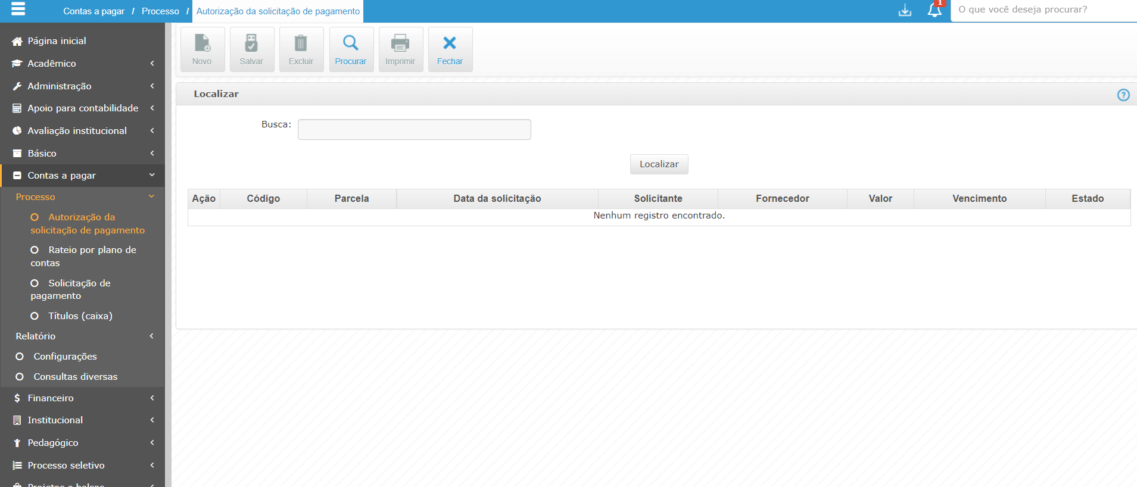Figura 30: Controle de contas a pagar. Fonte: O relatório (2022)
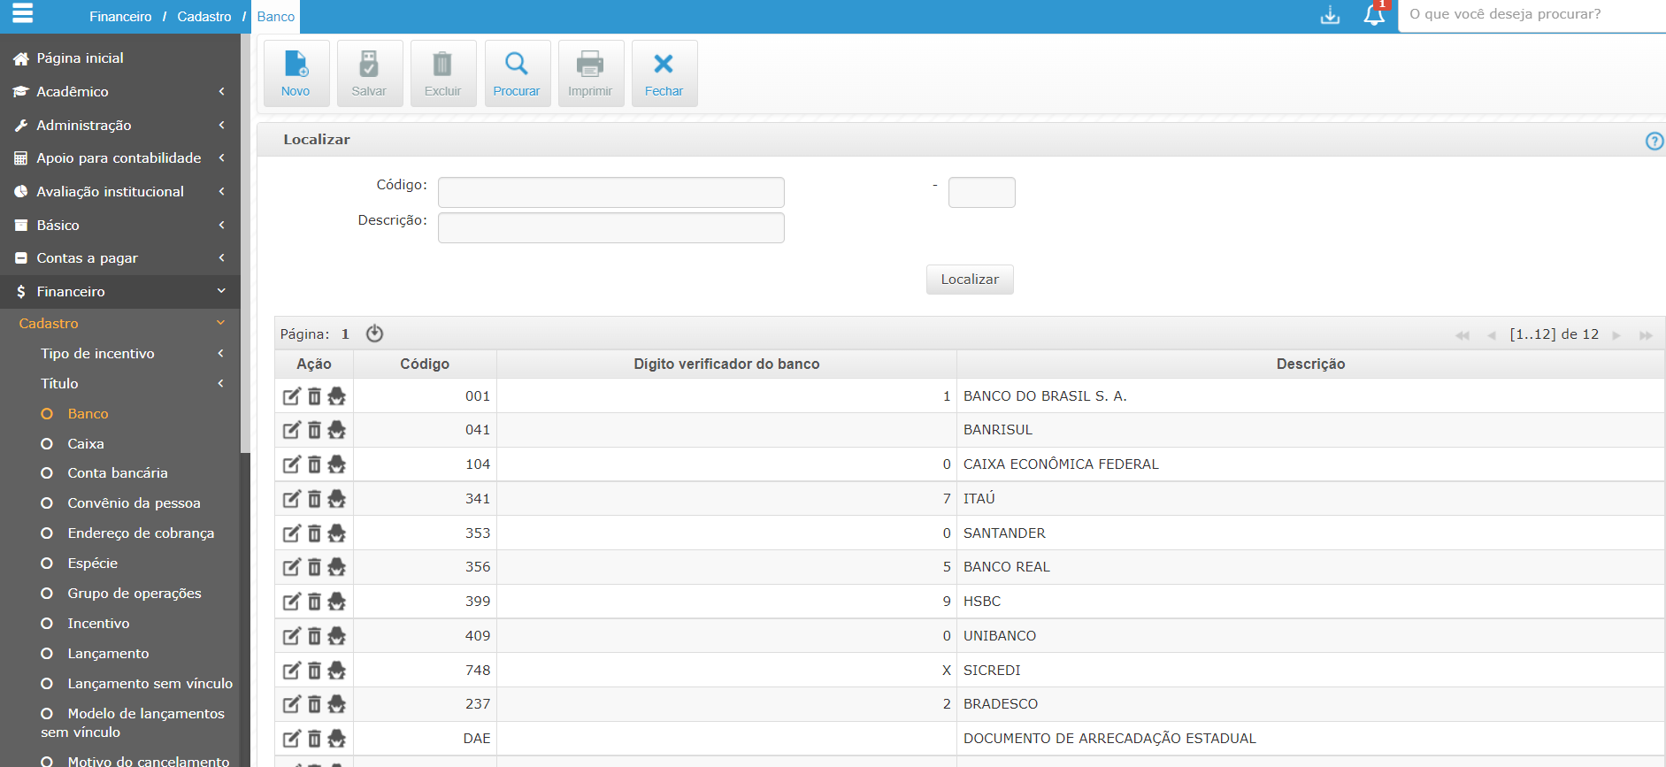Figura 31: Bancos na gestão financeira. Fonte: O relatório (2022)

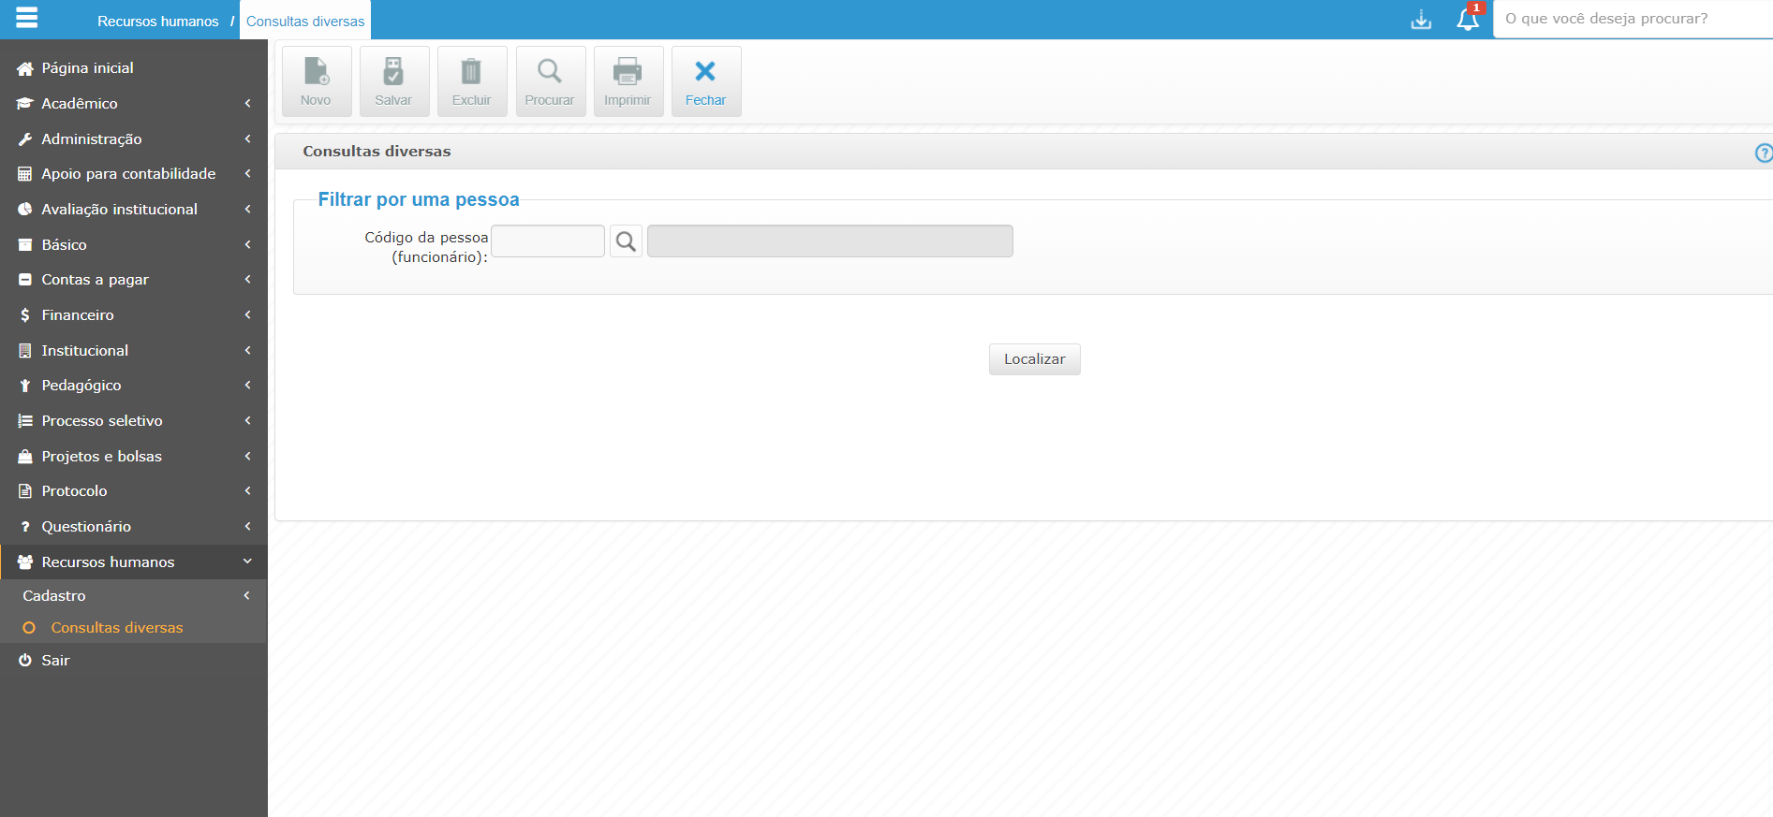Figura 32: Recursos humanos. Fonte: O relatório (2022)

GESTÃO DE CONTRATOS
    - Matrícula;
    - Projetos;
    - Parcerias;
    - Financiamentos;
    - Bolsas.
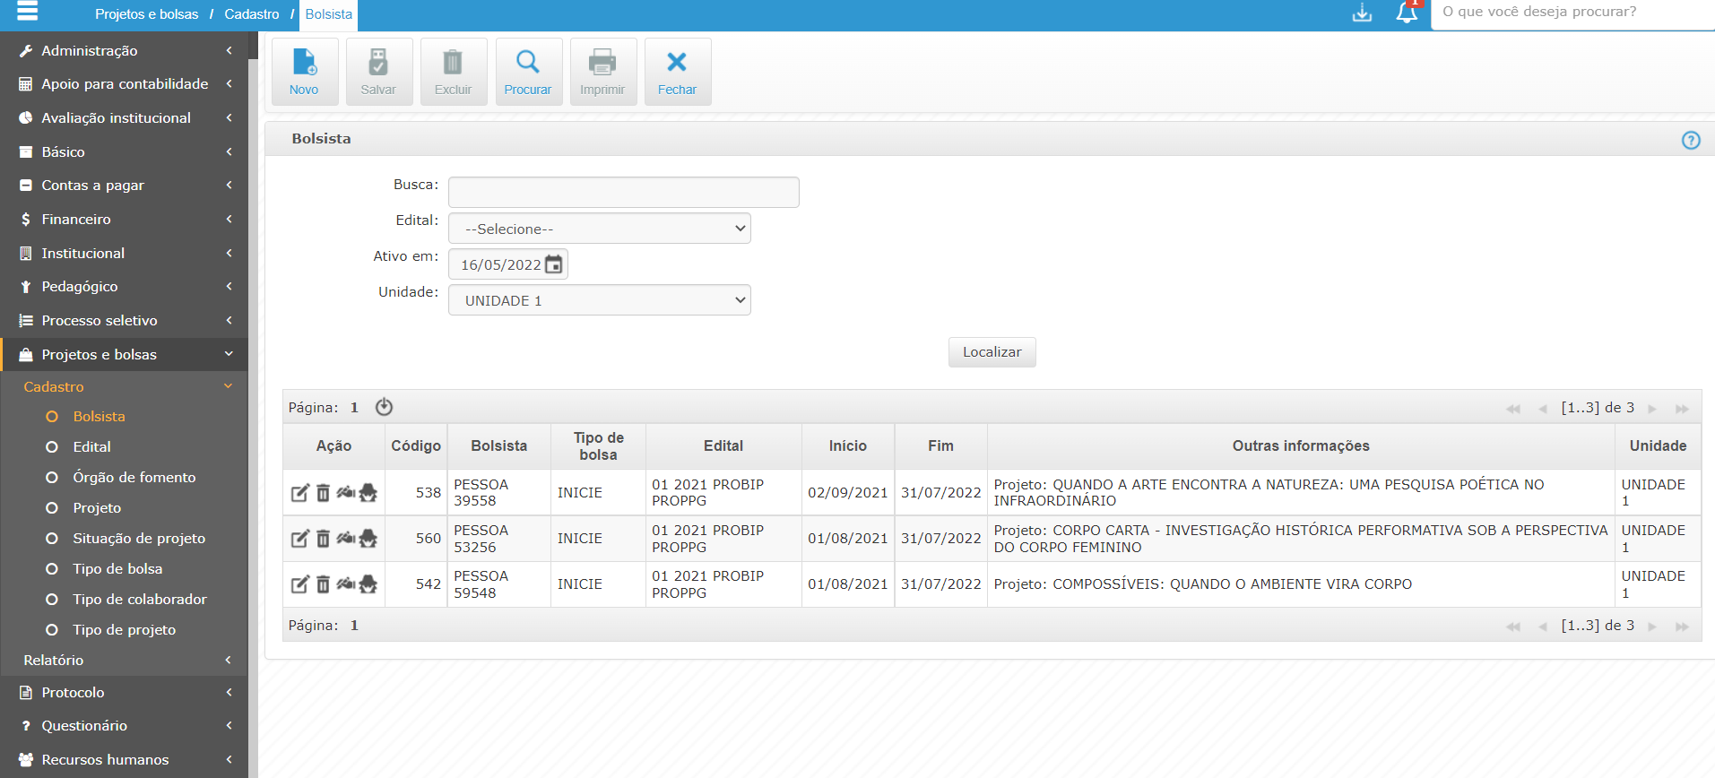Figura 33: Controle de Projetos e Bolsas. Fonte: O relatório (2022)

RECURSOS HUMANOS
    - Processo seletivo;
    - Contratos;
    - Folha de pagamento;
    - Benefícios.
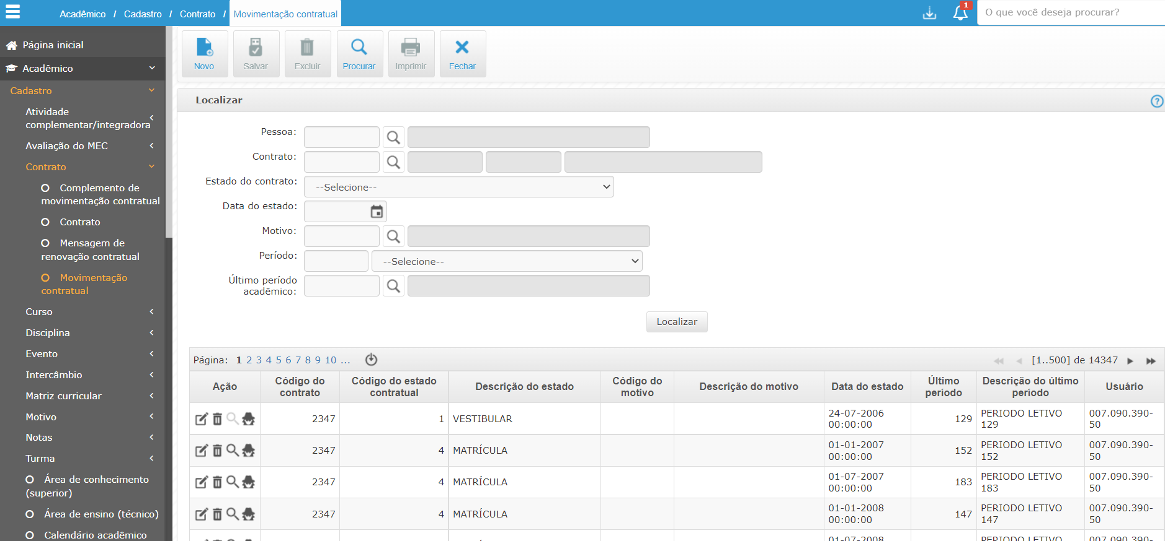Figura 34: Processos de matrícula e rematrícula. Fonte: O relatório (2022)

COMUNICAÇÃO
- Ouvidoria;
- Fale conosco;
- Intranet;
- Integração portal;
- Integração ambiente virtual de aprendizagem;
- Integração de biblioteca física e virtual.
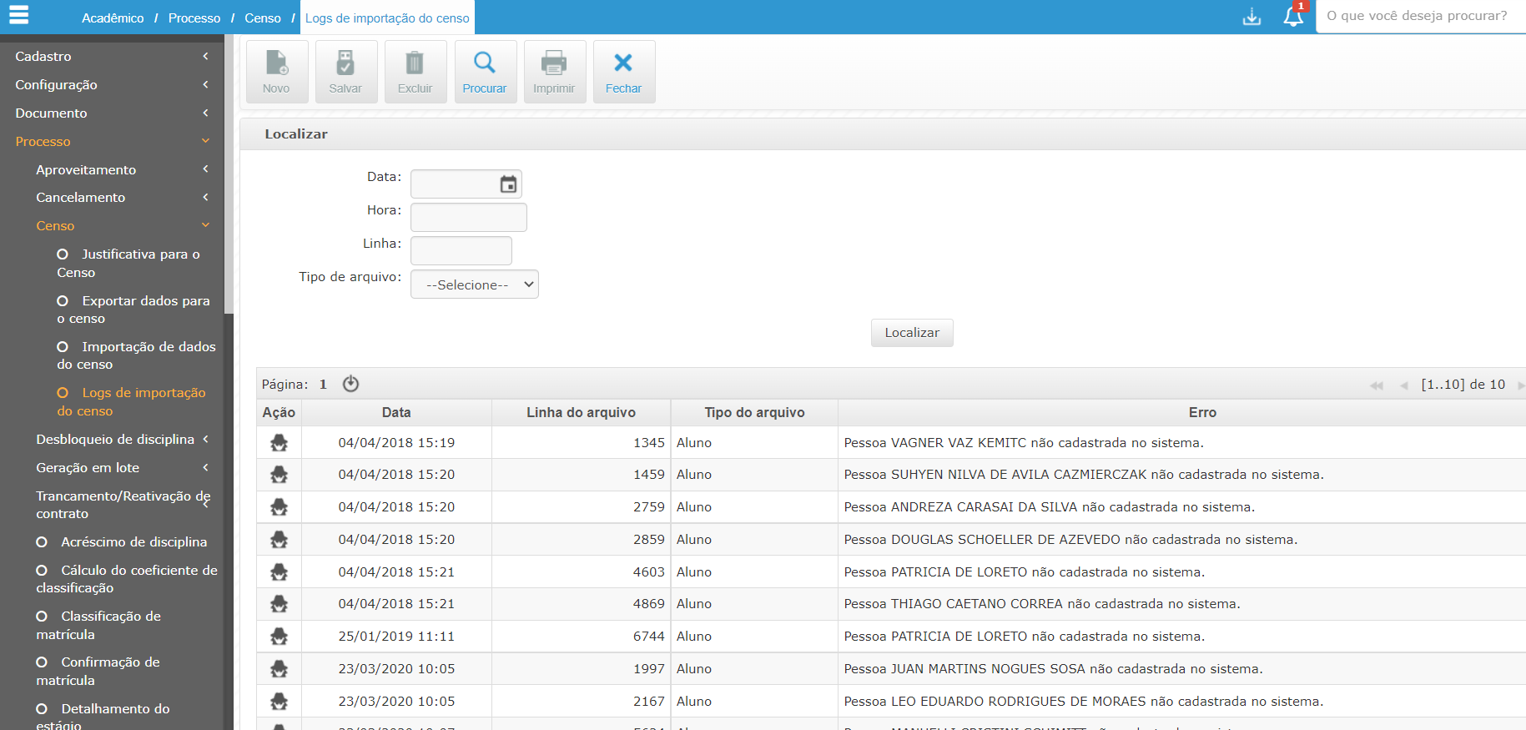
Figura 35: Controle eletrônico de documentos. Fonte: O relatório (2022)

REQUISITOS FUNCIONAIS
Os requisitos funcionais, estabelecidos no Produto 1, são totalmente compatíveis com os requisitos do Sistema Solis Gestão Educacional. Esses requisitos são descritos na tabela 2:
ESPECIFICAÇÕES PARA O SISTEMA DE GESTÃO ACADÊMICA

1 | Características Gerais:
1.1 | Controle acadêmico que atenda aos níveis e modalidades de ensino, especificados neste termo (nível — tecnológico, superior e pós-graduação/modalidade — presencial, à distância e cursos por demanda).
1.2 | Controle e segurança de acesso ao sistema, incluindo estratificação nos níveis de acessos a partes do sistema.  [O sistema deve permitir a configuração de perfis de usuário estabelecendo, para cada perfil, níveis de acesso para cada funcionalidade do sistema]. Os usuários podem ser vinculados a um ou mais perfis, recebendo os direitos acumulados de todos os perfis atribuídos a ele. Deve ser possível também permitir configurações de acesso personalizadas por usuário, independentemente do perfil. O sistema, portanto, deve permitir acessos distintos, por usuário, a cada funcionalidade disponível.  Cada usuário poderá ter seus direitos limitados a grupos de dados de acordo com o setor (Reitoria, Pró-reitoras, Unidades Universitárias etc.) da instituição (ou unidade da instituição). Esse recurso garante que dados vinculados a um setor específico, como alunos, cursos, disciplinas, diários, turmas etc. sejam gerenciados apenas por usuários com acesso a essa unidade organizacional.  O sistema deve permitir também que as permissões por setor sejam definidas arbitrariamente e não apenas pela hierarquia da estrutura organizacional. Ou seja, para cada setor, deve ser permitido definir de quais outros setores aquele setor irá herdar o direito de acesso a dados.
1.3 | Controle de auditoria, data, hora e ação efetuada pelos usuários durante os acessos ao sistema (log).  [Toda operação realizada no sistema deverá ser registrada no banco de dados, em área específica para este esse controle (frequentemente denominada log), permitindo consultas rápidas a fim de identificar usuário e dados alterados]. Esse recurso deve prover consultas filtradas por intervalo de data, aluno e/ou por funcionalidade do sistema, permitindo visualizar qualquer alteração cadastral, ou procedimento acadêmico executado no sistema. É necessário permitir que todos os procedimentos acadêmicos executados para um único aluno sejam visualizados de uma só vez, como um histórico de alterações realizadas para cada aluno.  Devem ser registrados logs de execução de processos de negócio e não somente de operações de inserção, alteração e exclusão. Por exemplo, sempre que um usuário matricular um aluno em uma disciplina deve ser gerado um registro de log mostrando que este procedimento de matrícula em disciplina foi executado. [Isso deve ser possível inclusive para procedimentos que não alterem dados no sistema, como, por exemplo, impressão de declarações.].
1.4 | Cadastro de Campus e outras Instituições de Ensino Conveniadas;  [Deve ser permitido controlar informações básicas de endereço, autorização de funcionamento e classificar as unidades por tipos configuráveis (ex., sede, reitoria, campus, conveniada, unidade externa etc.)].
2 | Cadastro de setores:  [O sistema deve permitir o cadastro de toda a estrutura organizacional da instituição, de acordo com sua respectiva hierarquia]. O sistema deve permitir o cadastro da instituição, portanto, com a opção de informar a qual outro setor ele está subordinado. Deve ser possível também cadastrar o tipo do setor, permitindo inclusive cadastrar setores de apoio que não fazem, necessariamente, parte da hierarquia da instituição, mas que podem gerenciar dados de setores distintos.  Ao cadastrar os setores, deve-se definir a herança de direitos de tal forma que um setor possa gerenciar dados dos setores herdados. Ou seja, deve ser possível definir um ou mais setores dos quais um determinado setor irá herdar os direitos de acesso sobre seus dados, independentemente de suas respectivas posições na hierarquia. [Nessa estrutura, usuários, disciplinas, professores e cursos devem ser vinculados a um setor embora usuários de outros setores possam ter acesso a essas informações dependendo de suas configurações de acesso.].
3 | Cadastro de pessoas:  [O cadastro de pessoas deve permitir o registro de informações pessoais com foto, além do registro da etnia e de necessidades especiais]. O cadastro deve contemplar também o registro de informações pessoais detalhadas e de endereço dos pais da pessoa.  Para o registro de alunos, o cadastro deve permitir o registro de informações socioculturais customizadas pela instituição de ensino, de acordo com sua necessidade, através da criação de questionários específicos. [Para o registro de servidores e docentes, o sistema deve levar em conta também questões legais, como: modalidade de contratação, regime de trabalho, lotação e função do servidor ou docente.].
3.1 | Informações pessoais com foto.
3.2 | Informações de pais.
3.3 | Discentes (incluindo informações socioculturais por meio de questionários).
3.4 | Servidor (observando questões legais).
3.5 | Docentes (modalidade de contratação, regime de trabalho, lotação).
3.6 | Técnico-administrativo e outros.
3.7 | Informações de agência e conta bancária dos alunos cotistas e bolsistas.
4 | Cadastro de cursos de graduação e programas de pós-graduação:  O cadastro de curso deve permitir o registro do nível de ensino (superior e pós-graduação — lato sensu e stricto sensu), da modalidade de ensino (a distância, presencial) e regime (anual, semestral, cursos de curta duração).  O cadastro deve ter nome do curso ou programa, bem como seus códigos, que servirão para compor o número de matrícula do aluno, as cargas horárias de cada curso e seus respectivos turnos, e o tempo de integralização de cada curso.
4.1 | Cadastro do tipo de ingresso.  [Cadastro, edição, exclusão e visualização dos tipos de ingresso e suas nomenclaturas — SISU, vestibular, transferência interna, transferência externa, reingresso, continuidade de estudos, entre outras que vierem a surgir. Cada uma terá um código que irá compor o número de matrícula do aluno.].
4.2 | Nível de ensino (superior e pós-graduação — tanto lato sensu como stricto sensu).
4.3 | Modalidade de ensino (a distância, presencial).
4.4 | Projeto pedagógico.
4.5 | Regime (anual, semestral, modular).
4.6 | Código do curso.
4.7 | Carga horária.
4.8 | Turnos.
4.9 | Tempo de integralização.
4.10 | Cadastro de cursos aprovados (CEE, E-MEC, ENADE).
4.11 | Dados gerais (ementa).
4.12 | Registro no INEP.
4.13 | Coordenadores.
5 | Cadastro de Componentes Curriculares:  O cadastro de componentes curriculares deve prever o registro das disciplinas, módulos, competências e habilidades. O registro da disciplina deve contemplar no mínimo informações básicas dela (título, carga horária, e nível de ensino), bem como o registro de planos de ensino, preservando o histórico de alterações.
5.1 | Disciplinas:  O cadastro de cada disciplina deve incluir: o nome da disciplina, a carga horária, o código que resume sua descrição, bem como o nome do professor responsável e o curso ao qual pertence.
5.2 | Módulos.
5.3 | Cadastro das avaliações por competências.
5.4 | Estágios e micro estágios (na composição de estágios).
5.5 | Atividades complementares.
5.6 | Componentes complementares (outros componentes que podem gerar atribuição de crédito complementar no histórico).
5.7 | Trabalhos de conclusão de curso.
5.8 | Monitorias, iniciação científica, pesquisa tecnológica.
5.9 | Expressões de correlação entre componentes curriculares (pré-requisitos, correquisitos e equivalências).
5.10 | Pré-requisitos e correquisitos de disciplinas.
5.11 | Pré-requisitos de carga horária e créditos.
5.12 | Controle de Equivalência de Disciplinas:  O sistema deve permitir no cadastro de componentes curriculares que uma ou mais disciplinas previamente cadastradas sejam definidas como equivalentes à disciplina sendo cadastrada. Diferentes equivalências podem ser configuradas para uma mesma disciplina.  O sistema deve permitir também que as disciplinas equivalentes cursadas funcionem como alternativa à disciplina cadastrada para efeitos de conclusão do curso. Assim, o aluno que cursar a(s) disciplina(s) equivalente(s) configurada(s) deverá ter cursado o equivalente à disciplina cadastrada.  Uma mesma disciplina pode ser definida como equivalente a uma ou mais outras disciplinas. Dessa forma, o sistema deve ser capaz de garantir que mais de uma disciplina possam ser cumpridas a partir do cumprimento de uma única disciplina equivalente.  O sistema deve permitir criar conjuntos de equivalências diferentes para uma disciplina indicando que o aluno pode cursar as disciplinas de um determinado conjunto ou do outro para ter sua equivalência à disciplina principal.
6 | Cadastro de desenho de curso, grade curricular e matriz curricular:  [O registro da matriz curricular deve contemplar o agrupamento de disciplinas que deverão ser cursadas pelos alunos de um curso para sua conclusão]. As disciplinas relacionadas a uma matriz devem poder ser distinguidas entre disciplinas do tronco comum e disciplinas da base diversificada. O sistema deve ser capaz de tratar, na matriz curricular, de cursos com diferentes habilitações e de alunos de um mesmo curso, mas que seguem diferentes habilitações.  Cada disciplina da matriz deve ser classificada como obrigatória, optativa ou eletiva. Na matriz deve-se informar a carga horária mínima que deve ser cumprida pelos alunos para cada uma dessas classificações.  As disciplinas da matriz poderão ter pré-requisitos configurados baseado em exigência de créditos mínimos ou através de cumprimento de disciplinas específicas garantindo que os alunos só possam se matricular em disciplinas que tenham todos os pré-requisitos atendidos.  Uma disciplina em uma matriz pode ter um ou mais correquisitos configurados para ela. Com correquisitos configurados, o sistema deve ser capaz de permitir a matrícula do aluno em uma disciplina somente se ele já tiver cumprido as disciplinas definidas como correquisitos ou se fizer a matrícula simultaneamente também nessas disciplinas.  O sistema deve permitir também que diferentes disciplinas configuradas em uma mesma matriz curricular tenham diferentes regras de funcionamento. Essas regras devem incluir critérios de reprovação, quantidade de etapas para lançamento de notas, critério de arredondamento das notas lançadas, e tipo de regime (por notas, por conceito, por competência etc.). Assim, uma mesma matriz pode ter, por exemplo, disciplinas cujas regras definem lançamento de competências, disciplinas com lançamento de notas em três etapas (trimestres) ou disciplinas com lançamento de notas em quatro etapas (bimestres).  O sistema deve permitir que os pré-requisitos ou correquisitos sejam relaxados por aprovação de usuário competente.
6.1 | Períodos curriculares.
6.2 | Disciplinas do tronco comum (obrigatórias).
6.3 | Disciplinas da base diversificada (habilitações).
6.4 | Disciplinas optativas.
6.5 | Disciplinas eletivas.
6.6 | Disciplinas equivalentes.
6.7 | Regras para matrículas.
6.8 | Disciplinas com pré-requisito.
6.9 | Aproveitamento de disciplinas.
6.10 | Disciplinas das certificações, habilitações, áreas de concentração, ênfases.
6.11 | Gerência das várias versões de matriz aplicadas na instituição.  O sistema deve permitir que um mesmo curso tenha uma ou mais matrizes curriculares vigentes e que diferentes alunos, independente de seus períodos de ingresso, possam ser vinculados a qualquer uma delas. Um aluno está sempre vinculado a uma única matriz curricular, mas dois alunos de uma mesma turma podem estar vinculados a matrizes curriculares diferentes do mesmo curso.  O sistema deve também ser capaz de controlar as diferentes versões de uma mesma matriz em um curso. Para isto, deve possuir recursos capazes de controlar o vínculo entre as versões e permitir que comparações sejam feitas entre elas, indicando principalmente as mudanças entre as disciplinas e/ou suas cargas horárias.  O sistema deve possuir recurso para permitir que alunos sejam capazes de mudar de matriz curricular, realizando para isto isso o aproveitando das disciplinas na qual o aluno obteve aprovação ou que seja equivalente a essas disciplinas, de acordo com os critérios de equivalência previamente definidos.
6.12 | Controle de grades ativas, atuais e inativas.
7 | Cadastro de calendários e períodos letivos:  O sistema deve permitir a configuração completa do calendário acadêmico institucional e individual para cada curso, incluindo o registro de datas específicas de relevância para o curso. Da mesma forma, o sistema deve também permitir o registro e exibir atividades e avaliações do curso de forma integrada ao calendário acadêmico.  Deve ser possível configurar as datas importantes dos calendários, indicando se elas são da instituição ou especificas de uma unidade, departamento ou curso da instituição. Baseado em datas dos calendários, o sistema deve ser capaz de restringir a execução de procedimentos acadêmicos, como renovação de matrícula, pedidos de cancelamento de matrícula, trancamento de matrícula, transferência etc. Essa restrição deve se aplicar apenas aos alunos relacionados ao calendário.
7.1 | Configurar o calendário acadêmico institucional e individual para cada curso.
7.2 | Cadastrar datas importantes indicando se é caso de recesso acadêmico.
7.3 | Cadastrar restrições para execução de procedimentos no sistema baseando-se nas datas importantes dos calendários.
7.4 | Exibir atividades e avaliações de forma integrada aos calendários acadêmicos.
8 | Cadastro de turnos e horários:  O sistema deve permitir que horários sejam configurados de acordo com diferentes regras de intervalo de horários previstos para cada dia da semana. Cada conjunto de regras deve representar um padrão que define os horários possíveis que cursos, turmas e diários poderão seguir. Um padrão de horário deve funcionar como um mapa de horários, indicando os intervalos possíveis para cada aula em cada dia da semana. Assim, diferentes cursos podem seguir estruturas de horários distintos, alguns, por exemplo, com aulas de 50 minutos e outros com aulas de 60 minutos, sem misturar horários de outros padrões nos processos de configuração de horários de um curso que segue um padrão específico.  O sistema deve permitir também que relatórios de horários sejam emitidos considerando diferentes padrões. Um relatório com os horários de aula de um professor, por exemplo, deve considerar os diferentes intervalos de aula para diferentes cursos.  O sistema deve realizar a verificação de conflitos de horário durante a montagem do horário de um diário. Deve ainda informar o tipo de conflito, quando houver, incluindo: conflito de horário do professor, conflito de horário do ambiente de aprendizagem, conflito de horário com outras disciplinas da turma, e conflito de horário dos alunos matriculados neste e outros diários do mesmo ano e período letivo.
8.1 | Turnos e horários com alocação de professores.
8.2 | Cadastro de padrões de horários.
8.3 | Verificação de conflitos de horários de professores, alunos, turmas e ambientes de aprendizagens.
9 | Cadastro de ambientes de aprendizagem (espaços físicos) e recursos:  O sistema deve permitir o cadastro de ambientes de aprendizagem informando seu tipo (sala de aula, auditório, laboratório, áreas de esporte, refeitórios etc.) e dados da estrutura física.  O sistema deve permitir a visualização do mapa de ambientes de aprendizagem configurados para a instituição. Deve também destacar, quando houver, a localização desses ambientes em prédios e/ou blocos.  O sistema deve permitir o cadastro de recursos que poderão ser compartilhados, informando seu tipo (equipamento de áudio visual etc.), número de série, marca e modelo.
9.1 | Salas de aula.
9.2 | Auditórios/anfiteatros.
9.3 | Laboratórios.
9.4 | Oficinas.
9.5 | Áreas de esporte.
9.6 | Refeitório.
9.7 | Equipamentos.
10 | Cadastro de atividades acadêmicas:
10.1 | Divisão de diários em teoria e prática.  O sistema deve gerenciar diários divididos em blocos para os casos de disciplinas com professores diferentes para as aulas teóricas e práticas e disponibilidade de vagas menor que o número de alunos da turma. A divisão de diários em aulas teóricas e práticas devem separar, portanto, os alunos que irão frequentar as aulas práticas e teóricas em blocos. Deve ser possível dividir os diários em quantos diários teóricos e práticos quantos forem necessários para adequar a quantidade de alunos aos ambientes de aprendizagem. Cada diário dividido pode ter professores diferentes.
10.2 | Divisão de diários em blocos.  O sistema deve permitir que diários sejam divididos em blocos, separando os alunos em diários divididos da mesma disciplina, de acordo com diferentes critérios. Deve ser possível separar os alunos automaticamente a partir da escolha de um critério (por exemplo, ordem alfabética ou de matrícula) ou separar manualmente, informando-se para cada aluno o bloco em que ele será alocado. Cada diário dividido pode ter configurações independentes de professor, alocação de salas, e definição de horários.
11 | Cadastro de controle disciplinar:
11.1 | O sistema deve gerenciar o cadastramento de tipos de premiações e de medidas disciplinares.
11.2 | Cadastro das premiações e medidas disciplinares.
12 | Cadastro de disciplinas:
12.1 | Dados gerais.
12.2 | Quantidade de créditos/notas (módulos).
12.3 | Carga horária (teoria, laboratório e estágio).
12.4 | Disciplinas ativas e inativas.
12.5 | Cadastro do plano didático-pedagógico previsto.
12.6 | Ementa.
12.7 | Bibliografia.
12.8 | Plano de Ensino.
13 | Controle de pré-matrículas e matrículas de ingressantes:  O sistema deve permitir o aluno alimentar pela internet os dados necessários para a pré-matrícula na UnDF, complementando os dados já informados no processo seletivo, para posteriormente, após validação das informações e análise da documentação pelos setores competentes, a matrícula ser realizada.
13.1 | Pré-matrículas ENEM/SISU e Vestibular.  O sistema deve permitir que os aprovados no ENEM/SISU e vestibular façam suas pré-matrículas adicionando foto, dados pessoais e acadêmicos seguindo critérios dos respectivos editais que serão publicados no site da UnDF.  O sistema deve permitir que o setor de ingresso valide os documentos apresentados por meio de um checklist. O setor de ingresso poderá então marcar como “aptos” os candidatos que tiverem apresentado todos os documentos ou que tenham pendências consideradas não relevantes. Nesse último caso, o sistema deverá permitir a impressão de um Termo de Compromisso com a lista de documentos faltantes.  Após as informações cadastradas pelos candidatos serem verificadas pelos setores competentes, o sistema deverá gerar para o aluno uma confirmação de pré-matrícula que poderá ser impressa. Os candidatos poderão editar suas pré-matrículas até a data estipulada pelo edital.
13.2 | Pré-Matrículas para Transferências Internas/Externas, Reingresso e Continuidade de Estudos.  O sistema deve permitir que os candidatos provenientes dessas modalidades de ingresso façam a pré-matrícula adicionando foto, dados pessoais e acadêmicos e que sejam solicitados a trazer seus documentos acadêmicos para uma análise.  O sistema deve permitir que o setor de ingresso valide os documentos apresentados por meio de um checklist. O setor de ingresso poderá então marcar como “aptos” os candidatos que tiverem apresentado todos os documentos ou que tenham pendências consideradas não relevantes. Nesse último caso, o sistema deverá permitir a impressão de Termo de Compromisso com lista de documentos faltantes.  Após as informações cadastradas pelos candidatos serem verificadas pelos setores competentes, o sistema deverá gerar para o aluno uma confirmação de pré-matrícula que poderá ser impressa. Os candidatos poderão editar suas pré-matrículas até data estipulada pelo edital.  Após o envio das informações dos “aptos” para o setor de registro, o setor de ingresso não poderá mais editar os dados, garantindo assim a integridade das informações.
13.3 | Análise de documentos dos candidatos cotistas.  [O sistema deve permitir que o setor de assistência estudantil valide a documentação comprobatória de tipo de cota e vulnerabilidade socioeconômica dos candidatos cotistas por meio de um checklist, e identifique os candidatos aptos a serem matriculados junto ao setor de registros. Após a validação, o sistema deverá imprimir um Termo de Adesão ao programa de bolsa auxílio a ser entregue ao candidato.  O sistema deve permitir que o setor de assistência estudantil tenha acesso, por meio de links, às declarações que deverão ser entregues ao cotista.  Caso o candidato deixe de entregar algum documento que o setor de assistência estudantil entenda não ser tão relevante, será possível imprimir um Termo de Compromisso para o candidato.  Após o envio das informações dos “aptos” para o setor de registros, o setor de assistência estudantil não poderá mais editar os dados garantindo assim a integridade das informações.  O sistema deve permitir a impressão de relatórios de controle personalizados e a exportação de dados para planilhas.
13.4 | Matrícula de ingressantes.  Havendo alunos aptos a serem matriculados, o setor de registros, responsável pelas matrículas, deverá receber alerta para que essas sejam realizadas seguindo o cronograma dos editais. O setor de registros poderá editar possíveis informações equivocadas por parte do candidato. Uma vez realizada a matrícula, o sistema deverá gerar um comprovante para o ingressante.  Ao final o aluno deverá receber um login e senha por meio dos quais poderá acessar a área restrita ao aluno no site da UNDF.
13.5 | Remanejamento de Semestre.  [O sistema deve permitir que o setor de ingresso realize remanejamento de semestre dos alunos ingressantes já matriculados, por solicitação do aluno.].
14 | Controle de matrículas:  O sistema deve gerenciar as matrículas para cursos seriados, modulares ou por crédito. Deve permitir também a matrícula desses alunos em qualquer diário da instituição de ensino, mesmo que a disciplina não esteja na sua matriz ou que seu curso não seja o mesmo da maioria dos demais alunos matriculados no diário.  Para cursos modulares, o sistema deve prover recursos para o aluno escolher qual módulo irá se matricular, respeitando os critérios de pré-requisitos entre módulos e, em consequência, o sistema deverá matricular o aluno em todos os componentes curriculares vinculados ao módulo escolhido. O sistema também deve permitir a matrícula isolada em uma componente curricular para os casos em que o aluno não atingiu resultados satisfatórios anteriormente.  Para cursos por crédito, o sistema deve permitir configurar as ofertas de matrículas disponíveis para os alunos escolherem, respeitando os critérios de pré-requisitos e conflitos de horários. O sistema deve prever pedidos de disciplinas a serem realizados em fases, onde o aluno escolhe suas disciplinas e, posteriormente, o sistema processa o resultado do pedido baseado em critérios de preferência pré-definidos, com essa fase podendo se repetir várias vezes. Os pedidos devem ser feitos pelos próprios alunos, sendo exibidas as informações de todas as disciplinas disponíveis para matrícula. O aluno deve poder consultar as disciplinas pedidas, a ordem de prioridade das disciplinas pedidas por ele, e a situação dos pedidos em cada fase.  No pedido de matrícula, o sistema deve tratar os conflitos de horários (permitindo que o aluno faça a escolha assim mesmo, uma vez que ele está definindo sua prioridade), impedir o pedido de disciplinas para as quais não possui pré-requisito, garantir que correquisitos sejam atendidos, e considerar regras de carga horária máxima. Após o processamento de uma etapa, o sistema deve emitir relatórios destacando os pedidos aceitos e negados com suas justificativas. O aluno deve poder verificar o resultado dos pedidos após o processamento deste. Assim, o aluno deve poder identificar a causa de não ter conseguido determinada disciplina (não atendimento a pré-requisitos, conflito de horário, falta de vagas etc.). Nas etapas posteriores o aluno pode solicitar ajustes sobre as vagas remanescentes, podendo fazer pedidos de novas disciplinas e cancelar pedidos de fases anteriores.  O sistema deve matricular os alunos nas turmas seguindo critérios de prioridade previamente cadastrados (coeficiente de rendimento, carga horária cursada, não reprovação anterior, tipo de reprovação etc.).  O sistema não deverá permitir que o aluno se inscreva em menos de três disciplinas (salvo alguns casos avaliados pelos usuários competentes).
14.1 | Geração da inscrição (matrícula).  [O número de matrícula gerado para cada aluno será composto pelo ano de sua matrícula seguido do número do período, do código do curso, do código do tipo de ingresso e, por último, 3 dígitos compondo um número sequencial.].
14.2 | Possibilidade de ajustes manuais.
14.3 | Checagem e vagas na turma (grupo de inscritos).
14.4 | Possibilidade de remanejamentos de forma presencial ou pela web com validação posterior.
14.5 | Estrutura de turmas.
14.6 | Configuração das disciplinas disponíveis para os alunos escolherem respeitando os critérios de pré-requisitos e conflitos de horários.
14.7 | Realização de matrícula on-line interativa.
14.8 | Sugestão de matrícula mais adequada para a conclusão do curso, considerando as componentes curriculares sugeridas na grade curricular do aluno de acordo com as disciplinas oferecidas.
14.9 | Consideração de pré-requisitos e regras (tais como: compatibilidade de horário, carga horária máxima permitida).
15.0 | Opção de matrícula em bloco (matrículas automáticas em turmas) e por disciplina.
15.1 | Mecanismos de acompanhamento, controle e segurança eficientes que garantam a descentralização e estratificação gerencial do processo (diretoria, gerência, coordenação de curso).
15.2 | Comprovantes de matrícula (solicitação e confirmação) em módulos ou disciplinas.
15.3 | Análise e definição da situação de alunos que não completaram o curso (jubilamento, evasão, cancelamento, transferência).  [O sistema deve permitir o controle da situação do aluno, com cadastro, edição, exclusão e visualização das nomenclaturas das situações — ativo, evadido, trancado, inativo, formado, jubilado, entre outros que poderão surgir, bem como um campo de descrição detalhada para cada situação.].
15.4 | Regras de priorização para a matrícula dos alunos em turmas.
15.5 | Inclusão e exclusão de disciplinas seguindo os mesmos critérios da matrícula, em período posterior ao da matrícula.
16 | Controle de inclusão e exclusão de disciplinas:  [Após o período de matrícula o sistema deverá permitir um período para inclusão e exclusão de disciplinas seguindo os mesmos critérios da matrícula.].
17 | Controle de aproveitamento de estudos:  O sistema deve permitir que usuários competentes registrem seu julgamento sobre o aproveitamento de disciplinas, dando seu parecer quanto ao deferimento ou indeferimento de cada isenção solicitada pelo aluno. Os conteúdos aproveitados / disciplinas isentas deverão ser registradas no histórico escolar.
17.1 | Possibilitar o registro do pleito (solicitação) de equivalência e/ou aproveitamentos de estudos para os alunos da UnDF, ou provenientes de outras instituições, ou de disciplinas cursadas em instituições reconhecidas pela UnDF ou conveniadas.
17.2 | Indicar no registro acadêmico e no histórico escolar as disciplinas reconhecidas para o aluno.
17.3 | Indicar a instituição e a avaliação obtida para as disciplinas aproveitadas.
17.4 | Possibilitar o julgamento por usuários competentes.
17.5 | Possibilitar a exportação dos dados deferidos pelos usuários competentes, referentes aos pleitos dos alunos, para seus históricos escolares.
18 | Controle de oferta de disciplinas:
18.1 | Cadastro de turmas abertas por período letivo.
18.2 | Horários de aula.
18.3 | Local (salas, laboratório, prédio, bloco etc.).
18.4 | Professor responsável (coordenador).
18.5 | Professores assistentes.
18.6 | Critérios de avaliação.
18.7 | Quantidade de avaliações.
18.8 | Distribuição de vagas por curso.
18.9 | Horário modular, professores lecionando em um mesmo horário, mas em datas diferentes.
19 | Controle de calendário de provas:
19.1 | Deve permitir o cadastro de provas e avaliações (com seus respectivos valores).
19.2 | Deve conter informações de horário, prazos de divulgação e pedido de revisão.
19.3 | Deve poder ser informado pelo próprio docente.
19.4 | Deve permitir a informação de novas avaliações que dependam de outras.
20 | Controle de espaços físicos e recursos:  O sistema deve permitir o controle e gerenciamento de salas, ambientes, chaves das portas e equipamentos eletrônicos cedidos aos professores.  Deve ser permitida, nesse contexto, consulta do número de alunos por turma, visando a adequação das alocações de turmas em salas.  O sistema deve permitir o controle de reservas e utilização de recursos compartilhados (equipamentos áudio visuais, auditórios, laboratórios etc.), possibilitando que esses recursos sejam reservados por professores e funcionários da instituição, desde que estejam disponíveis na data desejada.  O sistema deve permitir que a disponibilidade dos recursos compartilhados da instituição seja consultada por meio de um calendário.  O sistema deve permitir também que certos recursos compartilhados sejam bloqueados em datas específicas (ou intervalo de datas), tornando-os indisponíveis para reservas.
20.1 | O sistema deve administrar a alocação automática de salas e permitir a visualização do mapa de salas.
20.2 | Registro de alocação de dependências físicas para uma turma.
20.3 | Registro de alocação de dependências físicas para outras atividades.
20.4 | Consultar disponibilidades de recursos.
20.5 | Controle de reservas e utilização de recursos compartilhados.
21 | Controle de frequência e diário de classe:
21.1 | Diário de classe.
21.2 | Lista de presença.
21.3 | Lançamento de presenças.
21.4 | Emissão de relatório limite de faltas (alerta para limite).
21.5 | Controle das faltas e presenças por etapa ou por dia.
21.6 | Controle de faltas justificadas.
22 | Controle de avaliações e registros de notas:  [O sistema deve permitir que o professor configure suas atividades avaliativas que podem ser utilizadas para o cálculo da média de uma etapa de seu diário. O sistema deve permitir que o professor configure qualquer número de atividades que julgar necessário, incluindo provas, trabalhos, apresentações etc. Ao final, o sistema deve permitir que a média calculada seja automaticamente definida como a média de uma etapa do diário, evitando que o professor faça o relançamento destas informações.].
22.1 | Cadastro de notas e avaliações por turma/aluno.
22.2 | Cadastro de conceitos e notas.
22.3 | Cadastro de critérios de avaliação por turma.
22.4 | Cadastro das múltiplas etapas de avaliação.
22.5 | Registro de prazos de revisão por prova.
22.6 | Cálculo automático de médias finais.
22.7 | Lançamento pelo professor.
22.8 | Lançamento pelo coordenador do curso.
22.9 | Lançamento por setores competentes.
22.10 | Controle de professores que não digitaram notas no prazo.
22.11 | Possibilidade de alteração de notas fora do prazo por usuário competente.
22.12 | Aviso de alteração de notas via e-mail.
22.13 | Controle das notas de prova e de etapa.
22.14 | Cadastro de etapas de notas e provas ilimitadas.
23 | Controle de trancamento de matrícula em curso:  Os seguintes registros devem poder ser realizados para uma matrícula ativa na instituição: trancamento de matrícula, afastamento legal (ex.: Regime Especial de Estudos), trancamento por intercâmbio.  Em casos de trancamento por intercâmbio, o sistema deve permitir o aproveitamento dos resultados obtidos na instituição onde se realizou o intercâmbio, com seus resultados lançados no período em que o estudo ocorreu.  O sistema deve alarmar sobre término do prazo de trancamento de matrícula.
23.1 | Cancelamento e trancamento.
23.2 | Mudança de turma e/ou turno.
23.3 | Ajuste automático do histórico (mudança de matriz curricular).
23.4 | Registro do trancamento (curso, habilitação, disciplina).
23.5 | Aviso de alteração de situação de matrícula por e-mail automático.
23.6 | Flexibilidade na criação das situações de matrícula.
23.7 | Alarme de prazo máximo de trancamento de matrícula.
24 | Controle de requerimentos:
24.1 | Registro de requerimentos feitos presencialmente ou via web.
24.2 | Permitir consulta desses requerimentos e acompanhamento do seu andamento.
24.3 | Permitir emissão de declarações e atestados via web ou solicitação presencial.
24.5 | Avisos em forma de alarme para solicitações em atraso ou fora do prazo.
25 | Controle de acompanhamento de período:
25.1 | Apoio à avaliação de módulos ou disciplinas (relatórios).
25.2 | Acompanhamento de estágio e micro estágio, iniciação científica, projeto de conclusão de curso e monografias, através do cadastro, definição de cronogramas, relatórios de situação.
25.3 | Lançamento de frequência e notas ou conceitos pelo professor ou funcionário com segurança.  O sistema deve permitir que notas ou conceitos e a frequência nos diários sejam lançadas apenas pelo professor dele enquanto ele for o responsável por esta essa atividade. Dessa forma, deve existir um controle que impeça a alteração destes desses dados por outros setores da instituição enquanto o professor for o responsável pelo lançamento destas dessas informações. Após o professor indicar o término do lançamento da frequência e das notas ou conceitos, o sistema deve permitir que o diário tenha seu controle transferido para o setor responsável, impedindo, então, que o professor faça alterações subsequentes. Neste último caso, o professor deve poder solicitar ao setor o relançamento das informações, caso precise fazer algum ajuste para um ou mais alunos de forma eletrônica.
25.4 | Lançamento de aulas ministradas e faltas dos alunos por aula.  O sistema deve permitir o lançamento de informações referentes a cada aula ministrada pelo professor. Este lançamento deve poder ser feito via Internet pelo próprio professor do diário da disciplina. Para cada aula, o professor deve informar a data da aula e o conteúdo ministrado, bem como deve poder lançar as faltas de cada aluno na aula.  Ao final do lançamento de todas as aulas e faltas dos alunos em cada aula, o sistema deve ser capaz de consolidar estas essas informações. Assim, ele deve calcular automaticamente o total de faltas dos alunos no diário e registrar todo o conteúdo ministrado ao longo do ano e período letivo.  O sistema deve permitir que o professor emita relatórios do diário de classe preenchido, contemplando os dados lançados eletronicamente.  Para facilitar o trabalho do professor, o sistema deve gerar todas as aulas do período com base no calendário previamente configurado para o curso.
25.5 | Lançamento de notas, por atividade, que compõem a modalidade de avaliação adotada pelo professor.
25.6 | Possibilidade de alteração em frequência, notas ou conceitos, com alteração automática da situação do aluno, mesmo quando feita em período posterior.
25.7 | Indicação de concluintes e de prováveis concluintes.
25.8 | Controle de fechamento de período letivo.
25.9 | Consolidação da base de informações do período, por aluno matriculado.
25.10 | Emissão de relatórios de verificação de pendências.
25.11 | Gráficos de desempenho dos alunos, turmas e cursos.
26 | Controle de acompanhamento pedagógico:  O sistema deve fornecer informações sobre a vida escolar do aluno e da turma, informando o desempenho do aluno (individual, na turma/módulo ou disciplina) e desempenho da turma (no módulo ou disciplina).  Deve também permitir o controle disciplinar do aluno, registrando seu acompanhamento (entrevistas, recomendações, advertências).
26.1 | Visualização 360º do aluno em uma única tela.
26.2 | Visualização 360º do professor em uma única tela (fazer consultas diversas — Geral).
27 | Controle de dados de docentes:  O sistema deve permitir o controle da produção científica, acadêmica e administrativa e a aplicação de questionários de avaliação.
27.1 | Especialidade e titulação.
27.2 | Cursos e disciplinas ministrados.
27.3 | Pesquisa e produção tecnológica.
27.4 | Atividades de extensão.
27.5 | Participação em eventos.
27.8 | Produção acadêmica/técnico-científica.
27.9 | Participação em cursos e pós-graduação.
27.10 | Atividades administrativas e de representação.
27.11 | Horários de atividades complementares desenvolvidas pelo docente, tais como coordenação de curso, projetos, trabalhos, livros etc.
27.12 | Questionários de avaliação docente.
27.13 | Registro de docentes visitantes.
27.14 | Link para Currículo Lattes.
28 | Controle de histórico acadêmico:
28.1 | Período letivo em que as disciplinas foram cursadas.
28.2 | Semestres curriculares do aluno.
28.3 | Crédito/carga horária das disciplinas.
28.4 | Médias das disciplinas.
28.5 | Média geral do curso.
28.6 | Observações acadêmicas relevantes.
28.7 | Realização do ENADE.
28.8 | Disciplinas cursadas e não cursadas.
28.9 | Visualizações de disciplinas feitas em regime de equivalência.
28.10 | Percentual de disciplinas cursadas.
28.11 | Coeficiente de rendimento.
28.12 | Exigências Previstas em Lei.
28.13 | Integração para autenticação de documentos com validação no site.
28.14 | Visualização das atividades complementares.
29 | Controle de jubilamento:
29.1 | Cadastro de regras de jubilamento por curso.
29.2 | Identificação automática dos alunos em condição crítica de jubilamento.
29.3 | Identificação automática de eventos de abandono/evasão.
30 | Controle de conclusão de curso, titulação, certificações e diplomas:
30.1 | Identificação dos alunos que provavelmente concluirão o curso, assim como daqueles alunos que estão já com as condições de formatura satisfeitas.
30.2 | Emissão de relatórios com dados de carga horária em falta para conclusão do curso, além do prazo (com data/semestre) final para integralização.
30.3 | Registro dos dados de colação de grau.
30.4 | Emissão de certificados e diplomas.  [O sistema deverá permitir a impressão dos diplomas dos alunos, atrelando-a à validação dos requisitos em checklist.].
31 | Controle de períodos de lançamento de frequência e avaliação dos alunos:
31.1 | Deve prover serviços à secretaria para poder acompanhar o cumprimento dos prazos de lançamento pelos docentes.
31.2 | Deve emitir aviso automático quando o prazo estiver encerrando.
31.3 | Tornar essas informações disponíveis para a consulta pelos alunos.
32 | Controle de egressos:  [O sistema deve permitir atualização de dados cadastrais de ex-alunos e o acompanhamento da vida funcional e inserção no trabalho.].
32.1 | Geração de relatório de egressos.
32.2 | Geração de relatório de empresas conveniadas com egressos contratados.
33 | Controle de estágios:  O sistema deve gerenciar as empresas conveniadas e as suas ofertas de estágio. As ofertas de estágio de uma empresa devem poder ser cadastradas por ela ou pela instituição de ensino. Deve ser permitido informar restrição de cursos e períodos para cada oferta. Quando a empresa registra uma oferta de estágio, o sistema deve ser capaz de permitir que usuários com permissão na instituição primeiro aprovem a oferta antes dela ser disponibilizada aos alunos.  As ofertas de estágio aprovadas devem ser disponibilizadas para consulta via Internet para os alunos. Após a consulta, o sistema deve permitir que os alunos interessados se inscrevam na oferta. O sistema deve gerenciar também os contratos de estágio (e suas possíveis renovações) entre empresas e alunos, controlando as informações de intervenientes, seguradoras, bolsa e prazos.  O sistema deve fornecer relatórios a respeito dos estágios, incluindo consultas aos estágios em vigor e estatísticas sobre as ofertas e estágios sendo oferecidos na instituição.
33.1 | Controle de empresas conveniadas.
33.2 | Ofertas de estágios feitas pelas empresas conveniadas.
33.3 | Controle de requerimentos de realização de estágio pelo aluno.
33.4 | Controle de contratos de estágio entre empresas e alunos (intervenientes, seguradoras, bolsa, prazos etc.).
33.5 | Controle de renovações de contrato de estágios.
33.6 | O sistema deve fornecer estatísticas a respeito dos estágios.
33.7 | Opções de modalidade.
33.8 | Alteração de status da situação do estágio do aluno (em andamento, concluído).
33.9 | Envio de notificações aos alunos em caso de alteração de status da situação do estágio.
33.10 | Solicitação de status do estágio do aluno junto ao setor de estágios.
33.11 | Controle de TCE, aditivos e declarações.
34 | Controle de atividades complementares:  O sistema deve gerenciar os tipos de atividades complementares praticados na instituição (ex., participação em eventos, publicação de artigos, cursos no exterior etc.). Para cada tipo de atividade complementar, deve ser permitido configurar o máximo de créditos que podem ser obtidos e quanto pode ser obtido pelo aluno para cada ocorrência da atividade daquele tipo.  Assim, o sistema deve gerenciar a participação dos alunos nas atividades computando a carga horária de acordo com o tipo de atividade e seu limite durante o ciclo acadêmico. Os alunos devem poder informar as atividades em que participou pela WEB e posteriormente apresentar a documentação comprobatória para que seja homologada a carga horária informada pelo aluno no setor adequado da instituição.  As informações que devem ser fornecidas pelo aluno ao registrar a atividade complementar devem poder ser customizadas de acordo com seu tipo. Cada tipo de atividade deverá ter um cadastro próprio com campos customizados (atributos da atividade complementar), para que a instituição personalize as informações relevantes exigidas para cada atividade complementar informada pelos alunos.  O sistema deve emitir relatórios das atividades complementares realizadas por tipo, créditos obtidos e carga horária total.  As informações das atividades complementares de cada aluno devem ser exibidas também no histórico, podendo destacar, a carga horária total que o aluno realizou, e a carga horária computada exigida para atender à necessidade dos projetos dos cursos.
34.1 | Cadastro de tipos de atividades complementares.
34.2 | Cadastro das atividades complementares.
34.3 | Procedimento de aprovação de atividades apresentadas.
34.4 | Exibição das atividades complementares nos históricos.
35 | Controle de Trabalhos de Conclusão de Curso (TCC):  O sistema deve gerenciar os trabalhos de conclusão informando o seu tipo (monografia, dissertação etc.), o professor orientador e coorientador, e as datas de apresentação e registro do trabalho. O sistema deve também gerenciar os professores da banca, as publicações deles em periódicos da área, e os arquivos produzidos durante o trabalho.  Deve ser possível também controlar a carga horária do trabalho, os créditos obtidos e a nota (ou conceito) final do trabalho, de acordo com as regras da instituição.  As informações dos Trabalhos de Conclusão de Curso dos alunos devem ser exibidas também no histórico, contendo detalhes do projeto apresentado assim como sua avaliação.
35.1 | Cadastro dos Trabalhos de Conclusão de Curso.
35.2 | Cadastro das bancas de avaliação.
35.3 | Cadastro das publicações de trabalhos.
36 | Controle de resultados de processos seletivos, editais e listas de espera:
36.1 | Divulgação dos convocados em forma de lista (ordenada por nota, pelo alfabeto, por local de prova, por curso e outros afins).
36.2 | Divulgação dos convocados.
36.3 | Divulgação das notas obtidas pelo candidato na web por meio de senha (total e por prova).
36.4 | Convocação de candidatos para vagas remanescentes.
36.5 | Sistema eletrônico de interposição de recurso.
36.6 | Informações dos aprovados.
36.7 | Convocação dos candidatos em 2.ª, 3.ª, ou quantas opções de curso for definido pelo edital do concurso.
37 | Controle de alunos cotistas e bolsistas:  O sistema deve permitir o acompanhamento da situação do aluno cotista levando em consideração: percentual de faltas, reprovação por falta, reprovação por nota zero, tripla reprovação na mesma disciplina.  O sistema deve permitir a avaliação anual de todos os documentos de informações socioeconômicas e o lançamento da renovação da bolsa auxílio.  O sistema deve permitir que o setor de assistência estudantil revalide anualmente a documentação comprobatória de tipo de cota e vulnerabilidade socioeconômica dos candidatos cotistas por meio de um checklist, e identifique os candidatos aptos à renovação do benefício. Após a validação, o sistema deverá imprimir um Termo de Adesão ao programa de bolsa auxílio a ser entregue ao candidato.  O sistema deve permitir que o setor de assistência estudantil tenha acesso, por meio de links, às declarações que deverão ser entregues ao cotista.  Caso o candidato deixe de entregar algum documento que o setor de assistência estudantil entenda não ser tão relevante, será possível imprimir um Termo de Compromisso para o aluno.
37.1 | Listagem de alunos cotistas e bolsistas para envio ao setor financeiro para efeito de pagamento de benefícios.
37.2 | Identificação e alerta de cotista e bolsista sem atividade acadêmica (não estar inscrito em disciplina, TCC ou estágio).
38 | Controle de dados dos alunos:
38.1 | Regular ou bolsista.
38.2 | Tipo de ingresso.
38.3 | Alunos com TCC em andamento ou concluído.
38.4 | Alunos em estágio (carga horária semanal e diária).
38.5 | Alunos em Regime Especial de Estudos (REE).
38.6 | Frequência.
38.7 | Carga horária.
38.8 | Histórico de atividades.
39 | Funcionalidades específicas dos cursos por competências:  O sistema deve gerenciar as matrizes curriculares baseadas em módulos e competências, com controle de pré-requisitos entre módulos. Deve também permitir a visualização e emitir relatório das matrizes curriculares por módulo e competência e por módulo e componente curricular.  O sistema deve emitir diários de classe diferenciados para os cursos avaliados por competência, destacando as competências de cada disciplina do diário. Deve também emitir boletim e histórico do aluno baseado nas competências, exibindo, para cada aluno, os conceitos obtidos em cada competência.  O sistema deve permitir a oferta de módulos para os alunos escolherem no ato da matrícula, atendendo a critérios de pré-requisitos entre módulos. O sistema deve permitir também que o aluno curse, ao mesmo tempo em um ano e período letivo, mais de um módulo. Certificados devem ser emitidos por módulo e/ou por curso.
39.1 | Matrizes curriculares baseadas em módulos e competências, com controle de pré-requisitos entre módulos.
39.2 | Matrizes curriculares por módulo e competência e por módulo e componente curricular.
39.3 | Diários de classe diferenciados para os cursos avaliados por competência.
39.4 | Emissão de boletim do aluno baseado nas competências.
39.5 | Emissão de histórico do aluno baseado nas competências.
39.6 | Emissão de certificados por módulo e/ou por curso.
39.7 | Oferta de módulos para os alunos escolherem no ato da matrícula, atendendo a critérios de pré-requisitos entre módulos.
40 | Funcionalidades de apoio à gestão:
40.1 | Relatórios estatísticos: deve fornecer dados para análise, baseados em tipo de instituição de origem (pública/privada), sexo, renda familiar e faixa etária, consolidados por turma, curso, unidade e/ou ano de oferta.
40.2 | Relatórios gerenciais (sintéticos e analíticos).
40.3 | Controle de notas digitadas por turma e curso.
40.4 | Controle de lançamentos pelo docente.
40.5 | Séries históricas de indicadores para tomada de decisão.
41 | Funcionalidades que deverão estar disponíveis para alunos:
41.1 | Autenticação no sistema.
41.2 | Formulários para requerimentos.
41.3 | Visualização e solicitação de alteração de dados pessoais e senha.
41.4 | Visualização de boletim e histórico acadêmico.
41.5 | Solicitação de emissão de documentos e declarações.
41.6 | Trancamento de unidades curriculares ou matrícula.
41.7 | Matrícula, pré-matrícula e rematrícula.
41.8 | Relatório de inscrição em unidades curriculares (solicitação e resultado).
41.9 | Visualização do horário das unidades curriculares e consulta de calendários acadêmicos.
41.10 | Consultar resultado de avaliações.
41.11 | Consultar o conteúdo ministrado informado pelos professores.
41.12 | Área de perguntas ao professor.
41.13 | Consulta de situação relativa à grade curricular em curso.
41.14 | Questionários para avaliações institucionais.
41.15 | Consulta e acompanhamento de ofertas de estágio.
41.16 | Consulta e acompanhamento de estágio em execução.
41.18 | Visualização do controle logístico.
41.19 | O formato de exibição e inserção dos dados em diários e boletins, grades curriculares deverá se adequar ao modelo de avaliação referenciado (notas ou competências), de forma automática.
42 | Relatórios e consultas do aluno:
42.1 | Situação da matrícula.
42.2 | Formas de admissão (vestibular, ENEM, SISU etc.).
42.3 | Relação de disciplinas/créditos matriculadas.
42.4 | Relação de disciplinas/créditos matriculadas com aprovação e reprovação por nota e faltas.
42.5 | Relação de disciplinas/créditos que o aluno obteve equivalência.
42.6 | Relação de disciplinas a cursar.
42.7 | Registro dos requerimentos solicitados pelo aluno.
43 | Funcionalidades que deverão estar disponíveis para professores:
43.1 | Autenticação no sistema.
43.2 | Visualização e solicitação de alteração de dados pessoais e senha.
43.3 | Envio de mensagem eletrônica para alunos por unidade curricular, professores e funcionários da gerência.
43.4 | Diário de turma (emissão e digitação) compreendendo as atividades diárias, provas e trabalhos aplicados com cálculo de médias e situação do aluno.
43.5 | Situação/mapa das turmas.
43.6 | Visualização de horário de aulas.
43.7 | Solicitação de alteração de notas/faltas.
43.8 | Disponibilização de materiais de aula por turma.
43.9 | Área de perguntas e respostas aos alunos.
43.10 | Reserva de recursos audiovisuais com apresentação de mapa de disponibilidade.
43.11 | Consulta de grades curriculares.
43.12 | Consulta de calendários acadêmicos.
43.13 | Consulta aos dados dos alunos de suas turmas (boletim, histórico, dados pessoais).
43.14 | Área de resposta para avaliações institucionais.
43.15 | Identificação dos alunos cotistas e bolsistas.
43.16 | Controle de atividades (ex.: estudo dirigido).
43.17 | Plano de aulas.
43.18 | Controle de alunos em REE (Regime Especial de Estudos).
43.19 | Visualização do controle logístico.
43.20 | Visualização de notificações importantes.
43.21 | Impressão de relatórios semestrais.
43.22 | O formato de exibição e inserção dos dados em diários e boletins, grades curriculares deverá se adequar ao modelo de avaliação referenciado (notas ou competências), de forma automática.
44 | Geração de arquivo para exportação ao sistema Rio Card (SMTR):  O sistema deve gerar planilha, no formato CSV, contento os dados dos alunos cotistas e bolsistas ativos que montaram grade no respectivo semestre.  A planilha deverá incluir as seguintes colunas: CPF, nome, nome da IES, código do curso, nome do curso, CEP, telefone, data de nascimento, data de término do curso (limite máximo para integralização).
45 | Geração de arquivo para exportação ao sistema INEP para envio do Censo (MEC):  [O sistema deve gerar planilha com dados do aluno, curso e professor, no formato e layout adequados à importação pelo sistema do INEP (para realização do censo)].
46 | Emissão de documentos:
46.1 | Declaração de matrícula, pré-matrícula e rematrícula (regular e cotista).
46.2 | Declaração de inscrição em disciplinas.
46.3 | Declaração de estágio.
46.4 | Declaração de jubilamento.
46.5 | Declaração de trancamento (de curso e disciplinas ou módulos).
46.6 | Declaração de cancelamento de matrícula.
46.7 | Declaração de previsão de término.
46.8 | Declaração para o Rio Card (regular, cotistas e bolsista).
46.9 | Histórico acadêmico.
47 | Emissão de relatórios:
47.1 | Impressão de listagens, relatórios acadêmicos, estatísticos e gerenciais.
47.2 | Exportação de listagens, relatórios acadêmicos, estatísticos e gerenciais para formatos: PDF, TXT, XLSX, CSV e planilhas open source.
48 | Formação de mala-direta.
48.1 | Através de correspondência eletrônica ou outra via.
49 | Comunicação com os alunos:
49.1 | Permitir a comunicação com alunos por meio de quadros de avisos eletrônicos (web), e-mail ou área do aluno acessível por senha.
49.2 | Permitir a comunicação com alunos via e-mail.
49.3 | Permitir a escolha de alunos de destino das comunicações de acordo com filtros de seleção.
50 | Comunicação com docentes:
50.1 | Permitir que a secretaria e os coordenadores de cursos se comuniquem com o docente via quadro de avisos, e-mail ou área do professor acessível por senha.
51 | Avaliação institucional pelos alunos:
51.1 | Questionário personalizável.
51.2 | Controle estatístico dos resultados das avaliações.
52 | Emissão de carteiras estudantis:  O sistema deverá imprimir carteiras estudantis (definir impressora da UnDF).
53 | Gerenciamento da Biblioteca:  Caso não haja integração com o sistema escolhido pela UnDF, o sistema deve permitir o controle de entrada e saída de livros e materiais, o controle de autorização de uso de materiais da biblioteca, com visualização de situação de cada aluno e o controle de frequência e estatística de usuários da biblioteca.  O sistema deve ainda permitir o controle de livros adquiridos (estoque/inventários) e a impressão de relatórios e Nada Consta de alunos, professores e técnicos administrativos.
Tabela 2: Requisitos funcionais. Fonte: O relatório (2022)

REQUISITOS NÃO FUNCIONAIS
As necessidades do sistema em termos de requisitos não funcionais apresentadas no Produto 1 são totalmente compatíveis com o Sistema Solis Gestão Acadêmica. Na tabela 3 são apresentados todos os requisitos:
ID | REQUISITOS NÃO FUNCIONAIS
1 | Características Gerais:
1.1 | Sistema web a ser instalado em servidor da UnDF e acessível a todos os usuários via browser (navegador).
1.2 | Compatibilidade com os principais browsers disponíveis no mercado, tais como Chrome, Edge, Firefox, Safari etc. As páginas de acesso ao sistema deverão ser visualizadas corretamente nos ambientes Windows, Linux, MAC OS, Android e IOS.
1.3 | Compatibilidade com sistema operacional LINUX ou outro sistema definido pela UnDF.
1.4 | Todas as bibliotecas utilizadas deverão estar incorporadas ao pacote de instalação. O sistema não deverá fazer qualquer referência a módulo web externo.
1.5 | O sistema deve segregar seus módulos e funções, de modo a garantir proteção de acesso a dados e execução de funções baseado em perfis de usuários.
2 | Banco de Dados:
2.1 | Uso de plataforma de banco de dados baseada em software livre.
2.2 | A base de dados deve ser única, comum a todas as ferramentas do sistema, sem replicação.
3 | Usabilidade:
3.1 | A interface com o usuário do sistema, incluindo suas telas e mensagens, deverá estar no idioma português do Brasil.
3.2 | Sinalizar quando ocorrerem transações que gerem respostas não imediatas, através de mensagem informativa ou indicação gráfica.
3.3 | Nenhuma página de erro interno do sistema deverá aparecer para o usuário final. Deve existir uma página de erro padrão, configurável com mensagens ou informações relacionadas, que seja lançada no caso de exceções não previstas.
4 | Modularização:
4.1 | O sistema a ser ofertado deverá possuir módulos componentes integrados de forma única e nativa entre si, ou seja, a sua integração deve ser provida em suas versões originais integradas e possuir as mesmas características tecnológicas. Não será admitido sistema composto por módulos de diferentes empresas detentoras de direitos autorais e de comercialização.
4.2 | O sistema deverá ter estrutura tal que permita a agregação de novos módulos com mínima interferência nos já existentes, garantindo que o funcionamento do sistema não seja interrompido quando uma expansão for implementada.
5 | Integração:
5.1 | O sistema deverá permitir um servidor de SMTP interno ou externo à instituição. As configurações deverão poder ser realizadas diretamente no menu do sistema.
5.2 | O sistema deverá se integrar à autenticação dos usuários feita via LDAP definido pela IES.
6 | Segurança:
6.1 | Deverá ser garantida a comunicação entre o cliente e servidor utilizando conexão criptografada (SSL/HTTPS) com SHA-256 bits validada por autoridade certificadora.
6.2 | As páginas do sistema deverão ser protegidas por ocultamento do caminho físico.
6.3 | A integridade dos dados deve ser garantida em todas as transações do sistema.
7 | Legislação:
7.1 | Interface web para lançamento e API para integração com sistemas externos para recebimento de todos os dados do diploma exigidos pela IN 01/2020, incluindo:  – Recebimento de dados pessoais/acadêmicos;  – Recebimento de documentos comprobatórios;  – Retorno e informações de validação, como campos faltantes ou formato inadequado.
7.2 | Interface web para assinatura digital padrão XAdes conforme especificado na IN 01/2020, contemplando:  – API para geração de URLs para realização cada assinatura, que pode ser distribuída nos sistemas integrados ou divulgados por qualquer outro meio desejado;  – Assinatura com certificado A3 ou superior (o certificado deve ser providenciado pela IES);  – Carimbo do tempo;  - Armazenamento por tempo limitado dos arquivos durante o período determinado para assinatura;  - Assinatura em lote.
7.3 | Leitura e geração dos três arquivos (XML do diplomado, XML da Documentação Acadêmica, RVDD) do diploma seguindo normatização vigente atualizada (atualmente IN 01/2020):  – Download via interface web, quando essa for a opção utilizada;  – Retorno dos arquivos compactados quando utilizada API;  RVDD/PDF personalizado:  – Alteração de logotipos, fundo, textos padrões e imagens de assinaturas incluído no custo;  – Personalização completa do RVDD mediante contratação de horas de personalização à parte.
7.4 | Controle de acesso garantindo segurança à todas as todas as funções, desde APIs de envio de dados, geração de URL de assinatura e acessos para assinatura.
Tabela 3: Requisitos não funcionais. Fonte: O relatório (2022)

INFRAESTRUTURA E SEGURANÇA CIBERNÉTICA

INFRAESTRUTURA
A infraestrutura para o Sistema Solis Gestão Acadêmica está de acordo com o definido no produto, sendo representada na figura 36, atendendo a necessidades de operação 24 x 7 x 365, conforme estabelecido nos instrumentos de avaliação do Ministério da Educação. O modelo apresentado na figura 36 atende os requisitos de alta disponibilidade, de escalabilidade automática e de segurança:
- Redundância e balanceamento da aplicação de gestão acadêmica e de gestão, assim como a escalabilidade, caso necessário;
- O banco de dados dispõe de uma réplica em repouso em outro datacenter do mesmo fornecedor;
- O servidor de arquivos é contingenciado em máquinas distintas.

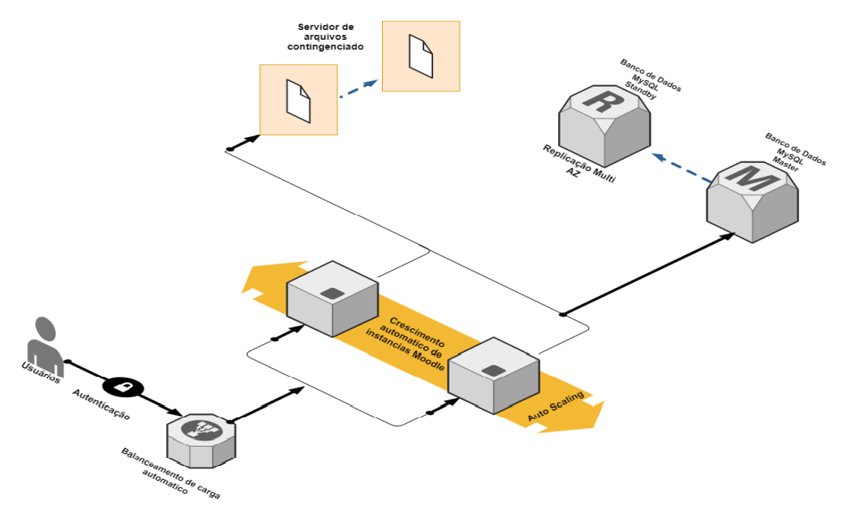
Figura 36: Infraestrutura

O detalhamento dos servidores que realizarão as atividades acadêmicas e de gestão é apresentado na figura 37. É importante salientar que devem ser observadas as questões de escolha de serviços CLOUD. As instituições federais, por padrão utilizam os serviços do SERPRO.
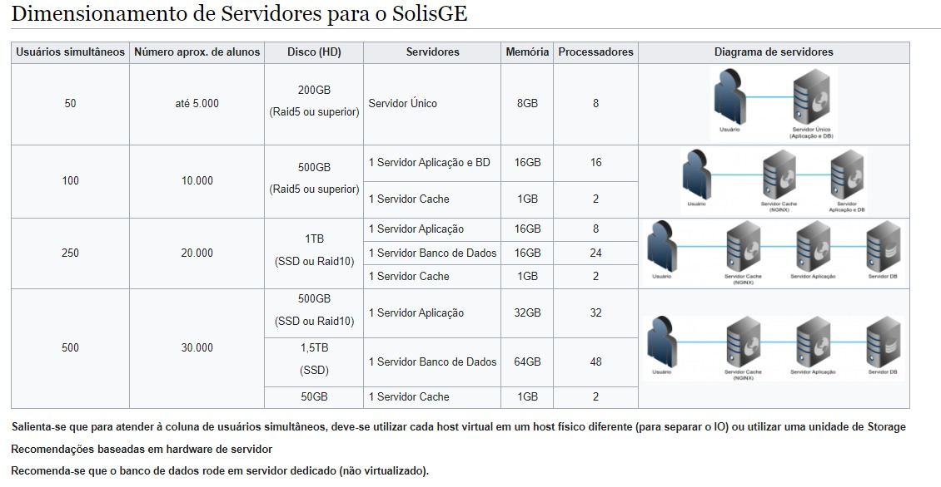
Figura 37: Estrutura de servidores fonte: a pesquisa

Os serviços de infraestrutura devem estar disponibilizados em aplicação em nuvem que possam possibilitar backup também para uma rede física. A proposta de sistemas envolve uma estrutura básica de servidores de aplicação, de servidores de bancos de dados e de servidores de cache, com previsão de 500 usuários simultâneos num contexto de 30.000 estudantes. A capacidade pode ser ampliada cada vez que é feita a ampliação da estrutura de máquinas.
Para atender as demandas da secretaria digital, as estações de trabalho devem contar com scanner para digitalização de documentos. Esta pesquisa sugere os modelos:
- Panasonic KV-SL1056 Velocidade: 60ppm ADF: 100 páginas Sensor página dupla: sim;
- Epson DS-770 Velocidade: 45ppm ADF: 100 páginas Sensor página dupla: não;
- Canon DR-M160 II Velocidade: 60ppm ADF: 60 páginas Sensor página dupla: sim.

SEGURANÇA
Os requisitos de segurança, estabelecidos no Produto 1 do estudo preliminar, são essenciais em sistemas críticos, como os sistema acadêmicos e de gestão. Dessa maneira, pode-se dizer que todos os sistemas críticos devem ser conectados aos requisitos de segurança. Os requisitos de segurança são do tipo não funcionais e envolvem diferentes aspectos. A figura 38 apresenta tipos de segurança que podem ser utilizados e que são aplicados no Sistema Solis Gestão Acadêmica. Também pode-se seguir as observações do anexo 1.
SEGURANÇA
Figura 38: Tipos de segurança Fonte: a pesquisa
Os itens evidenciados na figura 38 são:
- Disponibilidade: refere-se a assegurar o sistema contra qualquer interrupção de serviço;
- Integridade: o foco na integridade ocorre principalmente em sistemas comerciais, em que se busca assegurar que acesso ou atualizações não autorizadas ocorram;
- Confidencialidade: a ênfase aqui é a de não permitir a revelação não autorizada de informações;
- Segurança operacional: refere-se à fase considerada para o sistema em uso.
Note que, para satisfazer ao requisito de qualidade não funcional de segurança em um sistema de software, alguns métodos podem ser empregados. Esses métodos podem ser vistos como um refinamento da meta de prover segurança a um sistema de software. Como exemplos desses métodos, podemos considerar:
- Identificação: serve para identificar o nome do usuário, no sistema a ser utilizado, conforme observado na figura 39:
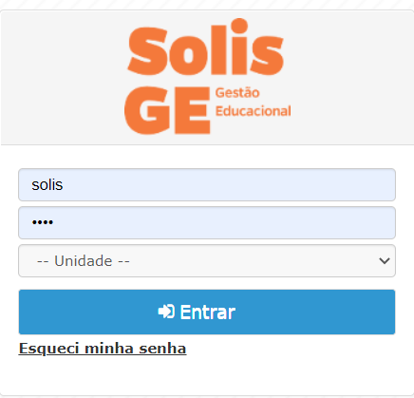
Figura 39: Acesso ao Sistema. Fonte: O relatório (2022)
- Autenticação: faz o teste de identidade dos usuários, de maneira a assegurar se de fato é “quem afirma ser”, conforme apresentado na figura.
- Tipo de protocolo usado: isso requer operação de senha;
- Quantidade de autenticações: pode requerer uma única senha ou múltiplas senhas ou procedimentos. Por exemplo, alguns bancos já fazem uso de múltiplas senhas durante operação de autenticação, conforme vê-se na figura 40:
Figura 40: Acesso ao Sistema. Fonte: O relatório (2022)

- Tempo de acesso: busca limitar o tempo de acesso ao sistema a fim de reduzir qualquer tipo de ameaça, conforme é observado na figura 41:

Figura 41: Acesso ao Sistema. Fonte: O relatório (2022)

- Auditoria de segurança: auditoria permite que usuários habilitados acompanhem as ações dentro do sistema.
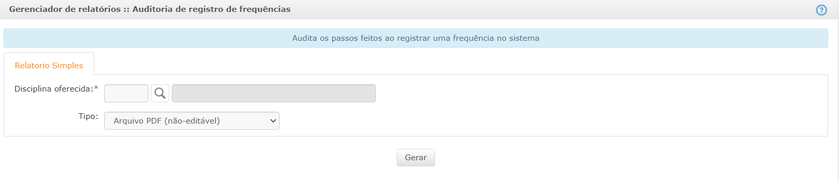
Figura 42: Auditoria. Fonte: a pesquisa (2022)

- Alarme: operação de prevenção de acessos que sejam possivelmente suspeitos buscando informações vitais ou dados do sistema; essas notificações são enviadas aos devidos administradores.
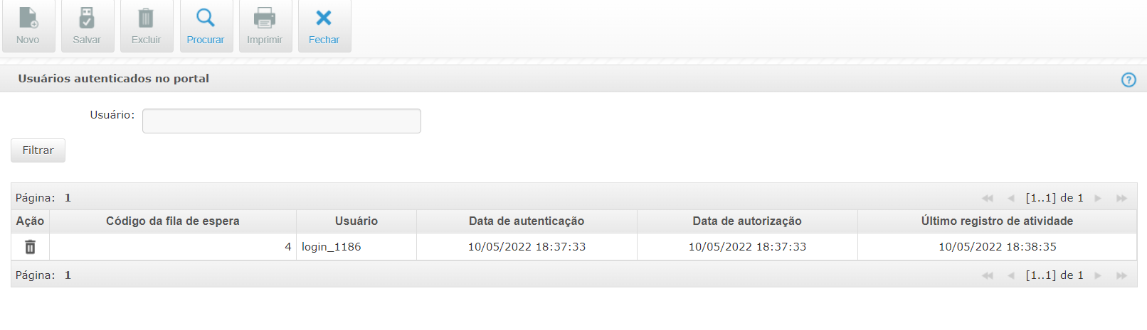Figura 43: Controle de Usuários. Fonte: a pesquisa (2022).
- Controle de Logs: registro das operações realizadas por usuários durante a operação do sistema.

EQUIPES
A estrutura de atendimento às necessidades de uma IES de grande porte deve ser dimensionada entre equipe de desenvolvimento e de suporte.
A equipe é que deve tratar do desenvolvimento de funcionalidades e de customizações e do suporte interno do sistema. Estes números fazem parte de uma estrutura inicial que pode ser ampliada de acordo com o crescimento da UnDF:
- 4 para suporte;
- 2 DEV;
- 1 testador;
- 1 DBA;
- 8 estagiários;
- 1 analista;
- 1 especialista em ciência de dados.
A equipe de suporte deverá tratar das necessidades internas dos usuários da UNDF e deverá contar com:
- 5 suportes técnicos;
- 10 estagiários;
- 2 técnicos em rede.

ATUALIZAÇÕES E REVISÕES
O Sistema Solis de Gestão Acadêmica deve possuir um programa de revisão e de acompanhamento, com planos de contingência, garantia de serviços 24 x 7, seguindo padrões estabelecidos nos instrumentos de avaliações de credenciamento, de recredenciamento de Instituições de Ensino Superior do MEC, além dos instrumentos de autorização e reconhecimento de cursos do MEC, que são implementados para todos os sistemas computacionais de uma IES.
O Sistema SOLIS permite utilização vitalícia sem a necessidade de novo contrato de licenciamento. Pode ser realizada uma renovação anual do contrato de suporte técnico para atendimento a demandas de funcionalidades.
As atualizações do sistema estão vinculadas a um processo de contrato do sistema identificadas no anexo 2. Na figura 44 é possível observar um processo de atualização do sistema:
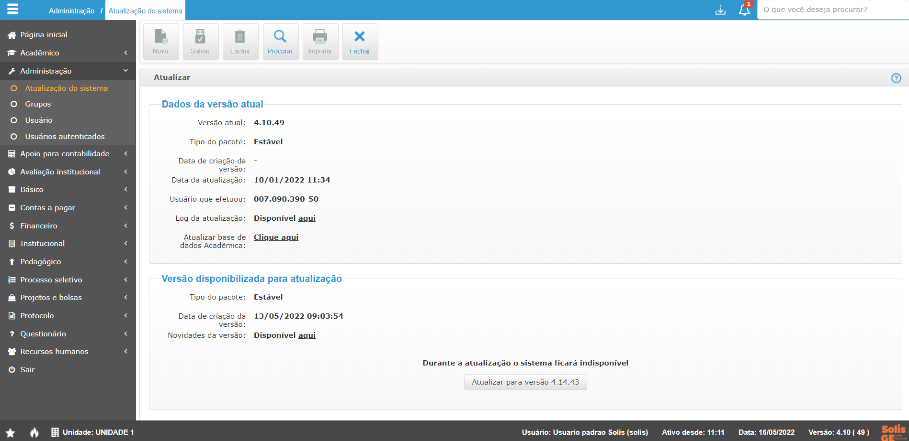Figura 44: Atualização do sistema. Fonte: O relatório (2022)

SERVIÇOS DE SEGURANÇA DA INFORMAÇÃO
Nos processos de segurança, destacam-se os serviços disponibilizados pelo sistema SOLIS a seguir. Caso a UnDF opte por terceirizar o controle de segurança da informação, estão incluídas no contrato de suporte que custam R$ 3.000,00 ao mês os seguintes itens:
- Injeção de códigos maliciosos (SQL Injection);
- Interceptação de dados e roubo de sessões (cross site scripting);
- Vazamento e exposição de dados sensíveis (Sensitive Data Exposure);
- Ataque por entidades XMLs (XML External Entities (XXE));
- Quebras de autenticação (Broken Authentication);
- Quebras de controle de acesso (Broken Access Control);
- Configurações de segurança incorretas (Security Misconfiguration);
- Segurança de componentes internos do sistema (Using Components with Known Vulnerabilities);
- Verificação das vulnerabilidades (mais de 100.000 vulnerabilidades).

TREINAMENTO
Serão disponibilizados, de forma virtual e presencial, os treinamentos referentes às equipes acadêmicas e técnicas (de suporte e de relatórios), sendo que a duração de cada um deles será de:
      - 60 horas para equipe de gestão acadêmica;
      - 40 horas para equipe de suporte;
      - 60 horas para equipe de relatórios (programadores).
Essas especificações são apresentadas no anexo 1 deste relatório.

CUSTOMIZAÇÃO
A Solis disponibiliza, em sua proposta, um serviço de customização para atender a todas as necessidades da instituição com um contrato de 500 horas técnicas que podem ser ampliadas para 1.000 horas de acordo com o entendimento da UnDF. Essas especificações fazem parte do anexo 1 deste relatório.

SUPORTE TÉCNICO
O Suporte técnico básico do Sistema Solis deve para os seguintes serviços:
- Pacote Básico de Serviços Técnicos (450);
- Parametrização completa (graduação/pós/cursos curtos);
- Ajustes em 15 documentos;
- Protocolos digitais;
- Configuração Moodle;
- Portais de alunos, professores e coordenadores;
- Implantação GNUTECA.

INVESTIMENTOS NO SISTEMA ACADEMICO
A figura 45 apresenta os valores estabelecidos no Sistema Solis, com base no anexo 2.
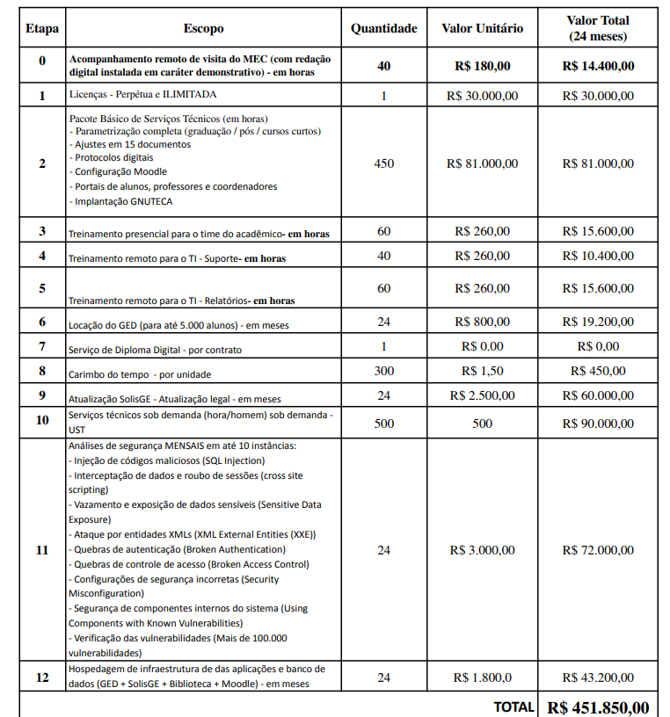
Figura 45: Valores dos Sistemas de autoavaliação institucional. Fonte: o Relatório (2022)

HOSPEDAGEM DE SISTEMAS
A Solis oferece serviço de hospedagem para sistema acadêmico, Moodle e biblioteca. Os valores são apresentados ne detalhados no anexo 2.
Hospedagem de infraestrutura das aplicações e banco de dados (GED + SolisGE + Biblioteca + Moodle) tem valor mensal de R$ 1.800,00, que deve estar vinculado a um contrato de, pelo menos, 12 meses que será de R$ 21.600,00. Com todos os serviços necessários relativos à segurança e à alta disponibilidade, o valor será duplicado, ou seja, será R$ 43.200,00.

INTEGRAÇÃO COM AMBIENTE VIRTUAL DE APRENDIZAGEM
O Sistema Solis possui serviços de integração com diversos tipos de ambiente virtual de aprendizagem que podem facilmente ser configurados pelo administrador do sistema, sendo que a configuração da integração do AVA Moodle já está incluída na proposta da Solis, conforme o anexo 2. No arquivo em anexo, podemos observar como o procedimento é realizado e, na figura, é possível observar o local de configuração para integração dos ambientes.
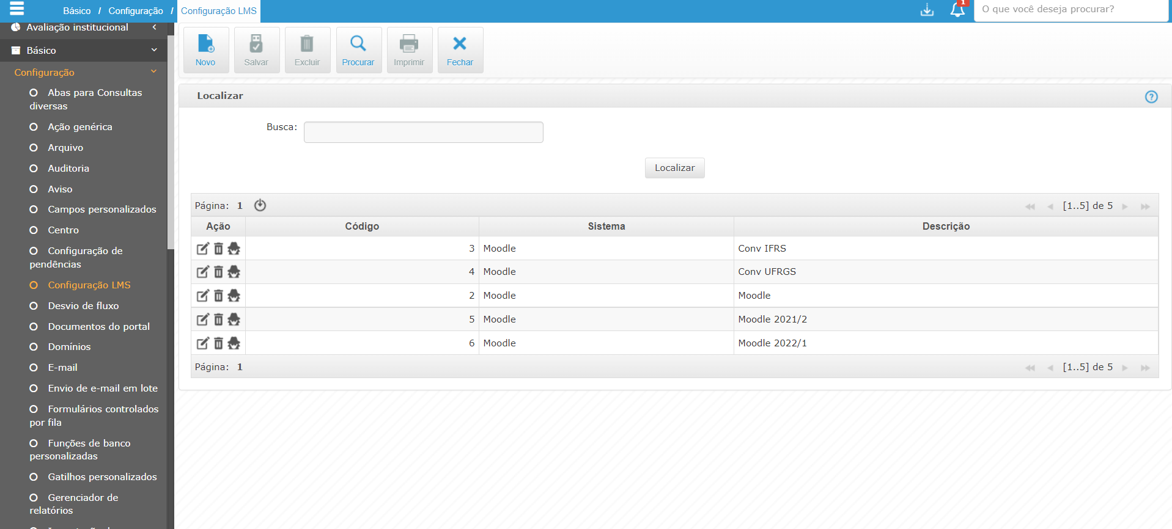
Figura 46: Integração do AVA Moodle com Sistema acadêmico. Fonte: O relatório (2022).

MANUAIS E DOCUMENTAÇÃO
O Sistema Solis possui conjunto completo de manuais de operação e de funcionalidades de todo o sistema que são liberados assim que o contrato de transferência tecnológica é transferido. Além do suporte são realizadas ações de capacitações periódicas de novas funcionalidades por meio de wiki, canal do YouTube, entre outros.
No momento, para este relatório, estão disponibilizados vídeos no canal https://www.youtube.com/channel/UCUhn5oeAFcGPJB-2BR5cUpw sobre ajuste de dados no sistema acadêmico e sobre o diploma digital.

PROTÓTIPO
O Sistema Solis Gestão Educacional apresenta um protótipo 100% funcional disponibilizado da seguinte forma:
Acesso Administrador, conforme pode ser observado na figura 47:
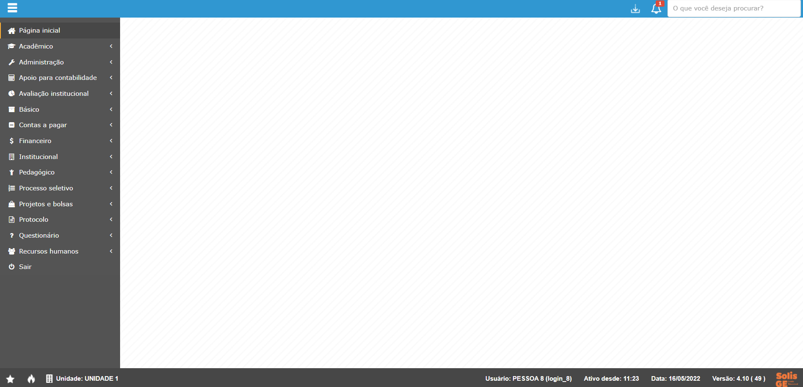
Figura 47: Acesso administrador. Fonte: O relatório (2022)
https://solisgedemo.solis.com.br/
usuário: login_8
senha: 1234
Unidade: 1
Acesso Secretaria Acadêmica ou Usuário Administrativo possuem configurações de acesso restritas, conforme pode ser observado na figura 48.
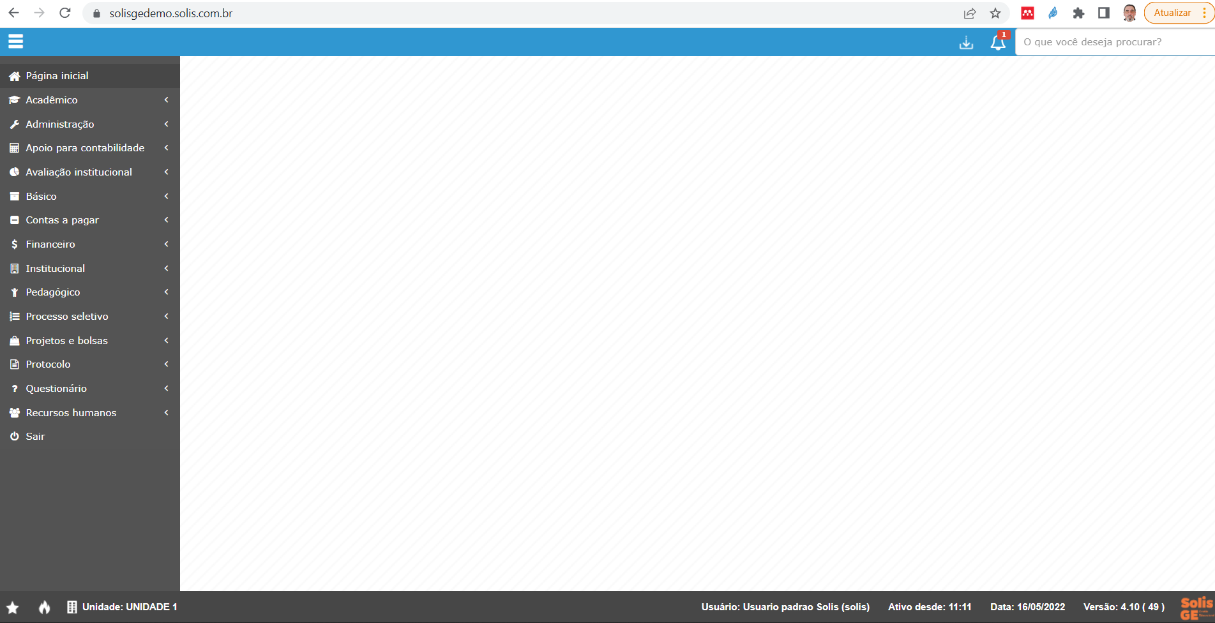Figura 48: Usuário administrativo. Fonte: O relatório (2022)

Link de acesso ao sistema: https://solisgedemo.solis.com.br/
Acesso Portal do Aluno, conforme pode ser observado na Figura 49.
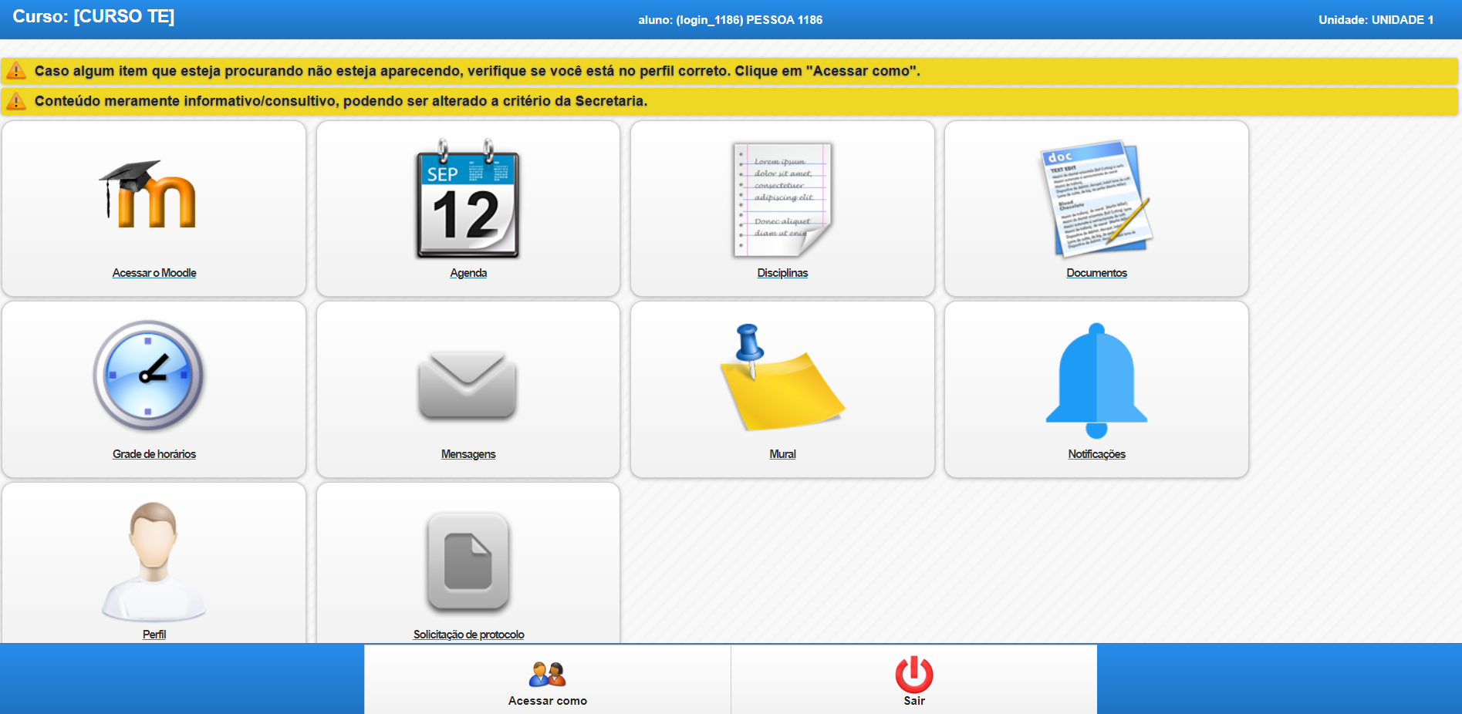
Figura 49: Portal do aluno. Fonte: O relatório (2022)
Link de acesso: https://solisgedemo.solis.com.br/portal
Usuário: login_1186
Senha: 1234
Unidade: unidade 1
Acesso Portal do Professor/Coordenador, conforme pode ser observado na figura 50.
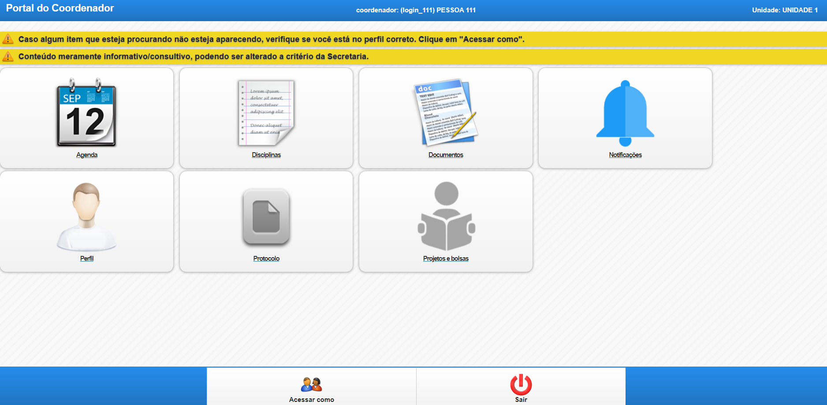
Figura 50: Portal do Aluno. Fonte: O relatório (2022)
Link de acesso: https://solisgedemo.solis.com.br/portal
Usuário: login_111
Senha: 1234
Unidade: unidade 1
Em relação aos portais, eles estão sendo atualizados e a UnDF será contemplada com o novo modelo com maior número de serviços e um melhor design. Na figura 51 apresenta-se um exemplo do novo portal.
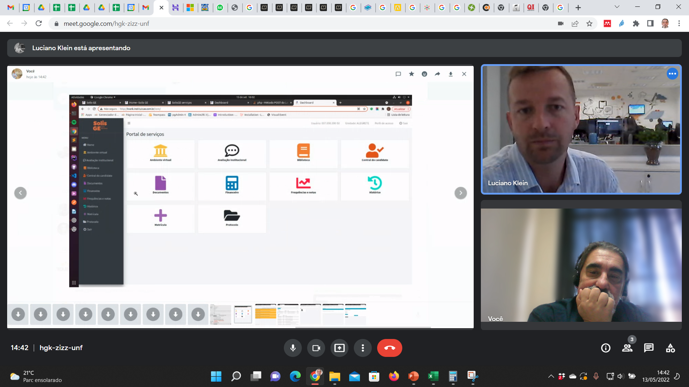
Figura 51: Novo Portal do Professor/Coordenador/Aluno. Fonte: Solis (2022)

Cabe ressaltar que o protótipo está em um ambiente com menor espaço e que alguma redução de velocidade pode ocorrer, já em um sistema de produção necessitará de uma alta performance, pois usará os servidores determinados no sistema.

CONSIDERAÇÕES FINAIS
O sistema acadêmico e de gestão definido pela UnDF, o Solis Gestão Acadêmica, apresenta soluções completas para as necessidades da UNDF. Nesse quesito, além de possuir módulos integrados com todas as funcionalidades para CPA e biblioteca, que serão detalhados nos produtos específicos, a Solis tem uma solução adequada em termos de suporte, atualização — todos os serviços de integração com o AVA Moodle.
O desenvolvimento de sistema próprio havia sido proposto, o que poderia ser uma alternativa após a UnDF estar em total operação com suas linhas de pesquisa e, então, terá capital humano e científico para desenvolver um sistema inovador como todas as áreas da instituição. Esse fato também foi apresentado à UnDF, que decidiu optar pelo uso do Sistema Solis.
Os usuários das interfaces na pesquisa relataram que, no sistema Solis, as interações são mais intuitivas e com melhor usabilidade do que as desenvolvidas pelo sistema SIGAA. Os dois sistemas podem atender às necessidades da UnDF, inclusive observando a proposta de ser uma instituição inovadora, além de custo de implantação menor e suporte por dois anos e possibilidade de ampliação de contrato, apresenta recursos de segurança da informação e possibilita a escolha também de hospedagem dos sistemas no próprio datacenter da Solis.
A tabela 4 apresenta os sistemas e um sistema de pontuação para apoio à decisão, o qual foi criado durante a apresentação do Produto 1 do estudo preliminar. A respeito do investimento, os valores apresentados estão numa escala de 1 a 5, em que 1 representa muito baixo, 2 representa baixo, 3 representa mediano, 4 representa bom e 5 representa muito bom. Os dados apresentados se baseiam nas entrevistas, nas propostas comerciais, nas pesquisas em outras IES e em material especializado.
SISTEMA | INTE-GRAÇÃO | LICENCIA-MENTO | CUSTO x BENEFÍCIO | USABILI-DADE | RODA COM QUALQUER SISTEMA | ATUALI-ZAÇÃO  (CRÍTICO)
TOTYS | 5 | 1 | 1 | 3 | 1 | 3
SIGAA | 5 | 4 | 3 | 3 | 2 | 4
SOLIS | 5 | 4 | 4 | 4 | 4 | 4
Tabela 4: Comparação dos sistemas. Fonte: a Pesquisa (2022)

A integração com AVA Moodle, Classroom, Biblioteca Virtual são pontos positivos do Sistema Solis, além da Biblioteca Google. Também há funcionalidades do diploma digital, visto que já tem os módulos em produção, com todos os requisitos necessários, além da gestão eletrônica de documentos.

REFERÊNCIA BIBLIOGRÁFICA

BRASIL. Lei n. 10.861, de 14 de abril de 2004, que institui o Sistema Nacional de Avaliação da Educação Superior (SINAES) e dá outras providências. Brasília, 2004a. Disponível em: http://www.planalto.gov.br/ccivil_03/_ato2004-2006/2004/lei/l10.861.htmAcesso em: 10 mar.2022
BRASIL. Ministério da Educação (MEC). Sistema Nacional de Avaliação da Educação Superior (SINAES). Roteiro de Autoavaliação Institucional: orientações gerais. Instituto Nacional de Estudos e Pesquisas Educacionais Anísio Teixeira (INEP). Comissão Nacional de Avaliação de Educação Superior (CONAES). Brasília, 2004b.
BRASIL. Ministério da Educação (MEC). Programa de Avaliação Institucional das Universidades Brasileiras. Brasília: Diretoria de Avaliação da Educação Superior — DAES. Brasília, 2004c.
BRASIL. Ministério da Educação (MEC). Nota Técnica INEP/DAES/CONAES Nº 65/2014. Roteiro para Relatório de Autoavaliação Institucional. Instituto Nacional de Estudos e Pesquisas Educacionais Anísio Teixeira — INEP. Brasília, 2014.
BRASIL. Ministério da Educação (MEC). Nota técnica DAES/INEP Nº 008/2015. Revisão do instrumento de avaliação de cursos de graduação nos graus de tecnólogo, de licenciatura e de bacharelado para as modalidades: presencial e a distância, do Sistema Nacional de Avaliação da Educação Superior (SINAES). Diretoria de Avaliação da Educação Superior — DAES. Brasília, 2015.
CEBRASPE. CONTRATO DE PRESTAÇÃO DE SERVIÇOS PESSOA FÍSICA. Cebraspe, Brasilia, 2022.
CHUNG L. NIXON B. A. Non-Functional Requirements in Software Engineering.
DIAS, D. de S.; SILVA, M. F. Manual de Biblioteca. Rio de Janeiro: Atlas, 2010.
CNMP. Lei Geral de Proteção de Dados Pessoais CNMP. Brasília, 2020. Disponível em https://www.cnmp.mp.br/portal/transparencia/lei-geral-de-protecao-de-dados-pessoais-lgpd/a-lgpd/o-que-e-a-lgpd.
FILHO, A. Artigo Engenharia de Software 3 - Requisitos Não Funcionais. Devmedia. São Paulo, 2008. Disponível em https://www.cnmp.mp.br/portal/transparencia/lei-geral-de-protecao-de-dados-pessoais-lgpd/a-lgpd/o-que-e-a-lgpd.
Mylopoulos, Kluwer Academic Publishing. Disponível em: https://personal.utdallas.edu/~chung/BOOK/book.html
DIAS SOBRINHO, José. Universidade: processos de socialização e processos pedagógicos. In: BALZAN, Newton César; DIAS SOBRINHO, José. Avaliação institucional: teoria e experiências. São Paulo: Cortez, 1995.
GOTTESDIENER, E. (1997) Business Rules Show Power, In: Promise. Application Development Trends, v. 4, n 3.
IFPR. Manual de procedimentos da secretaria acadêmica, IFPR, 2010. Disponível em: https://paranagua.ifpr.edu.br/wp-content/uploads/2010/01/MANUAL-DA-SECRETARIA-PGUA.pdf.
JUN, C. Etapas de Desenvolvimento de Software. ICMCJ, 2021. Disponível em: https://icmcjunior.com.br/desenvolvimento-de-software.
LEITE, J.C.S.P.; LEONARDI, M.C. Business Rules as organizational policies. In: Proceedings of the 9th International Workshop on Software Specification & Design. ISE-Shima, Japan. 1ed. USA: IEEE CSP, Los Alamos, 1988. p. 68-76.
MESQUITA et al. Autoavaliação Institucional, Sistemas De Gestão De Informação E Produção De Conhecimento. AVALIES. Florianópolis, 3ed, 2017. Disponível em: https://repositorio.ufsc.br/bitstream/handle/123456789/179389/101_00713%20-%20ok.pdf?sequence=1&isAllowed=y.
MILANESI, L. Biblioteca. Cotia, SP: Ateliê Editorial, 2002.
MORIGI, V. J.; PAVAN, C. Entre o “tradicional” e o “virtual”: o uso das tecnologias de informação e comunicação e as mudanças nas bibliotecas universitárias. Revista ACB, Florianópolis, v. 8, n. 2, 2003. Disponível em: <http://revista.acbsc.org.br/racb/article/view/391/481>. Acesso em: 08 mar. 2022.
NOLETO, C. Requisitos não funcionais: o guia completo. Betrybe, 2020. Disponível em: https://blog.betrybe.com/tecnologia/requisitos-nao-funcionais/.
OLIVEIRA, R. P.; ARAÚJO, G. C. Qualidade do ensino: uma nova dimensão da luta pelo direito à educação. Revista Brasileira de Educação, Brasília, n. 28, jan./abr. 2005.
ROSCA D. GREENSPAN S., FEBLOWITZ M., WILD C. (1997). A decision Making Methodology in support of business rules Lifecycle. In Proceeding of RE 97: IEEE International Symposuim on Requeriments Engineering, IEEE Computer Society Press, p. 236 -246.
SARAIVA. Tudo o que você precisa saber sobre biblioteca digital. Saraiva, Porto Alegre, 2019. Disponível em: https://blog.saraivaeducacao.com.br/biblioteca-digital/.
SERPRO. O que muda com a LGPD. SERPRO. Brasília, 2019. Disponível em: https://www.serpro.gov.br/lgpd/menu/a-lgpd/o-que-muda-com-a-lgpd .
SOLIS. Solis Gestão educacional. Porto Alegre: SOLIS, 2020. Disponível em: https://solis.com.br/solisge/. Acesso em: 10 fev. 2022.
SOUZA, I. Sistema de gestão: quais as vantagens e como escolher o melhor para seu negócio. Rockcontent, 2018. Disponível em: https://rockcontent.com/br/blog/sistema-de-gestao/.
UFRN. RESOLUÇÃO No 051/2020-CONSAD, de 17 de dezembro de 2020. Natal: UFRN, 2017.
UFRN. Sistemas Institucionais Integrados de Gestão - SIG. Natal: UFRN, 2017.
WOLFF, D. L. OS SISTEMAS DE GERENCIAMENTO DE DADOS ACADÊMICOS E A GESTÃO EDUCACIONAL: o caso do Instituto Federal do Rio Grande do Sul. Porto Alegre: IFRS, 2017. Disponível em: https://repositorio.ifrs.edu.br/bitstream/handle/123456789/105/123456789105.pdf?sequence=1&isAllowed=y. Acesso em: 10 fev. 2022.

ANEXO 1
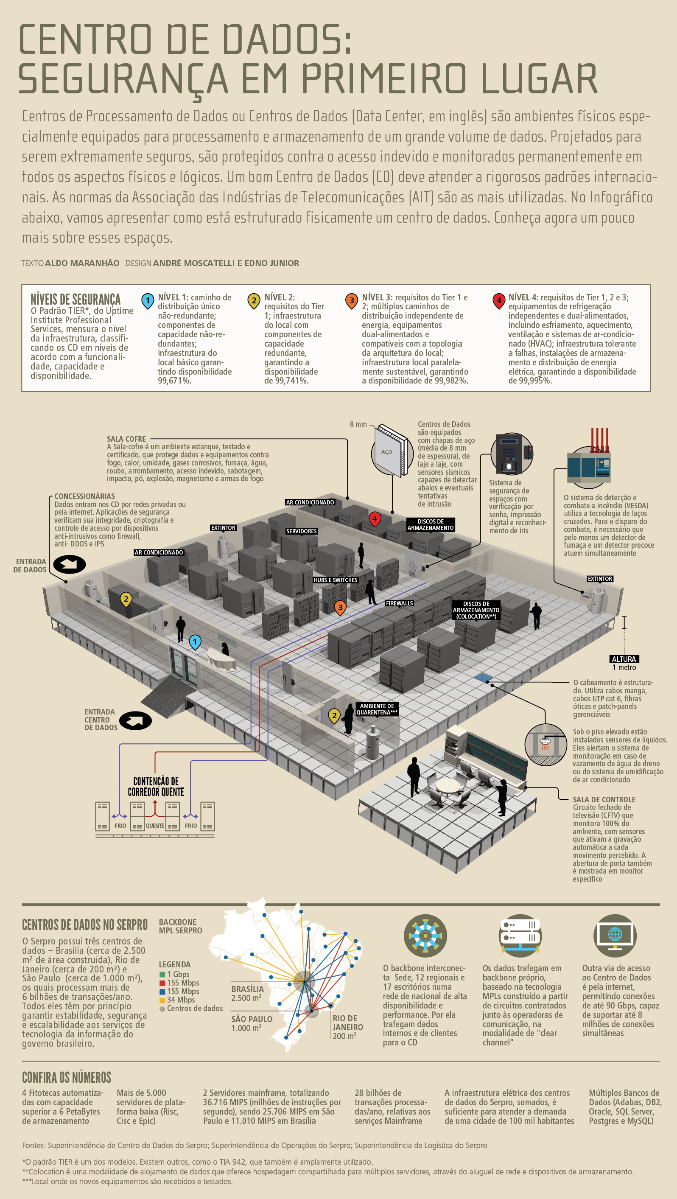

ANEXO 2
